Муниципальное образование «Город Таганрог»
Муниципальное общеобразовательное бюджетное учреждение лицей № 7
347913 г.Таганрог, ул.Большая Бульварная, 2
тел.640-801, 640-921

СОГЛАСОВАНО  Протокол Управляющего совета  МОБУ лицея № 7  от __31.07.2020__ № __1__ | УТВЕРЖДЕНО  приказом директора  МОБУ лицея № 7  от __31.07.2020__ № ____

ПУБЛИЧНЫЙ ДОКЛАД
муниципального общеобразовательного бюджетного учреждения
лицей №7
(2019-2020 учебный год)
Уважаемые участники образовательной деятельности: родители, педагоги, обучающиеся!
Предлагаем Вашему вниманию Публичный доклад МОБУ лицея №7, в котором представлены результаты деятельности школы за 2019-2020 учебный год.
В канун нового учебного года традиционно подводятся итоги достигнутого и принимаются основные направления поступательного развития. Развитие образовательного учреждения сегодня - это переход на Федеральные государственные образовательные стандарты начального общего и основного общего образования и подготовка к реализации Федерального государственного образовательного стандарта среднего общего образования с 1 сентября 2020 года. На основе нового содержания образования требуется обновление педагогических технологий обучения и воспитания.
Воспитание гражданина России, поддержка талантливых детей, сохранение и укрепление здоровья школьников, развитие школьной инфраструктуры является важнейшими направлениями деятельности лицея.
Изменение роли педагога выражается в обновлении содержания образования и педагогических технологий, как в образовательном процессе, так и при организации поддержки талантливых детей и испытывающих трудности в обучении. Педагоги нашего лицея для достижения высокого качества работы педагогического коллектива обучаются на курсах повышения квалификации, совершенствуют своѐ мастерство, занимаясь методической работой, разрабатывают собственные системы обучения и методические рекомендации по их применению. Позитивные эффекты выражаются в качестве знаний учащихся, их положительной оценке педагогического процесса, удовлетворенностью всех участников образовательного процесса взаимоотношениями в лицее.
Учащимся предоставлены возможности реализовываться в самостоятельной творческой деятельности, с учетом индивидуальных особенностей и склонностей, с целью формирования социально-активной и социально-зрелой личности выпускника школы.

Уважаемые родители!
Ваши дети учатся или, возможно, будут учиться в МОБУ лицее №7 г.Таганрога. Во все времена не было и нет двух одинаковых школ, так как, несмотря на единые программы, требования и правила каждая школа живет по своим законам. Как и в любой другой школе, у нас есть много хорошего и того, что может не нравиться. Старайтесь обращаться за советом, помощью к администрации, учителю. Не бойтесь задавать острые вопросы, ведь спокойная и терпеливая защита законных интересов ребенка – ваше право и наша обязанность!
Мы, так же, как и Вы, искренне хотим и стараемся работать так, чтобы лицей становился лучше, лучше в прямом смысле этого слова, чтобы, закончив его, Ваш ребенок с гордостью мог бы сказать: «Я — выпускник Лицея №7».

Дорогие ребята!
Мы рады, что Вы являетесь учениками нашего лицея. Учеба – великий труд. Годы, проведенные за школьной партой, останутся в вашей памяти на всю жизнь. И это – счастливые годы, потому что детство – самая прекрасная пора. И мы все, учителя лицея №7, надеемся, что наше с вами сотрудничество будет носить плодотворный характер.
Поздравляем вас с началом нового учебного года!

Директор МОБУ лицея №7 Нина Васильевна Земляненко.

Часть I. ОБЯЗАТЕЛЬНАЯ
1. Общая характеристика
- Полное наименование общеобразовательного учреждения:
муниципальное общеобразовательное бюджетное учреждение лицей №7.
- Юридический и фактический адрес:
347913, Ростовская область, г. Таганрог, ул. Большая Бульварная, 2.
- Телефон и факс: (8634) 640-801
E-mail: lic7@tagobr.ru Сайт: www.info-litsey7.ru
- Устав муниципального общеобразовательного бюджетного учреждения лицей №7 № 2206100105066 от 12.02.2020 года.
- Учредитель: муниципальное образование «Город Таганрог».
- Организационно-правовая форма: бюджетное учреждение.
- Свидетельство о постановке на учет юридического лица в налоговом органе серии 61, № 007021111; ИНН 6154076522.
- Свидетельство о внесении записи в Единый государственный реестр юридических лиц серии 61, № 007378276 выдано ИФНС по г. Таганрогу Ростовской области 1 декабря 2011г.; ОГРН 1026102583715.
- Свидетельства о государственной регистрации права на оперативное управление от 19.11.2015г. №61-61-42/131/2008-383 (здание основной школы), от 19.11.2015г. №61-61-42/131/2008-384 (здание начальной школы), от 19.11.2015г. №61-61-42/131/2008-385 (здание мастерских), подтверждающие закрепление за организацией собственности учредителя (на правах оперативного управления).
- Свидетельство о государственной регистрации права от 19.11.2015г. №61-61-42/060/2009-698 (земельный участок), на постоянное (бессрочное) пользование земельным участком, на котором размещена организация (за исключением зданий, арендуемых организацией).
- Лицензия на право ведения образовательной деятельности серии 61 № 000411, регистрационный № 1404 выдана Региональной службой по надзору и контролю в сфере образования Ростовской области 02.06.2011г., срок действия лицензии – бессрочно
- Свидетельство об аккредитации организации выдано "14" мая 2013г. региональной службой по надзору и контролю в сфере образования Ростовской области Серия 61А01 №0000260, срок действия свидетельства с "14" мая 2013г. до "14" мая 2025

1.2. Экономические и социальные условия территории нахождения:
Лицей расположен в микрорайоне завода «Прибой». Несмотря на то, что лицей располагается в непосредственной близости от других общеобразовательных учреждений, ориентированных на один и тот же контингент учащихся, у него имеется ряд преимуществ:
- профессионализм педагогов, обеспечивающий высокий уровень качества подготовки учащихся;
- формирование Уклада лицейской жизни, обеспечивающего реализацию проекта духовно-нравственного воспитания;
- организация предпрофильной подготовки, востребованность профилей обучения;
- конкурентноспособность учащихся лицея при поступлении в ВУЗы России;
- связи с социальными партнёрами.
В шаговой доступности – городская библиотека, Дворец спорта «Прибой», Дом детского творчества.
1.3. Филиалы (отделения): лицей не имеет филиалов и представительств.
1.4. Характеристика контингента обучающихся: по сравнению с предыдущим за отчетный период отмечено стабильное увеличение контингента обучающихся.
1.4.1. Контингент учеников, обучающихся по основным образовательным программам, на конец отчетного периода состоит из 701 человек:

 | 1 уровень | 2 уровень | 3 уровень
Сменность:  Количество классов / обучающихся, занимающихся в первую смену | 6 классов/ 175  учащихся | 9 классов/234  учащихся | 3 класса/ 67  учащихся
Количество классов/ обучающихся, занимающихся во вторую смену | 6 классов/ 165 учащихся | 2 класса/60  учащихся | -

Сохранение контингента обучающихся

1.4.2. Контингент учеников, занимающихся внеурочной деятельностью в начальной школе, состоит из 336 человек.

Физкультурно-спортивное направление: Социальное направление
Быстрее. Выше. Сильнее

Эколого-биологическое направление Общеинтеллектуальное направление

Художественно-эстетическое направление Научно-техническое направление

Духовно-нравственное направление Туристско-краеведческое направление

Контингент учеников, занимающихся внеурочной деятельностью в основной школе, состоит из 314 человек.
Общеинтеллектуальное направление:

Туристско-краеведческое направление: Научно-техническое направление

Художественно-эстетическое направление: Военно-патриотическое направление:
Увлекательное рукоделие Патриот

Социальное направление Духовно-нравственное направление:

1.5. Основные позиции программы развития лицея за отчетный год:
1.5.1. Ключевые приоритеты развития лицея:
1) создана система сетевого взаимодействия, которая оказывает обучающимся помощь в выборе будущей специальности, подготовке к поступлению в вуз;
2) расширены образовательные возможности для обучающихся через многопрофильность и вариативность образовательных программ общего и внеурочной деятельности;
3) усовершенствована модель управления качеством образования.
1.5.2. Приоритетные направления:
1) нормативно-правовая база лицея приведена в соответствие с требованиями ФГОС и Федерального закона от 29.12.2012 № 273-ФЗ «Об образовании в Российской Федерации»;
2) оптимизирована система профессионального роста педагогических работников в рамках ФГОС;
3) обновлена инфраструктура лицея;
4) создана система электронного образования с использованием дистнционных форм обучения.
1.5.3. Основополагающие задачи:
- создание правовых и социально-экономических условий для нравственного, интеллектуального и физического развития лицеистов;
- разработка и реализация эффективной образовательной политики лицея как части социальной политики города;
- обновление содержания образования в условиях профильного и углубленного обучения, повышение качества образовательных услуг, доступности и воспитывающего потенциала образовательной программы лицея;
- апробация интегрированных моделей взаимодействия образовательных учреждений в рамках пролицейского и лицейского образования, расширение информационно-коммуникационного пространства;
- выявление, развитие и удовлетворение интересов, склонностей, потребностей и способностей лицеистов в условиях интеграции общего и дополнительного образования;
- обеспечение условий для профессионального и личностного роста педагогических кадров лицея на основе научно-методического сопровождения образовательного процесса;
- развитие психолого-педагогической и социальной поддержки детей, родителей и педагогов;
- обеспечение условий для сохранения и укрепления здоровья участников образовательного процесса;
- построение системы воспитательной работы на социально значимых ориентирах современного человека: целостное мировоззрение, гражданско-правовая ответственность, духовно-нравственная культура;
- создание организационно-экономических условий обеспечения инновационной деятельности в лицее;
- формирование имиджа лицея и современного лицеиста в условиях расширения рынка образовательных услуг.

1.6. Структура управления, включая контактную информацию ответственных лиц: управление осуществляется на основе сочетания принципов единоначалия и коллегиальности.
Администрация МОБУ лицея № 7:
Директор:
- Земляненко Нина Васильевна.
Заместители директора по учебно-воспитательной работе:
- Калганова Ольга Вадимовна (курирует вопросы основного и общего (полного) образования),
- Ткаченко Наталия Владимировна (курирует вопросы начального образования).
Заместитель директора по воспитательной работе:
- Доронина Елена Викторовна.
Заместитель директора по административно-хозяйственной работе:
- Миронова Виктория Викторовна.
Органы государственно-общественного управления и самоуправления: Управляющий совет, Родительский комитет, ЛиС (совет обучающихся).

1.7. Наличие сайта школы: http://info-litsey7.ru/.

1.8. Контактная информация:
директор лицея Земляненко Нина Васильевна – телефон (факс) 8 (8634) 640801, заместители директора – 8 (8634) 640921,
e-mail: lic7@tagobr.ru,
почтовый адрес: 347913, Ростовская область, г. Таганрог, ул. Большая Бульварная, 2.

2. Особенности образовательной деятельности
2.1. Характеристика образовательных программ: лицей реализует:
Вид программ | Вид образования/направленность | Уровень | Название программы | Срок освоения, лет
Основная | Общее | Начальное | Основная образовательная программа начального общего образования (по ФГОС НОО) | 4
 | Общее | Основное | Основная образовательная программа основного общего образования (по ФГОС ООО) | 5
 | Общее | Среднее | Основная образовательная программа среднего общего образования (по ФГОС СОО) | 2
2.2. Внеурочная деятельность: в соответствии с интересами обучающихся, запросами родителей, возможностями педагогического коллектива и материальной базой, в отчетном периоде лицей предлагал занятия по внеурочной деятельности всех направленностей.
2.3. Образовательные технологии и методы обучения, используемые в образовательной деятельности: в соответствии с динамикой развития системы образования, запросов детей и их родителей (законных представителей) в лицее используются:
Технология | Метод
– педагогика сотрудничества;  – здоровьесберегающие;  – традиционная;  – ИКТ-технологии;  –уровневой дифференциации;  –межпредметной интеграции;  – групповые;  – технологии проектного обучения;  – технология проблемного обучения;  – игровые;  – тестовые;  – технология лекционно-семинарской зачетной системы | – словесный;  – наглядный;  – игровой;  – проблемный;  – метод контроля;  – рефлексия;  – практический метод;  – технический;  – исследовательский;  – интерактивный
2.4. Основные направления воспитательной деятельности: лицей охватывает все направления развития личности обучающихся, заявленные ФГОС начального, общего и среднего образования. К ним относят спортивно-оздоровительное, социальное, общеинтеллектуальное, духовно-нравственное, общекультурное.
2.5. Виды внеклассной, внеурочной деятельности: определяются планами внеурочной деятельности и рабочими программами курсов внеурочной деятельности начального, основного и среднего общего образования.

Структура деятельности для начальной школы
Что входит | Из чего состоит
Учебно-познавательная деятельность | – Ведение организационной и учебной документации;  – организационные собрания;  – взаимодействие с родителями по успешной реализации образовательной программы
Курсы по выбору | – Внеурочные кружки, ученические научные общества;  – олимпиады по предметам программы начальной школы
Воспитательные мероприятия | – Внутриклассные и общелицейские;  – городские и всероссийские

Структура деятельности для основной школы
Что входит | Из чего состоит
Ученические сообщества | – ЛиС
Курсы по выбору | – Внеурочные кружки, ученические научные общества;  –олимпиады по предметам программы основной школы
Учебно-познавательная деятельность | – Ведение организационной и учебной документации;  – организационные собрания;  – взаимодействие с родителями по успешной реализации образовательной программы
Психолого-педагогическая поддержка | – работа педагога-психолога
Деятельность по обеспечению благополучия учащихся | – Безопасность жизни и здоровья школьников;  – безопасность межличностных отношений в учебных группах;  – профилактика неуспеваемости;  – профилактика различных рисков, возникающих в процессе взаимодействия школьника с окружающей средой;  – социальная защита учащихся
Воспитательные мероприятия | – Внутриклассные и общелицейские;  – городские и всероссийские
Структура деятельности для средней школы
Что входит | Из чего состоит
Ученические сообщества | – ЛиС
Курсы по выбору обучающихся | – Внеурочные кружки, ученические научные общества;  – школьные олимпиады по предметам программы средней школы
Воспитательные мероприятия | – Внутриклассные и общелицейские;  – городские и всероссийские

2.6. Научные общества, творческие объединения, кружки, секции: организованы и реализуются в рамках внеурочной деятельности.

2.7. Характеристика внутренней системы оценки качества образования школы: ВСОКО в лицее регулирует положение о внутренней системе оценки качества образования лицея, утвержденное директором 30.08.2018. В рамках ВСОКО оценивается качество образовательных программ; качество условий реализации образовательных программ; качество образовательных результатов обучающихся; удовлетворенность потребителей качеством образования.

3. Условия осуществления образовательной деятельности
3.1. Режим работы
Время начала и окончания уроков: в 1 смену с 8-00 до 14-15; во 2 смену с 13-00 до 17-45.
Обучающиеся 1а,1б,1в классов занимаются в I смену: по 5-дневной неделе.
Обучающиеся классов: I смена - классы начальной школы: 4а, 4б, 4в;
II смена - 2а, 2б, 2в, 3а, 3б, 3в, 6а, 6б шесть дней в неделю.
Обучающиеся лицея 5, 7-11 классов занимаются в одну смену, шесть дней в неделю.
В классах, где количество учеников превышает 25 человек, уроки иностранного языка, информатики, физической культуры поделены на две подгруппы. На уроках технологии девушки и юноши II ступени занимаются раздельно.
В 1-м классе используется "ступенчатый" режим обучения (в сентябре - октябре - по 3 урока в день по 35 минут каждый, в ноябре-декабре – по 4 урока по 35 минут каждый; январь - май – по 4 урока по 40 минут каждый, 1 раз в неделю 5 уроков за счёт часа физической культуры). В первом классе, при ступенчатом режиме, четвертый и пятый уроки проводятся в форме урока-экскурсии, урока-путешествия, урока-импровизации, урока-игры и т.д.
В середине учебного дня, после второго урока, организуется динамическая пауза продолжительностью 40 минут.
Наибольшая интенсивность для обучающихся I уровня обучения по сумме баллов приходится на вторник, среду и четверг.
Занятия в спортивном зале расписаны поурочно на каждый день.
Количество занятий с использованием компьютерной техники: 5-9 классы – по 2 часа в неделю.
Для предупреждения переутомления и сохранения оптимального уровня работоспособности предметы естественно-математического профиля чередуются с гуманитарными предметами, в течение недели обучающиеся имеют облегченный учебный день в понедельник и пятницу (субботу). Наибольший объем учебной нагрузки приходится на середину недели (когда работоспособность нарастает).
Количество занятий с использованием компьютерной техники: 10-11 классы – по 5 часов в неделю.
3.2. Учебно-материальная база, благоустройство и оснащенность: лицей имеет 100%-ную базу для осуществления образовательной деятельности. Состояние базы соответствует педагогическим требованиям, видам образования.
В ходе проведения проверки Роспотребнадзора (Предписание №251 от 28.06.2019г.) выявлены нарушения, влияющие на организацию учебного процесса:
1. Туалеты для мальчиков и девочек в основном здании не оборудованы кабинами с дверьми (имеются перегородки), сан- технические приборы коррозированы ( чаши Генуя ) помещение требует ремонта , что не соот. п.4.25 СанПиН 2.4.2.2821-10 "Санитарно-эпидемиологические требования к условиям и организации обучения в общеобразовательных учреждениях";
2. В умывальных комнатах основного здания не предусмотрено горячее водоснабжение, что не соот. п.8.1. СанПин 2.4.2.2821-10.

3.3. IT-инфраструктура школы: компьютеры связаны в единую локально-вычислительную сеть, объединяющую все учебные и административные кабинеты.
Для использования информационно-коммуникационных технологий в образовательной деятельности имеется соответствующее оборудование, которое постоянно пополняется:
Наименование | Количество
Компьютеры (в том числе персональные) | 46
Периферийные технические устройства:  – мультимедиапроектор | 17
– сканер | 2
– принтер | 10
– интерактивные доски | 1
Локальная сеть | да
Учебные кабинеты, оснащенные компьютерами | 19

3.4. Условия для занятий физкультурой и спортом: в лицее созданы необходимые условия для занятий физической культурой и спортом. В наличии имеются:
– 1 спортивный зал;
– полоса препятствий;
– стадион.
Оснащение необходимым оборудованием позволяет организовать дополнительную образовательную деятельность и реализовывать образовательную программу по физической культуре на начальном, основном и среднем уровнях образования.

3.5. Условия для досуговой и внеурочной деятельности: в отчетном периоде для участия обучающихся в культурно-массовых, спортивно-оздоровительных мероприятиях, в работе кружков и объединений, органов ученического самоуправления по возможности в лицее созданы необходимые условия.
Занятия досуговой и внеурочной деятельностью организуются во второй половине дня.

3.6. Организация летнего отдыха детей: в период с 03.07.2020 по 23.07.2020 в лицее организован лагерь с дневным пребыванием детей, срок реализации – 1 смена.

3.7. Организация питания: в лицее организовано горячее питание на основании договора между лицеем и ИП Амелиной Т.Г.
Для организации питания используются средства родительской платы, местного бюджета. Бесплатным питанием обеспечены:
– дети из малообеспеченных семей – 136 человек.
Для проверки качества питания в лицее создана и функционирует бракеражная комиссия и комиссия по контролю качества питания.

3.8. Медицинское обслуживание обучающихся обеспечивается штатным врачом-педиатром и медсестрой в соответствии с лицензией на медицинскую деятельность от "13" 08 2013 г. № ЛО-61-01-002934, регистрационный номер 001630. Для лечебно-оздоровительной работы в лицее имеется медицинский блок, состоящий из кабинета врача, процедурного кабинета. Профилактические осмотры детей проводятся в соответствии с нормативными документами.

3.9. Обеспечение безопасности: безопасность лицея обеспечена ООО «ЧОО «Вектор» по договору №46/2 от 09.01.2019г.
1) Здание лицея оборудовано:
– кнопкой тревожной сигнализации;
– прямой связью с пожарной частью;
– противопожарным оборудованием;
– охранно-пожарной сигнализацией;
– системой видеонаблюдения – 6 камер внутреннего видеонаблюдения.
2) На территории лицея имеются:
– ограждение по периметру;
– уличное освещение;
– система видеонаблюдения – 6 камер наружного видеонаблюдения.
В лицее действуют пропускной и внутриобъектовый режимы. В 2019 году разработан паспорт антитеррористической безопасности. В целях отработки практических действий при возникновении чрезвычайных ситуаций два раза в год проводятся тренировки по эвакуации учащихся и персонала лицея.

3.10. Кадровый состав: лицей укомплектован высококвалифицированными педагогическими и руководящими кадрами.
В 2019 – 2020 учебном году учебно-воспитательный процесс обеспечивали 40 педагогов. 97,5% из них имеют высшее специальное образование.
Высшая квалификационная категория у 70% сотрудников, первая у 20% работников, соответствуют занимаемой должности 10% педагогов, что, безусловно, является резервом для дальнейшего профессионального роста.
В целом учебно-воспитательный процесс в лицее осуществляется опытными педагогами. 14 человек из них (35%) имеют ведомственные награды. Педагогический стаж до 5 лет отмечается у 5 человек (12,5%), от 6 до 10 лет – также у 5 (12,5%), от 11 до 20 лет – у 6 человек (15%). С педагогическим стажем более 20 лет в лицее работает 24 педагога (60%).
Среди учителей преобладают педагоги от 40 лет и старше. Молодых учителей в возрасте до 30 лет всего 4 человек, что составляет 10% от общего числа, от 30 до 40 лет – 10 педагогов (25%), в возрасте 40 – 50 лет – 12 (30%), а в возрасте старше 55 лет – 8 педагогов (20%). Средний возраст педагогов – 46 лет, что позитивно сказывается на кадровом обеспечении учебно-воспитательного процесса.

Состав педагогического коллектива

Квалификационный уровень педагогического коллектива

Квалификационный уровень педагогического коллектива Динамика и уровень прохождения аттестации

Возрастной состав педагогического коллектива Динамика среднего возрастного педагогического состава

Половой состав педагогов Педагогический стаж работы педагогов

Повышение квалификации Важнейшим направлением работы администрации, МС и МО лицея является постоянное совершенствование педагогического мастерства учительских кадров. Педагогические работники лицея обучались на курсах повышения квалификации согласно плану работы Управления образования и плану работы лицея по данному направлению (см. таблицу).
Сведения о прохождении курсов повышения квалификации за 2018- 2020гг.
Предмет | 2018 - 2019 уч. год | 2019 - 2020 уч. год | Нуждаются в курсовой переподготовке
Начальная школа | 5 | 5 | 2
Химия |  | 2
Физика |  | 2
Биология |  | 1
Английский язык | 3 |  | 1
Русский язык |  | 1 | 3
Математика |  | 3 | 1
Информатика и ИКТ |  | 2 | 1
История | 1 | 3
География |  |  | 1
Музыка |  | 1
ОБЖ |  | 1
ИЗО |  | 1
Технология | 2
Физкультура |  | 2
Педагог-психолог | 1
Администрация |  | 3 | 1
Всего | 12 | 27 | 10
Курсы повышения квалификации, которые в 2019-2020 учебном году прошли учителя
ФИО учителя | Тема и место прохождения курсов повышения квалификации
Арефьева Галина Валерьяновна | ПС «Преемственность в образовании». ООО « Центр развития человека «Успешный человек будущего»», дополнительная общеобразовательная общеразвивающая программа «Оказание первой помощи пострадавшему в образовательной организации», 16 час., 16.01.2020  ЧОУ ДПО «Международная гуманитарная академия», дополнительная профессиональная программа «Организация и содержание внеурочной деятельности в условиях реализации ФГОС», 108 час., 06.01.2020  ЧОУ ДПО «Международная гуманитарная академия», дополнительная профессиональная программа «Психолого-педагогические технологии в рамках реализации ФГОС по физике», 108 час., 13.01.2020
Баранова Надежда Сергеевна | ПС «Преемственность в образовании». ООО «Центр развития человека «Успешный человек будущего»», дополнительная общеобразовательная общеразвивающая программа «Оказание первой помощи пострадавшему в образовательной организации», 16 час., 16.01.2020  ГБУ ДПО РО «РИПКиППРО» по программе дополнительного профессионального образования «Изобразительное искусство» по проблеме «ФГОС: живописные технологии как средство развития творческих компетенций в контексте медиаобразования», 108 час., 06.12.2019  ЧОУ ДПО «Международная гуманитарная академия», дополнительная профессиональная программа «Организация и содержание внеурочной деятельности в условиях реализации ФГОС», 108 час., 06.01.2020
Бесклубова Эмма Анатольевна | ГБУ ДПО РО «РИПКиППРО» по программе дополнительного профессионального образования «Химия» по проблеме «Обеспечение качества обучения химии в условиях ФГОС с учетом профессионального стандарта «Педагог», 108 час., 06.12.2019  АНОДПО УЦ «Образование плюс» по программе «Обучение педагогических работников навыкам оказания первой помощи», 16 час., 16.08.2019
Брехова Надежда Павловна | ПС «Преемственность в образовании». ООО « Центр развития человека «Успешный человек будущего»», дополнительная общеобразовательная общеразвивающая программа «Оказание первой помощи пострадавшему в образовательной организации», 16 час., 16.01.2020  ЧОУ ДПО «Международная гуманитарная академия», дополнительная профессиональная программа «Организация и содержание внеурочной деятельности в условиях реализации ФГОС», 108 час., 06.01.2020
Василевская Лариса Ивановна | ПС «Преемственность в образовании». ООО « Центр развития человека «Успешный человек будущего»», дополнительная общеобразовательная общеразвивающая программа «Оказание первой помощи пострадавшему в образовательной организации», 16 час., 16.01.2020  ЧОУ ДПО «Международная гуманитарная академия», дополнительная профессиональная программа «Организация и содержание внеурочной деятельности в условиях реализации ФГОС», 108 час., 06.01.2020
Вахрушева Татьяна Валерьевна | ПС «Преемственность в образовании». ООО «Центр развития человека «Успешный человек будущего»», дополнительная общеобразовательная общеразвивающая программа «Оказание первой помощи пострадавшему в образовательной организации», 16 час., 16.01.2020
Великоднева Наталия Александровна | ПС «Преемственность в образовании». ООО « Центр развития человека «Успешный человек будущего»» , дополнительная общеобразовательная общеразвивающая программа «Оказание первой помощи пострадавшему в образовательной организации», 16 час., 16.01.2020  ЧОУ ДПО «Международная гуманитарная академия», дополнительная профессиональная программа «Организация и содержание внеурочной деятельности в условиях реализации ФГОС», 108 час., 06.01.2020  ГБУ ДПО РО РИПК и ППРО по программе дополнительного профессионального образования «Педагогика и методика начального образования» по проблеме «Информационные технологии как ресурс повышения качества образования в условиях реализации ФГОС НОО», 108 час., 21.02.2020
Воронова Людмила Семеновна | ПС «Преемственность в образовании». ООО « Центр развития человека «Успешный человек будущего»», дополнительная общеобразовательная общеразвивающая программа «Оказание первой помощи пострадавшему в образовательной организации», 16 час., 16.01.2020  ГБУ ДПО РО РИПК и ППРО по программе дополнительного профессионального образования «Педагогика и методика начального образования» по проблеме «Информационные технологии как ресурс повышения качества образования в условиях реализации ФГОС НОО», 108 час., 21.02.2020
Воронов Сергей Михайлович | ООО «ЦОО Нетология-групп»по программе профессиональной переподготовки «Психология, педагогика и методика в основной и старшей школе (по ФГОС ООО и СОО), 300 час., 11.11.2019  ЧОУ ДПО УЦ «Ника» по дополнительной профессиональной программе «Первая помощь», 36 час., 16.08.2019  ЧОУ ДПО «Международная гуманитарная академия», дополнительная профессиональная программа «Психолого-педагогические технологии в рамках реализации ФГОС по предмету ОБЖ», 108 час., 13.01.2020
Воронова Элеонора Эдуардовна | ПС «Преемственность в образовании». ООО « Центр развития человека «Успешный человек будущего»» , дополнительная общеобразовательная общеразвивающая программа «Оказание первой помощи пострадавшему в образовательной организации», 16 час., 16.01.2020  ГБУ ДПО РО «РИПКиППРО» по программе дополнительного профессионального образования «Русский язык и литература» по проблеме «Формирование основ гражданской идентичности в процессе изучения русского языка (в том числе как родного) и литературы в контексте ФГОС, 108 час., 25.10.2019  ЧОУ ДПО «Международная гуманитарная академия», дополнительная профессиональная программа «Организация и содержание внеурочной деятельности в условиях реализации ФГОС», 108 час., 06.01.2020  «Международная гуманитарная академия», дополнительная профессиональная программа «Актуальные проблемы преподавания ОДНКНР в аспекте ФГОС», 108 час., 13.01.2020
Гориславец Светлана Владимировна | ПС «Преемственность в образовании». ООО « Центр развития человека «Успешный человек будущего»», дополнительная общеобразовательная общеразвивающая программа «Оказание первой помощи пострадавшему в образовательной организации», 16 час., 16.01.2020  ЧОУ ДПО «Международная гуманитарная академия», дополнительная профессиональная программа «Организация и содержание внеурочной деятельности в условиях реализации ФГОС», 108 час., 06.01.2020  «Международная гуманитарная академия», дополнительная профессиональная программа «Обеспечение динамики образовательных достижений обучающихся математике в условиях реализации ФГОС», 108 час., 13.01.2020
Доронина Алина Олеговна | ПС «Преемственность в образовании». ООО « Центр развития человека «Успешный человек будущего»» , дополнительная общеобразовательная общеразвивающая программа «Оказание первой помощи пострадавшему в образовательной организации», 16 час., 16.01.2020  ГБУ ДПО РО «РИПКиППРО» по программе дополнительного профессионального образования «Информационные технологии в образовании» по проблеме «Развитие ИКТ-компетентности учителя в контексте требований профессионального стандарта «Педагог», 72 час., 28.09.2018  ГБУ ДПО РО «РИПКиППРО» по программе дополнительного профессионального образования «Педагогика и психология» по проблеме «Психологические технологии работы с семьей в образовательном учреждении», 108 час., 16.11.2018  ЧОУ ДПО «Международная гуманитарная академия», дополнительная профессиональная программа «Организация и содержание внеурочной деятельности в условиях реализации ФГОС», 108 час., 06.01.2020
Доронина Елена Викторовна | ГБУ ДПО РО «РИПКиППРО» по программе дополнительного профессионального образования «Управление образованием» по проблеме «Управление развивающей средой школы в условиях модернизации образования (методология и практика), 144 час., 15.11.2019  ЧОУ ДПО «Международная гуманитарная академия», дополнительная профессиональная программа «Эффективные стратегии и технологии реализации ФГОС по информатике реализации ФГОС», 108 час., 13.01.2020
Дрофа Елена Владимировна | ПС «Преемственность в образовании». ООО « Центр развития человека «Успешный человек будущего»» , дополнительная общеобразовательная общеразвивающая программа «Оказание первой помощи пострадавшему в образовательной организации», 16 час., 16.01.2020  ГБУ ДПО РО «РИПКиППРО» по программе дополнительного профессионального образования «История и обществознание» по проблеме «Повышение качества преподавания истории и обществознания в контексте ФГОС общего образования и предметных компетенций», 144 час., 29.11.2019  ЧОУ ДПО «Международная гуманитарная академия», дополнительная профессиональная программа «Организация и содержание внеурочной деятельности в условиях реализации ФГОС», 108 час., 06.01.2020
Жученко Елена Петровна | ПС «Преемственность в образовании». ООО « Центр развития человека «Успешный человек будущего»» , дополнительная общеобразовательная общеразвивающая программа «Оказание первой помощи пострадавшему в образовательной организации», 16 час., 16.01.2020  ГБУ ДПО РО «РИПКиППРО» по программе дополнительного профессионального образования «Педагогика и методика начального образования» по проблеме «Деятельностный подход в обучении младших школьников в условиях реализации ФГОС НОО», 108 час., 06.12.2019  ЧОУ ДПО «Международная гуманитарная академия», дополнительная профессиональная программа «Организация и содержание внеурочной деятельности в условиях реализации ФГОС», 108 час., 06.01.2020
Земляненко Нина Васильевна | Фоксфорд, ООО «Центр онлайн-обучения Нетология-групп», дополнительная профессиональная программа «Организационный и проектный менеджмент в сфере образования», 72 час., 15.07.2019  Фоксфорд, дополнительная профессиональная программа «Индивидуальная образовательная программа обучающегося в соответствии с требованиями ФГОС», 36 час., 09.07.2019  Фоксфорд, ООО «Центр онлайн-обучения Нетология-групп», дополнительная профессиональная программа «Преподавание истории в рамках ФГОС 2009 – 2020», 72 час., 02.07.2019  Фоксфорд, ООО «Центр онлайн-обучения Нетология-групп», дополнительная профессиональная программа «Углубленная подготовка школьников к творческим заданиям ЕГЭ и олимпиад по обществознанию», 72 час., 09.07.2019  Фоксфорд, ООО «Центр онлайн-обучения Нетология-групп», дополнительная профессиональная программа «Внутришкольная система управления качеством образования: субъекты, ресурсы, технологии», 72 час., 09.07.2019  ФГАОУ ДПО АПК и ППРО по дополнительной профессиональной программе «Использование электронных сценариев учебных занятий в рамках «Российской электронной школы», 36 час., 30.03.2018
Калганова Ольга Вадимовна | ПС «Преемственность в образовании». ООО « Центр развития человека «Успешный человек будущего»», дополнительная общеобразовательная общеразвивающая программа «Оказание первой помощи пострадавшему в образовательной организации», 16 час., 16.01.2020  ЧОУ ДПО «Международная гуманитарная академия», дополнительная профессиональная программа «Обеспечение динамики образовательных достижений обучающихся математике в условиях реализации ФГОС», 108 час., 06.01.2020
Ковеньков Антон Владимирович | ПС «Преемственность в образовании». ООО « Центр развития человека «Успешный человек будущего»» , дополнительная общеобразовательная общеразвивающая программа «Оказание первой помощи пострадавшему в образовательной организации», 16 час., 16.01.2020  ЧОУ ДПО «Международная гуманитарная академия», дополнительная профессиональная программа «Проектирование образовательного процесса по истории и обществознанию в соответствии с требованиями ФГОС общего образования и историко-культурного стандарта», 108 час., 06.01.2020
Костина Надежда Вячеславовна | ПС «Преемственность в образовании». ООО « Центр развития человека «Успешный человек будущего»», дополнительная общеобразовательная общеразвивающая программа «Оказание первой помощи пострадавшему в образовательной организации», 16 час., 16.01.2020  ЧОУ ДПО «Международная гуманитарная академия», дополнительная профессиональная программа «Формирование метапредметных и предметных компетенций младших школьников в соответствии с требованиями ФГОС», 108 час., 06.01.2020
Кулиш Руслан Витальевич | ПС «Преемственность в образовании». ООО « Центр развития человека «Успешный человек будущего»», дополнительная общеобразовательная общеразвивающая программа «Оказание первой помощи пострадавшему в образовательной организации», 16 час., 16.01.2020  ЧОУ ДПО «Международная гуманитарная академия», дополнительная профессиональная программа «Организация и содержание внеурочной деятельности в условиях реализации ФГОС», 108 час., 06.01.2020  ЧОУ ДПО «Международная гуманитарная академия», дополнительная профессиональная программа «Психолого-педагогические технологии в рамках реализации ФГОС по физической культуре», 108 час., 13.01.2020
Кучеренко Лариса Васильевна | ПС «Преемственность в образовании». ООО «Центр развития человека «Успешный человек будущего»» , дополнительная общеобразовательная общеразвивающая программа «Оказание первой помощи пострадавшему в образовательной организации», 16 час., 16.01.2020  ЧОУ ДПО «Международная гуманитарная академия», дополнительная профессиональная программа «Организация и содержание внеурочной деятельности в условиях реализации ФГОС», 108 час., 06.01.2020
Малыхина Лидия Яковлевна | ПС «Преемственность в образовании». ООО «Центр развития человека «Успешный человек будущего»» , дополнительная общеобразовательная общеразвивающая программа «Оказание первой помощи пострадавшему в образовательной организации», 16 час., 16.01.2020  ООО «Центр онлайн-обучения Нетология-групп», дополнительная профессиональная программа «Преподавание неравенств в школьном курсе математики», 72 час., 02.09.2019  ООО «Центр онлайн-обучения Нетология-групп», дополнительная профессиональная программа «Решение экономической задачи в ЕГЭ по математике», 48, 05.08.2019  ООО «Центр онлайн-обучения Нетология-групп», дополнительная профессиональная программа «Комбинаторика и теория вероятностей в рамках преподавания математике в школе», 72 час., 10.09.2019  ЧОУ ДПО «Международная гуманитарная академия», дополнительная профессиональная программа «Организация и содержание внеурочной деятельности в условиях реализации ФГОС», 108 час., 06.01.2020
Мамченко Виктория Александровна | ПС «Преемственность в образовании». ООО « Центр развития человека «Успешный человек будущего»», дополнительная общеобразовательная общеразвивающая программа «Оказание первой помощи пострадавшему в образовательной организации», 16 час., 16.01.2020
Мартынова Елена Ивановна | ПС «Преемственность в образовании». ООО « Центр развития человека «Успешный человек будущего»» , дополнительная общеобразовательная общеразвивающая программа «Оказание первой помощи пострадавшему в образовательной организации», 16 час., 16.01.2020  ЧОУ ДПО «Международная гуманитарная академия», дополнительная профессиональная программа «Организация и содержание внеурочной деятельности в условиях реализации ФГОС», 108 час., 06.01.2020
Масалитина Елена Сергеевна | ПС «Преемственность в образовании». ООО « Центр развития человека «Успешный человек будущего»», дополнительная общеобразовательная общеразвивающая программа «Оказание первой помощи пострадавшему в образовательной организации», 16 час., 16.01.2020  ГБУ ДПО РО «РИПКиППРО» по программе дополнительного профессионального образования «Иностранный язык» по проблеме «ФГОС: стратегии построения инфраструктуры современного урока иноязычного образования: от целеполагания к качественным результатам в условиях подготовки к ГИА», 108 час., 11.11.2019  ЧОУ ДПО «Международная гуманитарная академия», дополнительная профессиональная программа «Организация и содержание внеурочной деятельности в условиях реализации ФГОС», 108 час., 06.01.2020
Матюхина Ольга Васильевна | ПС «Преемственность в образовании». ООО « Центр развития человека «Успешный человек будущего»», дополнительная общеобразовательная общеразвивающая программа «Оказание первой помощи пострадавшему в образовательной организации», 16 час., 16.01.2020  ЧОУ ДПО «Международная гуманитарная академия», дополнительная профессиональная программа «Организация и содержание внеурочной деятельности в условиях реализации ФГОС», 108 час., 06.01.2020
Носачева Наталья Викторовна | ПС «Преемственность в образовании». ООО « Центр развития человека «Успешный человек будущего»», дополнительная общеобразовательная общеразвивающая программа «Оказание первой помощи пострадавшему в образовательной организации», 16 час., 16.01.2020  ГБУ ДПО РО «РИПКиППРО» по программе дополнительного профессионального образования «Информатика» по проблеме «Развитие профессиональных компетенций учителя информатики в контексте требований ФГОС и профессионального стандарта», 72 час., 20.09.2019  ЧОУ ДПО «Международная гуманитарная академия», дополнительная профессиональная программа «Организация и содержание внеурочной деятельности в условиях реализации ФГОС», 108 час., 06.01.2020
Никитина Наталья Юрьевна | ПС «Преемственность в образовании». ООО « Центр развития человека «Успешный человек будущего»» , дополнительная общеобразовательная общеразвивающая программа «Оказание первой помощи пострадавшему в образовательной организации», 16 час., 16.01.2020
Николенкова Марина Владленовна | ЧОУ ДПО «Международная гуманитарная академия» по дополнительной профессиональной программе «Обеспечение результативности взаимодействия учителя и школьников при обучении химии в условиях реализации ФГОС», 144 час., 27.12.2019
Павленко Анжелика Георгиевна | ПС «Преемственность в образовании». ООО « Центр развития человека «Успешный человек будущего»» , дополнительная общеобразовательная общеразвивающая программа «Оказание первой помощи пострадавшему в образовательной организации», 16 час., 16.01.2020  ЧОУ ДПО «Международная гуманитарная академия», дополнительная профессиональная программа «Организация и содержание внеурочной деятельности в условиях реализации ФГОС», 108 час., 06.01.2020
Павлютенко Денис Александрович | ПС «Преемственность в образовании». ООО « Центр развития человека «Успешный человек будущего»», дополнительная образовательная программа «Оказание первой помощи пострадавшему в образовательной организации», 16 час., 08.05.2019  ЧОУ ДПО «Международная гуманитарная академия», дополнительная профессиональная программа «Организация и содержание внеурочной деятельности в условиях реализации ФГОС», 108 час., 06.01.2020  ЧОУ ДПО «Международная гуманитарная академия», дополнительная профессиональная программа «Психолого-педагогические технологии в рамках реализации ФГОС по физической культуре», 108 час., 13.01.2020
Пономарева Ольга Викторовна | ПС «Преемственность в образовании». ООО «Центр развития человека «Успешный человек будущего»», дополнительная общеобразовательная общеразвивающая программа «Оказание первой помощи пострадавшему в образовательной организации», 16 час., 16.01.2020  ЧОУ ДПО «Международная гуманитарная академия», дополнительная профессиональная программа «Организация и содержание внеурочной деятельности в условиях реализации ФГОС», 108 час., 06.01.2020
Рекитянская Мария Владимировна | ПС «Преемственность в образовании». ООО « Центр развития человека «Успешный человек будущего»», дополнительная общеобразовательная общеразвивающая программа «Оказание первой помощи пострадавшему в образовательной организации», 16 час., 16.01.2020  ЧОУ ДПО «Международная гуманитарная академия», дополнительная профессиональная программа «Организация и содержание внеурочной деятельности в условиях реализации ФГОС», 108 час., 06.01.2020
Сергиенко Ксения Александровна | ПС «Преемственность в образовании». ООО « Центр развития человека «Успешный человек будущего»», дополнительная общеобразовательная общеразвивающая программа «Оказание первой помощи пострадавшему в образовательной организации», 16 час., 16.01.2020  ЧОУ ДПО «Международная гуманитарная академия», дополнительная профессиональная программа «Организация и содержание внеурочной деятельности в условиях реализации ФГОС», 108 час., 06.01.2020  ЧОУ ДПО «Международная гуманитарная академия», дополнительная профессиональная программа «Деятельность педагога-организатора в соответствии ФГОС», 108 час., 13.01.2020
Снисаренко Лариса Ивановна | ПС «Преемственность в образовании». ООО « Центр развития человека «Успешный человек будущего»» , дополнительная общеобразовательная общеразвивающая программа «Оказание первой помощи пострадавшему в образовательной организации», 16 час., 16.01.2020  ЧОУ ДПО «Международная гуманитарная академия», дополнительная профессиональная программа «Организация и содержание внеурочной деятельности в условиях реализации ФГОС», 108 час., 06.01.2020
Сорокина Марина Юрьевна | ПС «Преемственность в образовании». ООО «Центр развития человека «Успешный человек будущего»» , дополнительная общеобразовательная общеразвивающая программа «Оказание первой помощи пострадавшему в образовательной организации», 16 час., 16.01.2020  ЧОУ ДПО «Международная гуманитарная академия», дополнительная профессиональная программа «Организация и содержание внеурочной деятельности в условиях реализации ФГОС», 108 час., 06.01.2020
Стрикица Анна Викторовна | ПС «Преемственность в образовании». ООО « Центр развития человека «Успешный человек будущего»», дополнительная общеобразовательная общеразвивающая программа «Оказание первой помощи пострадавшему в образовательной организации», 16 час., 16.01.2020  ЧОУ ДПО «Международная гуманитарная академия», дополнительная профессиональная программа «Организация и содержание внеурочной деятельности в условиях реализации ФГОС», 108 час., 06.01.2020  ЧОУ ДПО «Международная гуманитарная академия», дополнительная профессиональная программа «Формирование метапредметных и предметных компетенций младших школьников в соответствии с требованиями ФГОС», 108 час., 13.01.2020
Ткаченко Наталия Владимировна | ГБУ ДПО РО «РИПКиППРО» по программе дополнительного профессионального образования «Управление образованием» по проблеме «Управление развивающей средой школы в условиях модернизации образования (методология и практика)», 144 час., 15.11.2019  ЧОУ ДПО «Международная гуманитарная академия», дополнительная профессиональная программа «Организация и содержание внеурочной деятельности в условиях реализации ФГОС», 108 час., 06.01.2020
Фролова Ирина Леонидовна | ПС «Преемственность в образовании». ООО « Центр развития человека «Успешный человек будущего»» , дополнительная общеобразовательная общеразвивающая программа «Оказание первой помощи пострадавшему в образовательной организации», 16 час., 16.01.2020  ЧОУ ДПО «Международная гуманитарная академия», дополнительная профессиональная программа «Организация и содержание внеурочной деятельности в условиях реализации ФГОС», 108 час., 06.01.2020
Шевкута Галина Ивановна | ПС «Преемственность в образовании». ООО « Центр развития человека «Успешный человек будущего»», дополнительная общеобразовательная общеразвивающая программа «Оказание первой помощи пострадавшему в образовательной организации», 16 час., 16.01.2020  ЧОУ ДПО «Международная гуманитарная академия», дополнительная профессиональная программа «Организация и содержание внеурочной деятельности в условиях реализации ФГОС», 108 час., 06.01.2020
Шик Ольга Викторовна | ПС «Преемственность в образовании». ООО « Центр развития человека «Успешный человек будущего»» , дополнительная общеобразовательная общеразвивающая программа «Оказание первой помощи пострадавшему в образовательной организации», 16 час., 16.01.2020  ЧОУ ДПО «Международная гуманитарная академия», дополнительная профессиональная программа «Организация и содержание внеурочной деятельности в условиях реализации ФГОС», 108 час., 06.01.2020
Якунина Ольга Борисовна | ООО «Центр онлайн-обучения Нетология-групп, дополнительная профессиональная программа «Первая помощь», 36 час., 01.07.2019  ООО «Центр онлайн-обучения Нетология-групп, дополнительная профессиональная программа «Углубленная и олимпиадная подготовка учащихся по астрономии», 72 час., 10.12.2018  ООО «Центр онлайн-обучения Нетология-групп, дополнительная профессиональная программа «Преподавание астрономии в условиях реализации ФГОС СОО», 72 час., 10.06.2019  ООО «Центр онлайн-обучения Нетология-групп, дополнительная профессиональная программа «Экспресс-подготовка учащихся к ЕГЭ по физике», 72 час., 17.06.2019  ООО «Центр онлайн-обучения Нетология-групп, дополнительная профессиональная программа «Методика преподавания олимпиадной физики», 72 час., 10.06.2019  ООО «Центр онлайн-обучения Нетология-групп, дополнительная профессиональная программа «Подготовка учащихся к ЕГЭ по физике в рамках ФГОС», 72 час., 10.06.2019  ООО «Центр онлайн-обучения Нетология-групп, дополнительная профессиональная программа «Достижение образовательных результатов по физике в условиях перехода на современные образовательные стандарты», 72 час., 10.06.2019
Якуша Лиана Станиславовна | ПС «Преемственность в образовании». ООО « Центр развития человека «Успешный человек будущего»», дополнительная общеобразовательная общеразвивающая программа «Оказание первой помощи пострадавшему в образовательной организации», 16 час., 16.01.2020  ЧОУ ДПО «Международная гуманитарная академия», дополнительная профессиональная программа «Организация и содержание внеурочной деятельности в условиях реализации ФГОС», 108 час., 06.01.2020
Яненко Лариса Павловна | ПС «Преемственность в образовании». ООО « Центр развития человека «Успешный человек будущего»», дополнительная общеобразовательная общеразвивающая программа «Оказание первой помощи пострадавшему в образовательной организации», 16 час., 16.01.2020  ЧОУ ДПО «Международная гуманитарная академия», дополнительная профессиональная программа «Организация и содержание внеурочной деятельности в условиях реализации ФГОС», 108 час., 06.01.2020

Аттестация педагогических кадров
Сотрудники лицея уделяют должное внимание профессиональному росту, что в целом положительно отражается на результативности работы учреждения.
Всего в 2019-2020 учебном году проходили аттестацию 6 педагогов, что составляет 15% от педагогических сотрудников лицея.
Успешно аттестовано на высшую категорию 6 педагогических работников.
Сравнивая данные за 2018 – 01.06.2020 гг., можно отметить профессиональный рост педагогов МОБУ лицея №7 (см. таблицу).

Сравнительная характеристика профессионального роста педагогов МОБУ лицея №7 за 2018-01.06.2020 гг.
Учебный год | 2018 – 2019 уч. год | 2019 – 2020 уч. год
Всего педагогических работников | 43 | 40
соответствие | 5 | 4
I категория | 9 | 8
высшая категория | 27 | 28
% с категорией | 83,7% | 90%

3.11. Средняя наполняемость классов:
– в начальных классах средняя наполняемость составила 28,3 обучающихся;

– в основной школе средняя наполняемость составила 26,7 обучающихся;

– в старшей школе средняя наполняемость составила 22,3 обучающихся;

3.12. Обеспечение транспортной доступности и безопасности детей при перевозке к месту обучения: транспортная обеспеченность хорошая и относительно безопасная. В шаговой доступности расположены остановки трамвая, автобусов, маршрутных такси.

4. Результаты деятельности, качество образования

4.1. Результаты единого государственного экзамена
4.2. Результаты государственной (итоговой) аттестации в 9-х классах
4.3. Результаты внутришкольной оценки качества образования: результаты мониторинга показывают, что в лицее созданы необходимые условия для благоприятного психологического, эмоционального развития обучающихся. Результаты анализа социально-нормативных возрастных характеристик и достижений детей показывают, что лицеисты осваивают основные образовательные программы общего образования и дополнительные общеразвивающие программы в 100-процентном объеме.

Динамика успеваемости Динамика количества медалистов и отличников
Процент успеваемости в 5-7 классах Процент успеваемости в 8-9 классах
Процент успеваемости в 10-11 классах
Процент качества знаний по предметам

Процент успеваемости во 2-4 классах Процент успеваемости по предметам в начальной школе

4.4. Достижения обучающихся в олимпиадах
Динамика призеров городских предметных олимпиад

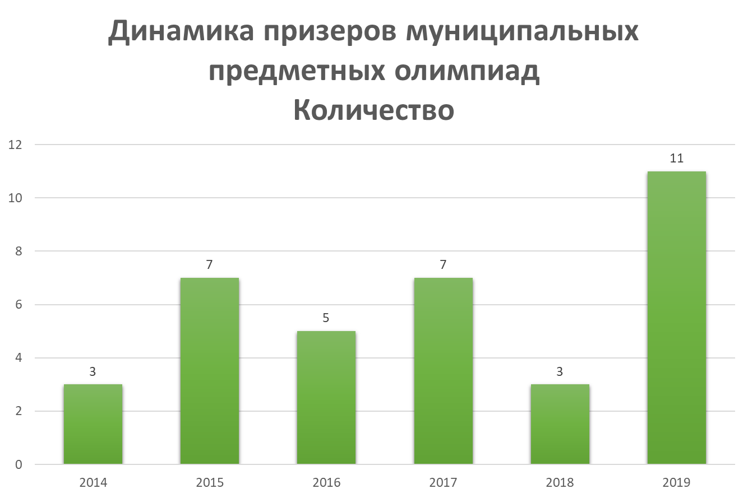
4.5. Данные о поступлении в учреждения профессионального образования

Год выпуска | Основная школа |  |  |  | Средняя школа
 | Всего | Перешли в 10-й класс школы | Перешли в 10-й класс другой ОО | Поступили в профессиональную ОО | Всего | Поступили в вуз | Поступили в профессиональную ОО | Устроились на работу | Пошли на срочную службу по призыву

4.6. Данные о достижениях и проблемах социализации обучающихся (правонарушения, поведенческие риски)
Благодаря систематической профилактической работе лицея учащихся, состоящих на учёте в КДН в МОБУ лицее №7 нет.

4.7. Данные о состоянии здоровья обучающихся
Состояние травматизма

4.8. Достижения обучающихся и их коллективов (объединений, команд) в районных, областных, федеральных конкурсах, соревнованиях: Обучающиеся лицея активно участвуют в городских, областных и всероссийских олимпиадах и конкурсах:
- Международная олимпиада проекта intolimp.org (предметная);
- Международная олимпиада проекта intolimp.org “Осенние праздники России»;
- Международная олимпиада проекта intolimp.org “Мир вокруг меня»;
- Всероссийская Онлайн-олимпиады на образовательном портале «Uchi.ru»;
- Всероссийская Онлайн-олимпиада на образовательном портале «Uchi.ru» «Заврики» по русскому языку;
- Всероссийская Онлайн-олимпиада на образовательном портале «Uchi.ru» «Заврики» по математике;
- Всероссийская Онлайн-олимпиада на образовательном портале «Uchi.ru» «Заврики» по программированию;
- Всероссийская олимпиада «Заврики» по английскому языку
- Межпредметные игры на образовательном портале «Uchi.ru»;
- Вторая международная онлайн-олимпиада по математике для учеников начальной школы BRICSMATH.COM
- Международный игровой конкурс по истории мировой культуры «Золотое руно»;
- Международный конкурс по русскому языку;
- Международный конкурс по математике;
- Международный конкурс по литературному чтению;
- Международный конкурс по английскому языку;
- Международный конкурс по окружающему миру;
- Российский конкурс по информатике КИТ;
- Межпредметный интеллектуальный конкурс «Львёнок»;
- Всероссийская межпредметная олимпиада «Умники и умницы»;
- Международный конкурс «Русский медвежонок»;
- Международный математический конкурс- игра «Кенгуру»;
- Всероссийская олимпиада по английскому языку «Английский бульдог»;
- Международная олимпиада по русскому языку «Буквоежка»;
- Международная олимпиада по математике «Клеверок»;
- Международная олимпиада по английскому языку «Teddy Bear»;
- Международная интернет-олимпиада «Солнечный свет» по русскому языку;
- Международный конкурс-игра по технологии для девочек и мальчиков «Молоток»;
- Skyend – интернет- олимпиада;
- Интернет- олимпиада « Мета- школа» им. Верченко. Информационная и компьютерная безопасность;
- Олимпиада им. Ломоносова;
- Конкурс по основам потребительских знаний «Потребитель в сфере торговли» среди учащихся общеобразовательных организаций.
Лицеисты активно участвовали в научно-практических конференциях, проектах, открытых уроках:
- VIII конференция Ассоциации ученических работ г. Таганрога с ТГПИ им. Чехова;
- 1Х научно-практическая конференция «Апрельские чтения-2019» при ТИУиЭ;
- VII Научно-практическая лицейская конференция «Твори! Исследуй! Пробуй и находи!»;
- Научно-практическая лицейская конференция «Первые шаги в науку»;
- Проект «Знакомьтесь – книга»;
- Всероссийская олимпиада школьников;
- Городская научно-исследовательская конференция «Импульс»;
- Географический диктант ТГПИ;
- Городские экологические чтения;
- Всероссийский Форум «Будущие интеллектуальные лидеры России»;
- Всероссийский открытый урок профессиональной навигации «ПроеКТОриЯ»;
- Тематический урок по информатики в рамках Всероссийской акции «Час кода»;
- Урок информатики в рамках всероссийского мероприятия «Урок Цифры»;
- Единого урока по безопасности в сети «Интернет»;
- XXII Донской образовательный фестиваль «Образование. Карьера. Бизнес»;
- Тематический урок «Гагаринский урок «Космос – это мы»;
- XIII Чеховский книжный фестиваль.

4.9. Оценки и отзывы потребителей образовательных услуг
По итогам опроса в 2019/2020 учебном году, получены следующие результаты о деятельности лицея:
– 85,7 процента родителей «отлично» и 13,9 процента родителей «хорошо» оценили доброжелательность и вежливость сотрудников школы по отношению к ним и их детям;
– 93,1 процента родителей удовлетворены компетентностью педагогов школы;
–77,5 процента родителей удовлетворены материально-техническим обеспечением школы, и 32,5 процента родителей считают, что школе не хватает ресурсов;
– 98,9 процента родителей удовлетворены качеством предоставляемых образовательных услуг;
– 98 процентов родителей готовы порекомендовать школу своим родственникам и знакомым.

5. Социальная активность и внешние связи школы
В лицее реализуются системные связи с социумом: Совет ветеранов ОАО «Прибой», детская библиотека им.А.М. Горького, МОБУ ДОД «Центр внешкольной работы МОБУ ДОД СЮН, МОБУ ДОД «Дом детского творчества», КДН и защита их прав, ГО МБУ по защите ЧС, наркологический диспансер, УСО и ЗН, Отделом полиции №2 г. Таганрога, МБУК «Дворец культуры «Фестивальный», МАУ «Городской дом культуры», драматический театр им. А.П.Чехова, Молодежный театр Н. Малыгиной, МОБУ ДОД ДЮСШ № 3, Таганрогский Государственный Литературный и историко-архитектурный музей-заповедник, Военно-исторический музей, ТИУЭ, ТГПИ им. А.П. Чехова.

6. Финансово-экономическая деятельность
Источником финансирования лицея являются средства федерального и муниципального бюджета и привлечённые средства других организаций, а также благотворительные пожертвования.

Вопросы | 2016 | 2017 | 2018 | 2019 на 01.06
 | тыс.руб. | тыс.руб. | тыс.руб. | тыс.руб.
Количество средств учредителя в рублях в год | 21067,33 | 23587,45 | 26737,61
Количество внебюджетных средств в рублях в год: | 353,9 | 414,7 | 345,97
• дополнительные платные услуги | 286,5 | 358,56 | 302,4
• добровольные пожертвования | 67,400 | 56,16 | 43,57
На материально-техническое снабжение | 278,29 | 1255,3 | 547,09
На комплектование библиотечного фонда | 196,2 | 247,24 | 294,52
На коммунальные платежи | 933,39 | 1052,35 | 953,51
На повышение квалификации | 2,4 | 4,4 | 7,4
Фонд оплаты труда | 16773,23 | 18107,1 | 20537,61

Нерешённые проблемы лицея.
Необходимо проведение текущего ремонта здания и прилегающей территории, а именно:
- Ремонт туалетных комнат в основном здании лицея.
- Ремонт потолков в рекреации 2 этажа основного здания и рекреации здания начальной школы.
- Ремонт асфальтового покрытия дорожки вокруг основного здания.
- Ремонт библиотеки.
- Ремонт асфальтового покрытия подъездов к мусоросборникам лицея.

7. Решения, которые приняты по итогам общественного обсуждения
7.1. Информация, связанная с исполнением решений, которые принимаются школой с учетом общественной оценки ее деятельности по итогам публикации предыдущего доклада: публичный доклад лицея за 2019-2020 учебный год опубликован на официальном сайте. По итогам публикации родительская общественность вынесла рекомендации администрации лицея.
Рекомендации родительской общественности были приняты и учтены.

8. Заключение
8.1. Подведение итогов реализации программы развития лицея за отчетный год: в лицее реализованы основополагающие задачи:
1) сформирована устойчивая мотивация учащихся к повышению своего уровня подготовки через урочную и внеурочную деятельность;
2) развито сетевое взаимодействие;
3) создано единое образовательное пространство.

8.2. Задачи реализации программы лицея на следующий год и в среднесрочной перспективе: в предстоящем году лицей продолжит работу по реализации программы развития лицея. Для этого ставит перед собой следующие задачи:
– реализовать план работы с одаренными детьми;
– реализовать план мероприятий по совершенствованию информационно-экономического образования;
– создать условия по приобщению обучающихся к духовно-нравственным и социокультурным ценностям родного края.

8.3. Новые проекты, программы и технологии: в предстоящем году лицей продолжит реализацию проектов:
- Областная инновационная площадка по теме «Обеспечение профессионального роста педагогов средствами технологии индивидуального образовательного маршрута»;
- Городская инновационная площадка для реализации проекта «Стратегии смыслового чтения и формирования читательской грамотности как метапредметный результат общего образования в контексте ФГОС»;
- Региональный проект «15 IT-школ области»

8.4. Планируемые структурные преобразования в лицее: структурных преобразований в 2020-2021 учебном году не планируется.

Часть II. ВАРИАТИВНАЯ

Анализ работы с одарёнными детьми за 2019-2020учебный год
Работа с одаренными детьми в МОБУ лицее №7 осуществляется согласно рабочей Концепции одарённости, в которой одаренность трактуется как системное качество, характеризующее психику ребенка в целом. Ребёнок, обладающий специальными способностями в любой области человеческой деятельности, представляет ценность для обществаи требует особого внимания со стороны общества. Одаренные дети имеют более высокие по сравнению с большинством интеллектуальные способности, восприимчивость к учению, творческие возможности. Такие дети имеют доминирующую активную, ненасыщенную познавательную потребность, они испытывают радость от добывания знаний, умственного труда. Работа с одаренными детьми в школе продолжает оставаться одним из приоритетных направлений.
В соответствие с Программой «Одаренные дети» и планом работы МОБУ лицея №7 на 2019-2020 учебный год были определены принципы педагогической деятельности МОБУ лицея №7 в работе с одаренными детьми:
- принцип создания условий для совместной работы учащихся и учителя;
- принцип свободы выбора учащимися дополнительных образовательных услуг;
- принцип индивидуализации и дифференциации обучения;
- принцип возрастания роли внеурочной деятельности.
В 2019-2020учебном году педагогический коллектив школы продолжил работу по созданию благоприятных условий для достижения высокого уровня интеллектуального и физического развития одаренных детей.
Цель – поиск и поддержка талантливых детей в лицее, создание образовательной среды, способствующей успешности ученика.
Основными задачами для педагогического коллектива стали следующие:
- стимулирование развития творческого потенциала одаренных детей, создание условий для реализации их творческих способностей в процессе научно-исследовательской и поисковой деятельности (учителя: Мартынова Е.И, Рекитянская М.В., Якунина О.Б, Носачева Н.В., Вахрушева Т.В., Гориславец С.В.,Шик О.В., Дрофа Е.В.).
- работа по созданию системы целенаправленного выявления и отбора одаренных детей, развития индивидуальных способностей каждого ребенка, привлечению к осуществлению научно – исследовательской деятельности школьников (школьный психолог Доронина А.О., куратор программы «Одарённый ребёнок» Дрофа Е.В.).
Для выявления одаренных детей в лицее использован целый комплекс организационных форм: элективные курсы, кружки, секции; предметные олимпиады; конференции исследовательских работ; неделя Науки; творческая деятельность в рамках различных конкурсов, фестивалей, соревнований, выставок.
Выстроенная система работы в лицее обеспечивает как развитие способностей, так и формирование интереса и мотивации к творческим, интеллектуальным, спортивным достижениям.
Школьный психолог Доронина А.О. провела диагностику в декабре 2019 года, направленную на выявление одарённых и талантливых ребят, среди учащихся 5-7-х классов. Применение различных методик («Карта одаренности», «Методика экспертных оценок по определению одаренных детей», «Одаренный ребенок», «Диагностика творческой одаренности») позволило определить вид одаренности, количественную и качественную оценку степени выраженности разных видов одаренности.
В этом учебном году была продолжена работа по развитию интеллектуальных способностей учащихся посредством творческой формы организации учебного процесса. Главная цель этой работы - активизировать обучение, придав ему исследовательский, творческий характер, и таким образом передать учащимся инициативу в организации своей познавательной деятельности. Для этого учителя лицея широко используют на уроках и во внеурочное время различные методы, в том числе и «Метод проектов», учащимся предлагаются творческие индивидуальные задания, что позволяет активизировать познавательную деятельность учащихся, расширять их знания по предмету. Учителя используют и разнообразные формы работы: ролевые тренинги, «мозговые штурмы», интеллектуальные марафоны. Создаются группы одаренных детей для выполнения ими различного рода проектной деятельности, творческих индивидуальных заданий. Формы и методы внеурочной работы позволяют выявлять и развивать одаренных учащихся через кружки, конкурсы, олимпиады, а также через систему воспитательной работы. Большая работа по развитию творческих способностей учащихся ведется во время проведения внеклассных мероприятий, особенно во время проведения интеллектуальных марафонов, предметных недель. Особого внимания заслуживают такие формы работы, как интеллектуальные игры, предметные олимпиады, викторины, конкурсы. Ведется работа над индивидуальными учебными проектами учащихся 5-11 классов.
Участие в муниципальных, региональных, федеральных
интеллектуальных играх и конкурсах:
Участники | Название | Результат
Сборная команда 6,7кл.  Осенняя игра  Зимняя игра  Городского интеллектуального клуба «Эрудит», ДДТ | «Великие женщины в мировой истории»  «Разгуляй. широкая Масленица» | 2 место  2 место
Сборная команда «Россияне»  10 класса  Клуб «Гражданин», ЦВР | Деловая игра «Своя игра» посвященная дню Конституции и борьбе с коррупцией  Конкурс плакатов политико-правового клуба «Гражданин» при ЦВР  «Мой толерантный мир»  XXIV Димитровские образовательные чтения «Диалог поколений «Одна на всех-Победа»  «Электронный гражданин» | 1 место  2 место  Участие  3 место
Масалитина Мария  Мельникова Екатерина  Мишагин Антон  Хлыстова Диана | Регионального проекта «Молодежная команда Губернатора» | участие
Команда 10 класса | IX Всероссийская неделя высоких технологий и технопредпринимательства. | 1 место

Участие в творческих конкурсах муниципального, регионального и федерального уровней:
Участники | Название | Результат
Власова В. | Дистанционный творческий конкурс юных чтецов «Сквозь года звучит Победа!» | Диплом III степени
Полтарушников А. | Дистанционный творческий конкурс юных чтецов «Сквозь года звучит Победа!» | Диплом II степени
Вороненко И. | Дистанционный творческий конкурс юных чтецов «Сквозь года звучит Победа!» | Диплом II степени
Полтарушников А.  Вороненко И. | Городской конкурс фотографий «Я за ЗОЖ» | участие
Гоцуцева А. | Городской конкурс чтецов «Вдохновение» | Диплом лауреата III степени
Хиря Я.  Гоцуцева А. | Городской конкурс «Новогодняя фантазия» | Диплом I степени  Диплом II степени
Каплиева Ю. | Городской конкурс «Новогодний шар» | Диплом II степени
Шаповалов Ю.  Белицкая С.  Хохлов Д.  Каплиева Ю. | Городской заочный конкурс детского рисунка МАУ ДО ДДТ «Поклонимся великим тем годам!» | Диплом III степени  Диплом III степени  Диплом I степени  Диплом I степени, ГРАН-ПРИ
Снисаренко А. | Городской заочный городской фестиваль вокально-хоровой музыки «И помнит мир спасенный…!» | Победитель
Снисаренко А. | Городской вокальный конкурс «Новые голоса- 2019! | Призер
Каплиева Ю. | Городской конкурс эссе «Моя семья в годы Великой Отечественной войны» | Лауреат ?
Михайлова Д. | Фестиваль-конкурс хореографического искусства «Птица счастья» | Дипломлауреата I степени
Снисаренко А. | Заочный областной конкурс-фестиваль хоровой и вокальной музыки «Наполним музыкой сердца 2020» | Лауреат I степени
Гоцуцева А. | Региональный научно-практический конкурс медиапроектов «Моя Россия» | Диплом победителя
Смирнов А. | Региональный конкурс исторического рисунка «пушкин и древности» | 1 место
Михайлова Д. | Всероссийский фестиваль-конкурс детского и юношеского творчества «Голубь мира» | Диплом лауреата II степени
Гоцуцева А.  Хабарова Т.  Першонкова в. | Всероссийский конкурс по русскому языку и литературе «Родное слово» | Диплом II степени  Диплом I степени  Диплом I степени
Каплиева Ю. | Всероссийский конкурс «ОРАНЖЕВЫЙ КОТ» | Диплом лауреата I степени

Результаты участия учащихся МОБУ лицея № 7 во Всероссийской олимпиаде школьников 2019-2020.
В период с 19 сентября по 17 октября 2019 года был проведен школьный этап ВсОШ по общеобразовательным предметам для учащихся 5-11 классов по всем предметам, кроме астрономии, технологии, МХК. В них приняли участие 610 учащихся. По сравнению с 2018 годом количество участников увеличилось на 108 участников

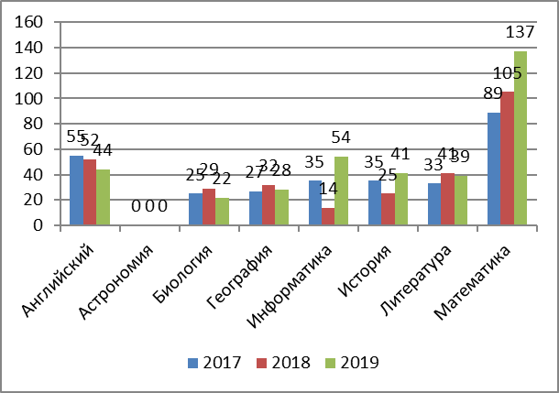

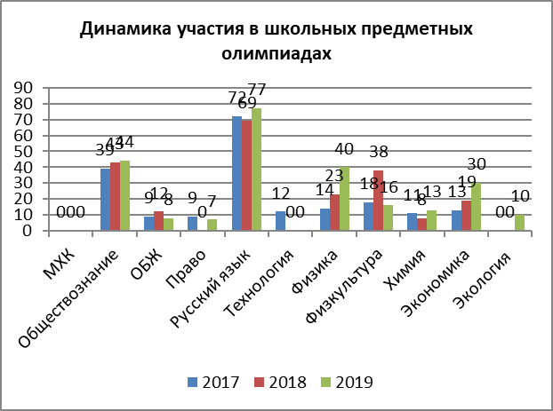

В муниципальном этапе ВсОШ приняли участие 32 учащихся МОБУ лицея №7. Количество победителей и призеров в 2019-2020 учебном году увеличилось по сравнению с 2018-2019 учебным годом на 8 человек:

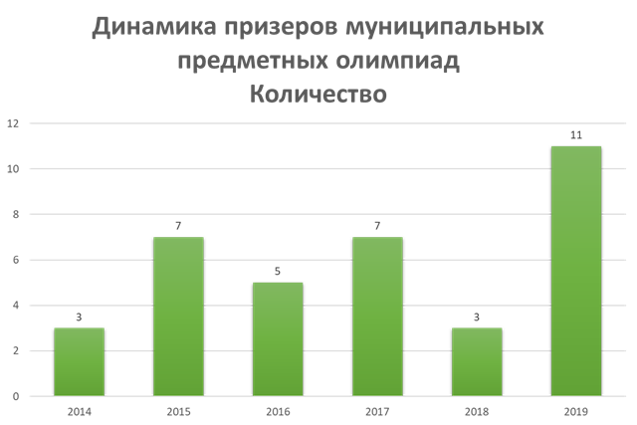

В региональном этапе ВсОШ приняли участие 5 учащихся МОБУ лицея №7. Количество победителей и призеров в 2019-2020 учебном году увеличилось по сравнению с 2018-2019 учебным годом:
№  п/п | Предмет | Ф.И. учащегося | Класс | Место
 | Биология | Слижевская Элина | 11а | Призер
 | Экология | Слижевская Элина | 11а | Призер
 | ОБЖ | Дубровский Алексей | 10 | Призер

Анализируя данные видим, что количество школьников, участвующих в олимпиадах, стабильно высокое, причем ежегодно дети результативно участвуют в разнообразных олимпиадах. Всё это говорит о том, что в МОБУ лицее № 7 имеется потенциал одарённых и талантливых детей, которых необходимо своевременно заметить, поддержать и помочь таланту раскрыться.

Участие в конференциях и предметных олимпиадах (лицейский, муниципальный, региональный, федеральный уровень):

Обучающийся | Предмет | Уровень, название | Результат
Слижевская Э. | Химия  Химия | Всероссийский «Мир олимпиад»  Открытая химическая олимпиада МФТИ | 1 место  Диплом 1 степени
Готовец К.  Масалитина М.  Родионова И. | История  Биология  Английский язык | Муниципальный. IX Конференция Ассоциация ученических научных обществ г.Таганрога в сотрудничестве с Таганрогским институтом им.А.П.Чехова (филиалом) «РГЭУ РИНХ» | участие  2 место  3 место
Слижевская Э. | Биология | Региональный «Южно-Российская олимпиада школьников «Будущий врач» Ростовского государственного университета | Призер
Сергеенко В. | Информатика | 4-й Открытый чемпионат Юга России - XIV Олимпиада Южного федерального университета по программированию "ContestSFedU-2020" | Участие
Пыланкина А. | Обществознание | II региональная научно-практическая молодежная конференция «Российское предпринимательство — проблемы, возможности, перспективы» | Призер
Поддубная Д.  Масалитина М. | Экология  Биология | Региональный ДАНЮИ XLV научно-практическая конференция | участие
Степанов М.  Сергеенко В. | Информатика | Областная олимпиада школьников по информационным технологиям -2020 | участие
Степанов М.  Сергеенко В. | Информатика | V Региональный командный чемпионат школьников по программированию | участие
Слижевская Э. | Биология | Всероссийские юношеские чтения им. В.И. Вернадского | Лауреат
Степанов М. | Информатика | IX Всероссийская олимпиада школьников «Кирилл Разумовский – к вершинам знаний» по информатике. | Участие в финале
Матвиенко Д. | Физика | Всероссийская образовательная олимпиада по физике ФГОС ООО для школьников 7-8 классов | 3 место
Интернет-Онлайн-олимпиады:

Название | Количество участников | Участники, призеры и победители | Результат
BRICSMATH.COM Третья международная онлайн- олимпиада для учеников начальной школы | 3 | Хиря Я.  Москович Е.  Соколова М. | Диплом победителя  Диплом победителя  Диплом победителя
Международная олимпиада проекта interkon.online «Математика 1 класс» | 11 | Вороненко И., Воротынцев Т.,  Заика Т., Полтарушников А., Юрьев В.  Серебрянский Ф.  Резниченко К., Терешин А.,  Елоев Р.,  Толстюк Е.,  Воробьева С. | 1 место  1 место  1 место  1 место  1 место  2 место  3 место  3 место  3 место  3 место  3 место
Международный конкурс interkon.online «Царство русского языка» | 11 | Вороненко И., Воротынцев Т.,  Заика Т., Полтарушников А., Юрьев В.  Серебрянский Ф.  Резниченко К., Терешин А.,  Елоев Р.,  Толстюк Е.,  Воробьева С. | 1 место  1 место  2 место  1 место  1 место  2 место  1 место  1 место  2 место  3 место  2 место
Заврики Всероссийская онлайн 2020– олимпиада Учи.ру по математике | 14 | Давтян А.  Полтарушников А.  Вороненко И.  Кондратьева А.  Хиря Я.  Желновач Д.  Москович Е.  Науменко А.  Верзулова С. | Диплом победителя  Диплом победителя  Диплом победителя  Диплом победителя  Диплом победителя  Диплом победителя  Диплом победителя  Диплом победителя  Диплом победителя
Заврики Всероссийская онлайн – олимпиада Учи.ру по русскому языку | 14 | Давтян А.  Кондратьева А.  Желновач Д.  Москович Е.  Смирнов А.  Верзулова С.  Хлыстова Э.  Ткаченко Д. | Диплом победителя  Диплом победителя  Диплом победителя  Диплом победителя  Диплом победителя  Диплом победителя  Диплом победителя  Диплом победителя
Всероссийской онлайн-олимпиады Учи.ру по английскому языку «Заврики». | 14 | Зверишина Д.  Хиря Я.  Москович Е. | Призер  Диплом победителя  Диплом победителя
Всероссийская олимпиада «Эстафета знаний». Русский язык. | 1 | Одинцова-Фролова А. | Диплом победителя
Международная олимпиада проекта Интолимп «Зима 2020» | 15 | Одинцова-Фролова А.  Зверишина Д.  Москович Е.  Науменко А.  Смирнов А.  Верзулова С.  Михайлова Д.  Соколова М.  Торопова М. | Диплом победителя  ДипломII степени  Диплом победителя  Диплом победителя  Диплом победителя  Диплом победителя  Диплом победителя  Призер  Диплом победителя
Международная олимпиада «Школьное многоборье. Парад талантов» | 5 | Верзулова С. | Диплом победителя
Международная интернет-олимпиады «Солнечный свет» по русскому языку, математике | 1 | Ткаченко Д. | Диплом победителя
Интернет-олимпиада по русскому языку «Весна 2020» | 1 | Никоненко Д. | Призер
Зимняя олимпиада по программированию 2020 | 1 | Давтян А.  Верзулова С. | Диплом победителя  Диплом победителя
3 онлайн-олимпиада по предпринимательству | 9 | Вороненко И.  Деминцев А.  Зверишина Д.  Желновач Д. | 1 место  2 место  1 место  1 место
Международная онлайн-олимпиада «SkyengSuperCup | 2 | Трофимова А.  Нечипоренко О. | Победитель  Призер
Интернет-олимпиада «Инфоурок» по химии | 1 | Масалитина М. | Диплом III степени
Международная олимпиада проекта КОМПЭДУ | 2 | Вороненко И. | 1 место
Всероссийская онлайн-олимпиадаУчи.ру по программированию | 1 | Кондратьева А.  Москович Е. | Диплом победителя  Диплом победителя
Международная олимпиада «Инфоурок» осенний сезон 2019 по окружающему миру. | 1 | Власова В. | Диплом 1 степени
Международная олимпиада «Инфоурок» осенний марафон 2019 по математике | 1 | Оселёдко А. | Лауреат
Международная олимпиада «Инфоурок» осенний сезон 2019 по русскому языку. | 1 | Власова В. | Диплом 1 степени
ХIV Всероссийская олимпиада «Мыслитель» | 1 | Слепченко Антон | Диплом победителя
Олимпиада по математике на сайте «Меташкола» | 1 | - | участие
Всероссийская олимпиада «Время знаний | 17 | - | участие
«Олимпис 2020- осенняя сессия»  Начальная школа | 12 | Черненко Руслан,  Бутенко Изабелла, БезугловаАнастасия,  Давтян Авет,  Ступак Степан, Хмелевская Вероника,  Мирная Алена  Черненко Р. | Диплом I степени  Диплом I степени  Диплом I степени  Диплом I степени  Диплом I степени  Диплом I степени  Диплом I степени  Диплом I степени
«Олимпис 2020 - Весенняя сессия»  Начальная школа | 15 | Бутенко И., Давтян А.,  Безуглова А.,  Давыдова С.,  Ступак С.,  Черненко Р.,  Козина К.,  Коробова Д.-  Гончаров М., Хмелевская В. | Диплом I степени  Диплом I степени  Диплом I степени  Диплом I степени  Диплом I степени  Диплом I степени  Диплом I степени  Диплом I степени  Диплом II степени  Диплом II степени
IV международный конкурс «Старт» | 15 | Хмелевская В., Суханова С., Дроботенко А.,  Мирная А.,  Давтян А.,  Роко А.,  Абрамов В., Ступак С.,  Безуглова А.,  Давыдова С  Черненко Р. | 1 место  1 место  1 место  1 место  1 место  1 место  1место  1 место  1 место  1 место
Международный дистанционный конкурс «Старт» по английскому языку | 1 | Гоцуцева А. | Победитель
Марафон «Подвиги викингов» на обоазовательном портале Uchi.ru | 5 | Москович Е.  Родьков Д.  Соколова М.  Торопова М. | Призер  Диплом победителя  Призер  Диплом победителя
Марафон «Эра роботов» на обоазовательном портале Uchi.ru | 5 | Москович Е.  Соколова М. | Лауреат  Призер
Всероссийская олимпиада по биологии Буковкин.Ру | 1 | Слижевская Э. | Диплом II степени
Международная образовательная олимпиада по биологии. Минобр | 1 | Слижевская Э. | Призер
Международный конкурс-олимпиада «Познание и творчество» по географии | 1 | Бисерова П. | 1 место, Гран-при

Участие во Всероссийских конкурсах, викторинах:

Название викторины, конкурса | Количество  участников 2019-2020 учебного года | Результаты
Математический конкурс «Кенгуру» | 215 учащихся | участие
Конкурс «Золотое руно» | 192 учащихся
Конкурс по английскому языку «Бульдог» | 65 учащихся | участие
Общероссийский конкурс «Русский медвежонок» по языкознанию | нет | Не участвовали
VII Городская школьная юридическая олимпиада | 6 учащихся | участие
Всероссийская открытая олимпиада «Наше наследие» | 439 учащихся | 295 дипломов I,II, III степени
Дополнительный муниципальный этапа на базе школ Открытой Всероссийской олимпиады «Наше наследие» 5-11 класс | 12 | Дубровский А. - диплом II степени  Матвиенко М.-диплом II степени  Масалитина М.-диплом III степени  Хабарова Т.- диплом III степени
Всероссийский экономический диктант | 29 учащихся | участие
Всероссийская открытая олимпиада Наше наследие  (Основы православной культуры) | 79 учащихся | 47 дипломов I , II , III степени
Общероссийская предметная олимпиада «Олимпус» по метематике  г. Калининград  осенняя сессия | 39 учащихся | Диплом лауреата:  Козина А.  Гудилина А.  Мизь А.  Матвиенко Д  Федин Д.  Кандакова Е.
Общероссийская предметная олимпиада «Олимпус» по математике  г. Калининград  зимняя сессия | 60 учащихся | участие
Международная предметная олимпиада  Осенняя сессия  «Эверест» по математике | 26 учащихся | Диплом победителя:  Гудилина А.  Мизь А.  Ступак М.
Международная предметная олимпиада  Зимняя сессия  «Эверест» по истории | 27 | участие
Международная предметная олимпиада  Зимняя сессия  «Эверест» по обществознанию | 40 | Желновач Павел-победитель  Мизь Алиса-победитель
Всероссийский конкурс «КИТ – компьютеры, информатика, технологии». | 47 | участие
Международный конкурс-игра по русскому языку «Еж» | 20 | Першонкова В.-лауреат
Международная Олимпиада по химии Фоксфорд. 13, 14 сезон | 1 | Слижевская Э. Диплом 2 степени  Диплом 3 степени
Конкурс по страноведению  «И целого мира мало» | 2 | участие
Международная Олимпиада по физике Фоксфорд. 14 сезон | 18 учащихся 10 класса  37 учащихся 11 класса | Зеленский Сергей -призер
Международная Олимпиада по физике Фоксфорд. 13 сезон | 4 учащихся | участие
Интернет олимпиада по физике | 18 учащихся 10 класса  19 учащихся 11 класса | Степанов Михаил, Славская Алина, Воронков Иван, Забеглов Григорий, Слижевская Элина,  Ванярх - дипломы 2 степени), ПыланкинаАнна-победитель
39 выездная олимпиада по физике (Физтех) 2020 | 4 учащихся 10 класса  7 учащихся 11 класса | Славская Алина -призер  Степанов Михаил- призер
Физическая викторина(ИНЭП) | 3 учащихся 10 класса  2 учащихся 11 класса | Пыланкина Анна-призер  Славская Алина - победитель  Степанов Михаил - призер
Инженерная олимпиада «Звезда» | 1 | Степанов Михаил -призер
Турнир Ломоносова | 7 | участие
Гранит науки | 3 | участие
Дистанционная олимпиада по информатике на портале КОМПЕДУ | 31 учащийся 5 класса | 18 дипломовI , II , III степени
Всероссийский экономический диктант | 11 учащихся 10-11 класс | участие

Одним из приоритетных направлений в работе с одаренными детьми в лицее является организация исследовательской деятельности. В связи с этим в школе функционирует научное общество учащихся. В рамках работы лицея стало уже традицией проведение научно-практической конференции. В соответствии с планом работы МОБУ лицея №7 на 2019-2020 учебный год, с целью развития творческой, исследовательской активности детей и стимулирования у них интереса к фундаментальным и прикладным наукам 24 марта 2020 прошла VIII научно-практическая конференция «Первые шаги в науку».В ней приняли участие 26 учащихся 2-11 классов.

Результаты работы VIII научно-практическая конференции
1 секция «Первые шаги в науку»
Докладчики: Хиря Ярослав, Ткач Дмитрий, Казацкий Лев  Руководитель: Мартынова Е.И.,  учитель начальных классов. | Дорога к Победе. | 1 место
Докладчики: Хлыстова Элина,  Зенина Анна, 4А  Руководитель: Великоднева Н.А.,  учитель начальных классов. | Молодильные яблоки. | 2 место
Докладчики: Юшко Илья,  Демидчик Максим, 3А  Руководитель: Мартынова Е.И.,  учитель начальных классов. | «Оружие Победы». | 3 место
2 секция «Первые шаги в науку»
Докладчик: Каплиева Юлия, 4В  Руководитель: Костина Н.В.,  учитель начальных классов. | Волшебные свойства лимона. | 1 место
Докладчик: Ткаченко Даниил, 4В  Руководитель: Костина Н.В.,  учитель начальных классов. | Волшебные свойства магнита. Влияние магнитного поля на человека. | 2 место
Докладчик: Верзулова Софья  Руководитель: Воронова Л.С.,  учитель начальных классов. | Луна это интересно». | 3 место
3 секция «Я-исследователь»
Докладчик: Масалитина Мария, 10 класс  Руководители: Павлютенко Д.А.,  учитель физической культуры | Сравнительная характеристика рационов питания обычного человека и спортсмена на разных этапах тренировочной деятельности. | 1 место
Докладчик: Никоненко Диана, 7А  Руководитель: Кучеренко Л.В..  учитель математики. | Принцип Дирихле в решении задач. | 1 место
Докладчик: Гоцуцева Ангелина, 6А  Руководитель: Гориславец С.В.,  учитель математики. | Числа Фибоначчи – миф или реальность? | 2 место
Докладчик: Мизь Алиса, 6А класс  Руководитель: Гориславец С.В.,  учитель математики. | Значение поэзии в математике. | 3 место
4 секция «Я-исследователь»
Докладчик: Слижевская Элина, 11 А  Руководитель: Шик О.В., учитель биологии. | Интродукция красивоцветущих степных растений в городскую экосистему. | 1 место
Докладчик: Поддубная Дарья, 11 А  Руководитель: Шик О.В., учитель биологии. | Влияние бездомных животных на человека в городской экосистеме. | 2 место
Докладчик: Готовец Кирилл, 9Б  Руководитель: Ткаченко Н.В.,  учитель истории и обществознания. | Роль советской и нацистской пропаганды в годы ВОВ. | 3 место
Динамика участия учащихся в научно-практической конференции «Первые шаги в науку»
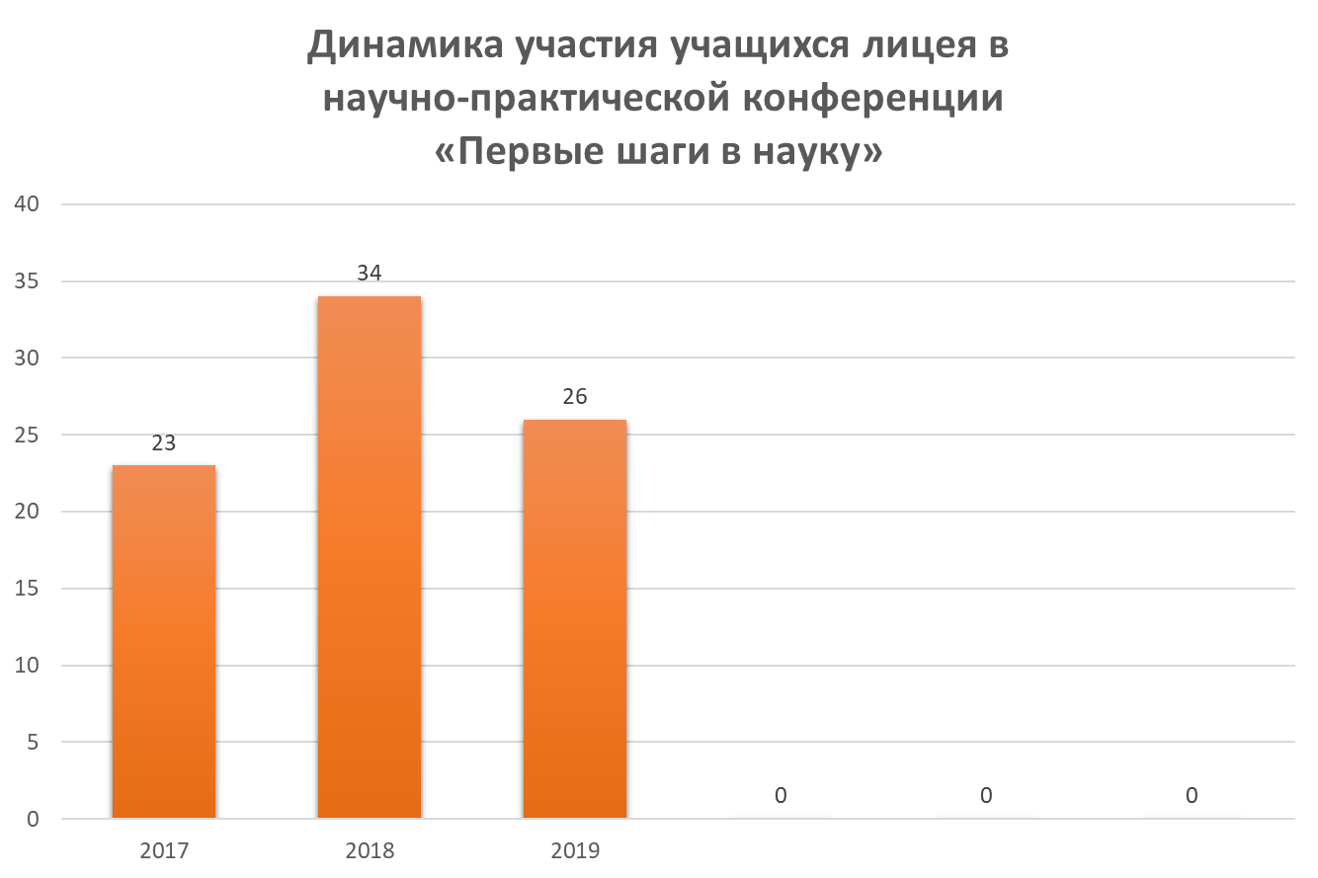

Талантливые дети – это когда рядом талантливые педагоги - мастера. Создание целостной системы в работе по поддержке одаренных детей невозможно без профессионального мастерства, постоянной наставнической и психологической поддержки педагогов, активно участвующих в судьбах одаренных и талантливых школьников - это такие педагоги как Мартынова Е.И., Рекитянская М.В., Костина Н.В., Шик О.В., Якунина О.Б., Бесклубова Э.А., Дрофа Е.В., Ткаченко Н.В., Носачева Н.В.
Исходя из выше перечисленного, можно сделать вывод, что в лицее сложилась определенная работа в направлении деятельности с одаренными детьми, поставленные цели и задачи программы «Одаренные дети» реализуются. Мероприятия, согласно плану проводятся, результаты имеются.
Однако существует и ряд проблем:
- Недостаточно выстроена в ОУ система индивидуального сопровождения развития одаренных детей.
- Не все педагоги привлекают талантливых обучающихся к исследовательской деятельности.
- Отсутствие системной работы рядапедагогов по подготовке к всероссийской олимпиаде школьников.
- Низкая мотивация педагогов в подготовке своих учеников к участию в различных интеллектуальных и творческих конкурсах.

Для решения выявленных проблем, необходимо поставить следующие задачи:

1.Совершенствовать педагогическое мастерство учителей в организации работы с разноуровневым контингентом детей.
2. Разрабатывать индивидуальные программы работы с одаренными детьми с целью качественной подготовки к районным, областным, всероссийским этапам предметных олимпиад, конкурсов;
3.Продолжить работу по обобщению и распространению актуального педагогического опыта по работе с одаренными детьми.
4.Применять более широкий спектр диагностик на предмет выявления направленности интересов и одаренности ребенка.
5. Развитие индивидуальности одаренного учащегося, выявление и раскрытие самобытности и индивидуального своеобразия его возможностей через:
• наставничество учителей-предметников,
• организацию и участие в интеллектуальных играх, творческих конкурсах, предметных олимпиадах;
• обеспечение максимально широкого участия в различных конкурсах, интеллектуальных играх, предметных олимпиадах.

Анализ воспитательной работы МОБУ лицея №7
за 2019-2020 учебный год.

В современной России воспитание становится как никогда социально востребованной и актуальной проблемой развития гражданского общества. В 2019-2020 уч. году наше лицей завершает переход на новые Федеральные государственные образовательные стандарты.
Реализация Федерального образовательного стандарта – это требование сегодняшнего дня, что значительно повышает ответственность образовательной организации, так как формы организации образовательного процесса, чередование урочной и внеурочной деятельности в рамках реализации образовательной программы определяет сама лицей. И образовательный процесс, и внеурочная деятельность направлены на формирование общей культуры, духовно-нравственное, гражданское, социальное, личностное и интеллектуальное развитие обучающихся, их саморазвитие, самосовершенствование, обеспечивающие социальную успешность, развитие творческих, физических способностей, сохранение и укрепление здоровья лицеистов. Согласно стандартам следует, что лицей обязан воспитывать обучающихся через различные виды деятельности, как на уроках, так и через вовлечение их в кружки, художественные студии, спортивные клубы, секции, детские организации, краеведческую работу, научно-практические конференции, олимпиады, конкурсы, творческие проекты.
Исходя из этого, МОБУ лицей №7 в 2019-2020 учебном году и строил свою воспитательную работу, которая предполагает формирование у обучающихся таких ценностей как: гражданственность, патриотизм, уважение к правам и свободам человека, эстетическое отношение к окружающему миру, умение видеть и понимать прекрасное вокруг себя, потребность и умение выражать себя в различных, доступных и наиболее привлекательных для обучающегося видах творческой деятельности; организационную культуру, представление о нравственности и опыт взаимодействия со сверстниками и взрослыми в соответствии с общепринятыми в нашем обществе нравственными нормами, приобщение к системе культурных ценностей своего народа, своей страны; готовность к осознанному выбору будущей профессии, которая будет востребована на рынке труда. Лицей является важнейшим социальным институтом, прямо и непосредственно осуществляющим воспитание детей и педагогическое сопровождение семейного воспитания. Современный лицей – это лицей интегрированных возможностей социума по насыщению детских потребностей, интересов в течение всего дня. В настоящее время лицею требуются методы обучения, которые воспитывают творческую, инициативную личность, наделённую яркой индивидуальностью, способную к целенаправленной и сознательно осуществляемой деятельности, к свободному определению себя в профессии, в обществе, культуре, способную на практическое применение полученных знаний и умений. В современной школе инвариант образования заказывает государство, а вариативную часть – родители, сами обучающиеся. Дети в современном лицее должны быть вовлечены в исследовательские проекты и творческие занятия, экскурсионную деятельность, чтить и приумножать традиции, ценить экологию и красоту своего края, развиваться в здоровом обществе, быть толерантными чтобы научиться изобретать, понимать и осваивать новое, выражать собственные мысли, принимать решения и помогать друг другу, формулировать интересы и осознавать возможности, строить будущее. Всё это мы и пытаемся внедрить в воспитательную работу лицея.
Цель воспитательной работы лицея: создание условий для развития интеллектуально активной и креативной, толерантной и социально-адаптированной, здоровой физически и нравственно личности ребенка.
Основные задачи:
- формирование у детей гражданско-патриотического сознания, духовно-нравственных ценностей гражданина России;
- совершенствование оздоровительной работы с учащимися и привитие навыков здорового образа жизни, развитие коммуникативных навыков и формирование методов бесконфликтного общения;
- поддержка творческой активности учащихся во всех сферах деятельности, активизация ученического самоуправления;
- создание и развитие детской организации как основы для межвозрастного конструктивного общения, социализации, социальной адаптации, творческого развития каждого учащегося;
- совершенствование системы семейного воспитания, повышение ответственности родителей за воспитание и обучение детей, правовая и экономическая защита личности ребенка;
- Развитие общей культуры лицеистов через традиционные мероприятия лицея, выявление и работа с одаренными детьми;
- создание условий для физического, интеллектуального, нравственного и духовного развития детей;
- повышение социальной активности обучающихся, их самостоятельности и ответственности в организации жизни детского коллектива и социума;
- считать приоритетными направлениями в воспитательной работе на новый учебный год патриотическое, духовно-нравственное, интеллектуальное, формирование здорового образа жизни, экологическое.
Воспитательная работа лицея осуществлялась в соответствии с целями и задачами лицея на этот учебный год: создание воспитательного пространства, способствующего духовному, нравственному, физическому развитию и социализации обучающихся через обеспечение доступности качественного образования в условиях эффективной работы лицея; пропаганда художественно – эстетических ценностей в жизни человека, вовлечение лицеистов в творческие коллективы, в занятия художественно – эстетической деятельностью, формирование уважения к прошлому и настоящему своего народа, семье, традициям и культуре, обеспечение развития основ социокультурной, коммуникативной компетенции личности; осуществление включения обучающихся в разнообразные виды спортивно – оздоровительной деятельности; пропаганда здорового образа жизни, пропаганда валеологических знаний, внедрение в личный опыт обучающихся норм элементарной общей и санитарно – гигиенической культуры, создание условий для сохранения здоровья обучающихся, учителей, осуществление на базе лицея непрерывного валеологического образования обучающихся, их родителей и учителей; через систему трудового воспитания лицеистов, систему самообслуживания, через работу профессиональной ориентации лицеистов, организацию научно - исследовательской работы, проведение выставок, нравственно – правовой всеобуч старшеклассников и их родителей, гуманное взаимоотношение с людьми, доброжелательную нравственную атмосферу, поддерживающую тесную связь с представителями профилактических структур, организацию проведения вечеров – встреч с ветеранами ВОВ, подготовку и проведение комплекса мероприятий гражданско – патриотической направленности; через понимание обучающихся -хозяевами своей Родины, воспитание ответственности за все живое на Земле, привитие любви и бережного отношение к природе, организацию и участие в проведении общегородских, районных, общелицейских экологических мероприятий.
ВСЕ МЕРОПРИЯТИЯ ЯВЛЯЛИСЬ ЗВЕНЬЯМИ В ЦЕПИ ПРОЦЕССА СОЗДАНИЯ ЛИЧНОСТНО – ОРИЕНТИРОВАННОЙ ОБРАЗОВАТЕЛЬНОЙ И ВОСПИТАТЕЛЬНОЙ СРЕДЫ. ЭТА РАБОТА БЫЛА НАПРАВЛЕНА НА ДОСТИЖЕНИЕ УСТАВНЫХ ЦЕЛЕЙ. НА ВЫПОЛНЕНИЕ ЗАДАЧ, СООТВЕТСТВУЮЩИХ РЕАЛИЗУЕМОМУ ЭТАПУ РАЗВИТИЯ ОБРАЗОВАТЕЛЬНОЙ СИСТЕМЫ ШКОЛЫ, И НА ПОВЫШЕНИЕ ЭФФЕКТИВНОСТИ УЧЕБНО-ВОСПИТАТЕЛЬНОГО ПРОЦЕССА, ОСНОВНОЙ ЦЕЛЬЮ КОТОРОГО ЯВЛЯЕТСЯ ФОРМИРОВАНИЕ ГАРМОНИЧНО РАЗВИТОЙ ЛИЧНОСТИ И ВОСПИТАНИЕ ГРАЖДАНИНА. ДЛЯ ОСУЩЕСТВЛЕНИЯ ЭТОЙ ВЫСОКОЙ ЦЕЛИ ПЕРЕД ПЕДАГОГАМИ ЛИЦЕЯ СТОЯЛИ СЛЕДУЮЩИЕ ЗАДАЧИ ВОСПИТАТЕЛЬНОЙ РАБОТЫ:
- продолжить работу по формированию органов ученического самоуправления;
- поддержание, укрепление и расширение лицейских традиций;
- выявление и развитие творческих способностей обучающихся;
- совершенствование духовно-нравственного и гражданско-патриотического воспитания;
- формирование толерантности;
- пропаганда здорового образа жизни;
- совершенствование методического мастерства классных руководителей;
- укрепление связи «семья-лицей».
Исходя из целей и задач воспитательной работы, были определены приоритетные направления воспитательной деятельности:
- Гражданско-патриотическое воспитание включает в себя воспитание осознания учащимися как нравственной ценности причастности к судьбе Отечества, его прошлому, настоящему и будущему, воспитание интереса к истории родного края и Отечества, расширение представлений о своём городе, его истории и культуре, о героях Великой Отечественной Войны, работниках тыла, воспитание чуткости, доброты и милосердия. Это работа музея Победителей, экскурсионная работа, работа с ветеранами.
- Духовно-нравственное и нравственно-правовое воспитание основано на развитии у школьников нравственных и этических норм жизни, формировании правил поведения. Это изучение правовой культуры, это деятельность по созданию правового всеобуча обучающихся и родителей, формирование в лицейском коллективе детей и взрослых уважительного отношения к правам друг друга, формирование качеств, от которых зависит культура поведения, культура труда и общения, профилактика правонарушений, усвоение понятий «права и обязанности», «настойчивость», «долг», «сдержанность», «управление собой», «порядочность».
- Художественно-эстетическая деятельность, культурологическое воспитание реализуется в процессе развития творчества и самостоятельности, выявление творческих способностей, наклонностей учеников, вовлечение их в разнообразную творческую деятельность, приобщение к национальным традициям и обычаям, культуре поведения.
- Спортивно--оздоровительная деятельность и формирование здорового образа жизни строится в процессе создания условий для сохранения и укрепления здоровья обучающихся, в их воспитании стремления к здоровому образу жизни.
- Трудовое и экологическое воспитание осуществляется посредством формирования экологического поведения, обеспечивающего сохранения на Земле природы и человека, их, взаимодействия, создаёт условия для трудовой деятельности.
- Развитие ученического самоуправления подразумевает подготовку молодых граждан к участию в управлении своей страной, начиная с управления своим ученическим коллективом, формирование в лицее демократических отношений между педагогами и учащимися, защита прав лицеистов, активизацию участия лицеистов в организации повседневной жизни своего коллектива.
- Профориентационная деятельность помогает обучающимся в профессиональном становлении, жизненном самоопределении.
- Совместная воспитательная работа лицея и семьи включает в себя совершенствование коллективной и индивидуальной работы с родителями, формирование эффективной системы взаимодействия родителей и учителей для создания благоприятной среды для сплочения детей в единый дружный коллектив, создание в лицее благоприятных условий для свободного развития духовно богатой личности.
Направления деятельности реализуются с учетом возрастных особенностей обучающихся, обеспечивают преемственность целей, форм организации деятельности на всех ступенях общего образования.

Воспитательная программа подкреплена целевыми подпрограммами:
- «Здоровье»;
- «Безопасность»;
- «Семья и лицей».
Лицейская система дополнительного образования занимает в учебно-воспитательной деятельности лицея особое место. Эта форма работы расширяет и дополняет, помогает создать индивидуальную образовательную среду для каждого ученика, удовлетворяет его потребности в приобретении знаний, умений, навыков, не предусмотренных базовым компонентом учебного плана, развивает его мотивацию к учебно-познавательной деятельности. Дает возможность для практической деятельности ребенка, помогает сохранить и укрепить здоровье, вести здоровый образ жизни, создает условия для развития и реализации творческих и интеллектуальных возможностей учащихся.
Перед дополнительным образованием в этом учебном году стояли следующие задачи:
- развитие творческих способностей детей;
- создание условий для максимальной самореализации личности ребенка;
- развитие эстетического вкуса обучающихся;
- адаптация обучающихся в современных условиях;
- организация досуга детей и подростков во внеурочное время;
- приобщение к здоровому образу жизни.

План внеурочной деятельности МОБУ лицея № 7
начальная школа
на 2019 – 2020 учебный год

Основные  направления | Название кружков, секций, клубов, лабораторий | Количество часов в неделю по классам
 |  | I | II | III | IV
Физкультурно-спортивное | Быстрее. Выше. Сильнее | 3 | 3 | 3 | 3
Социальное | Уроки хороших манер | 3 | 3 | 3 | 3
Эколого-биологическое | Загадки природы | 3 | 3
Общеинтеллектуальное | Всезнайка |  |  | 1
Общеинтеллектуальное | Мир вокруг меня | 3 | 3 | 3 | 3
Социальное | Мир профессий |  |  | 2
Социальное | Хочу все знать | 3 | 3 | 3 | 3
Общеинтеллектуальное | Первые шаги по шахматной доске | 3
Художественно-эстетическое | Жар-птица | 3 | 2
Научно-техническое | Цифровой мир |  | 3 | 3 | 3
Духовно-нравственное | Веселые нотки | 3 | 3
Общеинтеллектуальное | Почемучка |  |  | 3
Туристско-краеведческое | Мой Таганрог |  |  |  | 3
Социальное | Азбука здоровья | 2
Социальное | Увлекательная экономика |  |  |  | 2
Художественно-эстетическое | Волшебный сундучок |  | 3 | 3 | 3
Социальное | Психологические тренинги | 3 | 3 | 1
Общеинтеллектуальное | Смысловое чтение |  |  |  | 3
 | Итого: | 29 | 29 | 25 | 26

План внеурочной деятельности МОБУ лицея № 7
5, 6, 7, 8, 9 класс
на 2019 – 2020 учебный год

Основные  направления | Название кружков, секций, клубов, лабораторий | Количество часов в неделю по классам
 |  | V | VI | VII | VIII | IX
Общеинтеллектуальное | Я - исследователь |  | 2 |  | 2
Физкультурно-спортивное | Быстрее. Выше. Сильнее | 3 | 2 | 2 | 2 | 2
Художественно-эстетическое | Увлекательное рукоделие |  | 2 | 2
Военно-патриотическое | Патриот | 2 | 2
Социальное | Скифы | 2 | 2
Общеинтеллектуальный | Проектная деятельность |  |  |  |  | 11
Духовно-нравственное | Мир православия | 3 |  | 1 | 2
Социальное | Лицейская газета «Звонок» |  |  |  | 2
Социальное | Видеоклуб «25 кадр» |  |  | 2 | 2
Духовно-нравственное | Мелодия | 3
Общеинтеллектуальное | Смысловое чтение |  | 2 | 2 | 1
Социальное | Путешествие по карте | 1
Общеинтеллектуальное | Поговорим по-английски |  |  |  |  | 3
Общеинтеллектуальное | Удивительный мир вычислений |  |  | 2
Научно-техническое | Виртуальное моделирование игровых стратегий | 1
Общеинтеллектуальное | Мир вокруг меня | 3 | 2 | 2 | 2 | 2
Общеинтеллектуальное | Мир измерений | 1
Социальное | Физика и здоровье | 1
Общеинтеллектуальное | Роль личности в истории | 6 | 4 | 4 | 4
Общеинтеллектуальное | Эрудит | 3 | 2 | 1
Научно-техническое | Цифровой мир | 1
 | Итого: | 30 | 20 | 20 | 17 | 18

Охват обучающихся детскими объединениями в системе дополнительного образования составляет 89%.
Лицей реализуются системные связи с социумом:

Совет ветеранов ОАО «Прибой», детская библиотека им.А.М. Горького, МОБУ ДОД «Центр внешкольной работы МОБУ ДОД СЮН, МОБУ ДОД «Дом детского творчества», КДН и защита их прав, ГО МБУ по защите ЧС, наркологический диспансер, УСО и ЗН, Отделом полиции №2 г. Таганрога, МБУК «Дворец культуры «Фестивальный», МАУ «Городской дом культуры», драматический театр им. А.П.Чехова, Молодежный театр Н. Малыгиной, МОБУ ДОД ДЮСШ № 3, Таганрогский Государственный Литературный и историко-архитектурный музей-заповедник, Военно-исторический музей, ТИУЭ, ТГПИ им. А.П. Чехова.

Гражданско-патриотическое воспитание

Цели гражданско-патриотического воспитания - сформировать достойного гражданина и патриота России - человека, обладающего широкими правами, соответствующим Международным правам человека, знающий свои права и умеющий их защищать, нетерпимый к любым проявлениям насилия и произвола, честно, по велению сердца выполняющего свои обязанности, чувствующего неразрывную связь со своим отечеством, его прошлым, настоящим и будущим и постоянно берущим на себя ответственность за его судьбу, своими конкретными делами помогающего своей стране стать сильнее и богаче.
Для достижения этой цели требуется выполнение следующих основных задач:
1) Проведение научно-обоснованной управленческой и организаторской деятельности по созданию условий эффективного гражданско-патриотического воспитания обучающихся.
2) Создание эффективной системы гражданско-патриотического воспитания, обеспечивающей оптимальные условия развития у обучающихся основных гражданских качеств и чувств патриотизма.
3) Создание механизма, обеспечивающего эффективное функционирование целостное системы гражданско-патриотического воспитания обучающихся.
В систему патриотического воспитания лицеистов входят следующие направления:

В лицее создан виртуальный музей.
Главная цель создания музея формулируется следующим образом: создание виртуального музея как фактора повышения эффективности процесса патриотического воспитания в информационно-экономическом лицее №7 путём включения обучающихся в исследовательскую деятельность на основе эффективного использования информационных технологий.

Задачи проекта:
1) организовать поиск, обработку, сохранение материалов и сведений по истории лицея, людей, с интересной или героической судьбой, учившихся в лицее, используя Интернет-ресурсы;
2) организовать доступ к информации, находящейся на сайте. Информация должна быть удобной, мобильной и привлекать большое число посетителей;
3) создать эффективную систему расширения использования информационных и коммуникационных технологий в образовательном процессе и воспитания у обучающихся гражданской позиции и патриотизма.
Структура виртуального музея состоит из нескольких разделов. В первый раздел «История лицея» включаются сведения о дате и условиях открытия учебного заведения, и изменениях его статуса, переездах в новые здания и т.п. В разделе «Гордость лице» рассказывается об интересных, известных, публичных людях, когда-либо учившихся в МОБУ лицее №7.
В качестве иллюстраций включаются через гиперссылки фотографии и документы.
Раздел «Герои лицея» состоит из раздела «Великая Отечественная война», в залах которого будет информация о родных и близких обучающихся лицея, и раздела «Локальные конфликты», который составляет залы «Селипетов В.В.» и «Черепахин Г.П.», выпускники лицея, где выделены биографические сведения об участниках боевых действий. В разделе «Достижения лицея» помещены грамоты и дипломы, которыми был награжден коллектив лицея с указанием времени и места награждения, а также успехов, за которые коллектив удостоился награды.

- Работа патриотического клуба «Патриот» 6А класс
Классный руководитель Масалитиа Е.С.
№ п.п | Мероприятие | Примечание
1 | Старт клуба «Патриот», «Мы вместе», посвящённый 20-летию МЦПВ «Патриот» | МБУДОЦВР
2 | Конкурс рекламных листов « Здоровье наше богатство» | МБУДОЦВР
3 | Конкурс календарных листов « Таганрог знаменательный» | МБУДОЦВР
4 | Конкурс стихов, приуроченный ко Дню России. | МБУДОЦВР
5 | Команда юнармейского отряда заняла 1-ое место в тематической игре « Здоровому- всё здорово» | МБУДОЦВР
6 | Команда юнармейского отряда стала победителем в номинации «Логика- дело не хитрое» тематической программы «В объективе – Мама!» МЦПВ « Патриот» | МБУДОЦВР
7 | Участники городского клуба «Эрудит» для школьников Таганрога (Гоцуцева Ангелина, Гудилина Ангелина, Луговая Диана) по теме: «Великие женщины в мировой истории». Команда заняла первое место | Дом детского творчества
8 | Команда юнармейского отряда стала победителем номинации «Перестроение» и « Усложнение основной программы» в городском смотре строя и песни « Идёт солдат по городу» | Город Таганрог
9 | Команда юнармейского отряда заняла 1-ое место в конкурсе календарных листов « Таганрог знаменательный» | МБУДОЦВР
10 | Команда юнармейского отряда заняла 1-ое место в городском смотре строя и песни « Идёт солдат по городу» | Город Таганрог
11 | Участники городского клуба «Эрудит» для школьников Таганрога (Гоцуцева Ангелина, Гудилина Ангелина, Луговая Диана) по теме: «Масленица». | Дом детского творчества
12 | «От сердца к сердцу». Акция милосердия | МБУДОЦВР Благодарственное письмо управления образования г.Таганрога
13 | Акция « Подари книгу другу» | МОБУ лицей №7
14 | Приняли участие в конкурсе рисунков к дню « Космонавтики» Гоцуцева А., Гудилина А, Красавина Д. | МБУДОЦВР
15 | Участие в областном смотре строя и песни « Горжусь своим Отечеством» | 2 место в области
16. | Участие в конкурсе поздравлений ветеранов  Гоцуцева Ангелина | Диплом 1 степени
 | По итогам года | 1 место
Работа патриотического клуба «Патриот» 5А класс
Классный руководитель Л.С. Теременцева

№ п.п | Мероприятие | Примечание
1 | Участие в Муниципальном мероприятии  «Старт клуба «Патриот». МЦПВ «Патриот», ЦВР
2 | Пресс-центр клуба «Патриот» | Подготовка очерка «Изучаем историю родного края»
3 | Участие в 1-ом этапе муниципальной квест-игры «Память через поколения», МЦПВ «Патриот», ЦВР
4 | Участие во 2-ом этапе муниципальной квест-игры «Память через поколения», МЦПВ «Патриот», ЦВР
5 | Победа в тематической программе «Под флагом России», МЦПВ «Патриот». | 1 место
6 | Смотр строя и песни | 1 место
7 | Участие в 3-ом этапе муниципальной квест-игры «Память через поколения», МЦПВ «Патриот», ЦВР
8 | Участие во 4-ом этапе муниципальной квест-игры «Память через поколения», МЦПВ «Патриот», ЦВР
10 | Участие во 5-ом этапе муниципальной квест-игры «Память через поколения», МЦПВ «Патриот», ЦВР – «Книга памяти»
 | По итогам года | 1 место
Работа патриотического клуба «СКИФ» 6Б класс
Классный руководитель Л.С. Василевская Л.И.
№ п/п | Мероприятие | Результат
1. | Выездная программа, посвященная 25-летию «Скифов» – 22 человека | ГРАМОТА  за 1 место  в квест-игре «По дорогам ЮБИЛЕЯ»
2. | Статья в газету «Скиф» № 1 за 2019-2020 уч. год про празднование 25-летия СКИФОВ | Выпуск газеты в октябре
3. | Краеведческая игра, посвященная Году театра в России «Мой край Донской – частица всей России» | ГРАМОТА  за 1 место  в игре
4. | Фотоконкурс «Селфи с мамой» (в рамках программы «Скифы») | участие
5. | Спортивный праздник «Папа, мама, я – спортивная семья!» | Грамота  I место + Кубок  ( 8 грамот именных)
6. | Статья в газету «Скиф» № 3 за 2019-2020 уч. год про спортивный праздник «Папа, мама, я – спортивная семья!» | Выпуск декабрь 2019
7. | Соревнования по мини-футболу, посвященные 25-летию ДОО «СКИФ» | Грамота II место
 | По итогам года | 2 место

Работа патриотического клуба «СКИФ» 5Б класс
Учитель Баранова Н.С.
№ | Месяц | Мероприятие | Результат
1. | Сентябрь | Отрядные сборы «Традициям скифов – верны!» ДОО «СКИФ».  Посвящение в СКИФ.
2. | Октябрь | Экологическая акция «Птичья столовая». | Благодарственное письмо
3. | Октябрь | Акция «Бездомные животные ждут твоей помощи». | Благодарственное письмо
4. | Ноябрь | Ко Дню матери фотоконкурс  «Селфи с мамой». | Фотоотчет на почту ЦВР.
5. | Ноябрь | Соревнование по мини- футболу | Грамота  II место
6. | Декабрь | Познавательная программа  «ЭКО- класс». | Грамота  II место
7. | Декабрь | Конкурс поделок из вторсырья. | Грамота за победу
8. | Январь | Благотворительная акция «Дети детям». | Благодарственное письмо
9. | Февраль | Чемпионат по скоростной сборке пазлов. | Грамота за участие
10. | Февраль | Конкурс рисунков «Иллюстрируем произведения А.П. Чехова» и «Обложка к чеховским рассказам.
11. | Февраль – Март | Акция «Подари книгу с любовью». | Фотоотчет на почту ЦВР.
12. | Апрель- Май | Оn-lane – марафон «Моё счастливое детство». | Фотоотчет на почту ЦВР.
13. | Май | Акция «Легендарный  май 45-го» | Фотоотчет на почту ЦВР.
 | По итогам года |  | 1 место
- Экскурсионная работа

В соответствии с решением совместной коллегии министерства культуры Ростовской области и министерства общего и профессионального образования Ростовской области от 23 марта 2015 г. «Об активизации работы по посещению музеев области учащимися общеобразовательных учреждений», а также в рамках комплексной работы всестороннего развития, патриотического воспитания детей и молодежи, формирования у подрастающего поколения общероссийской гражданской идентичности в Ростовской области реализуется комплекс мер, в том числе направленных на возрождение музейной педагогики.
В соответствии с планом воспитательной работы в 2019-2020 учебном году в целях повышения духовно-патриотического воспитания подрастающего поколения лицеисты посетили экскурсии:

№ п.п | Место экскурсии | Название  (тема)
1 | Поездка в Адыгею | «Край легенд и преданий» экология и природа
2 | Посещение кинотеатра Чарли | « Семейка Адамс»
3 | Организация новогодних праздников в классе. Посещения ДК Фестивальный | « Новогодний переполох»
4 | Посещение выставки в художественном музее | « Ёлочный парад» (17чел)
5 | Экскурсия в библиотеку Гайдара | Мероприятие приуроченное ко дню рождения писателя
6 | Посещение кинотеатра Чарли
7 | Поездка на базу отдыха п. «Красный пахарь» | Игровая программа по станциям «Вместе весело!»  Каждый кустик, каждый холм – дом, в котором мы живём!»;
8 | Станица Старочеркасская | «Сердце Донского казачества»
9 | МЦПВ «Патриот» ЦВР | Музей истории детского движения
10 | г. Ростов-на-Дону | «Масленица»
11 | г. Ростов-на-Дону | Посещение дельфинария
12 | Посещение театра им. А. П. Чехова. | Спектакль «Как Настенька чуть кикиморой не стала»
 | Библиотекаим. Гайдара. Библиотечный урок «Страницы истории нашего города» | Ко Дню города
 | Виртуальная экскурсия по музеям боевой Славы. | К 75 лет Победы
 | Виртуальная экскурсия | «Музейный комплекс «Самбекские высоты».
 | Экскурсии по военным музеям в онлайн-формате | «Боевая слава России».
 | Экскурсия в музей И.Д.Василенко | Игра – квест « Волшебная шкатулка»

- Беседы, лекции, встречи.

За текущий учебный год в лицее прошёл ряд встреч с представителями различных организаций, которые провели беседы и лекции с обучающимися лицея. Состоялась встреча с представителями различных служб безопасности: МЧС, ГИБДД, наркодисансера, отдела полиции №2, центра контроля ВИЧ, представителями РЖД. Проведены встречи, лекции и беседы:
- Встреча с пограничниками «Подвиги пограничников в первых боях на границе в Великой Отечественной войне 1941-1945 годов. Именные пограничные заставы. Подвиг пограничных собак в рукопашном бою у села Легедзино»;
- Беседа в честь памяти о россиянах, исполнявших служебный долг за пределами Отечества;
- Урок «Хлеб блокадного Ленинграда»;
- Встреча с родственниками ветерана Мумликова Н.П. Сбор материала для проекта «Трижды рожденный»;
- Онлайн- беседа «Сохраним в сердцах своих память светлую о них»
- Права и обязанности граждан;
- Защитники земли русской;
- Лицей- храм науки. Поведение в лицее. Цели и задачи лицея. Лицйский Устав;
- История праздника «День народного единства»;
- Защитники Родины.
- Общелицейские мероприятия

В МОБУ лицее №7 проводятся традиционные мероприятия гражданско-патриотического направления. Традиционно в конце августа 2019г. лицеисты собрались на митинг, посвященный Дню освобождения Таганрога от немецко-фашистских захватчиков, а 1 сентября проведён День Знаний.

На протяжении учебного года проведены мероприятия:
- Межрегиональная историко-культурологическая конференция «Наследники Победы!» (Неклиновский НОК с. Покровское 29.10)
- «Поклонимся великим тем годам». Уроки мужества о героизме защитников родины в Отечественной войне 1941 – 1945 гг.
- Праздничный концерт «Мы вместе!», посвящённый Дню народного единства.
- Урок памяти «Блокадный хлеб»
- Дистанционное мероприятие «75-летие Победы! Помним, гордимся, чтим!»;
- Участие в выставке рисунков к 75-летию Победы;
- Участие в конкурсе чтецов военной поэзии «ЭТИХ ДНЕЙ НЕ СМОЛКНЕТ СЛАВА...», посвящённого Дню защитника Отечества, в рамках Года памяти и славы;
- Информационный час «День воссоединения Крыма с Россией»
- Участие в акции «От сердца к сердцу».
- Участие в городском конкурсе чтецов «Сквозь года звучит Победа»
- Музыкальное видеопоздравление к 75 – летию Победы в Великой Отечественной войне.
- Открытая Всероссийская интеллектуальная олимпиада «Наше наследие»
- Участие в акции «Бессмертный полк» (в формат электронной доски);
- Защита научно-исследовательских проектов на патриотическую тему;
- Городское мероприятие, посвященное Всероссийскому дню чтения книг «День с писателем Иваном Дмитриевичем Василенко»;
- Участие в лицейской конференции «Первые шаги в науку». Представление патриотических проектов «Оружие Победы», «Дорогами войны»;
- Сбор материалов для проекта «Участие моей семьи в ВОВ»;
- Акция «Книгу памяти пишем вместе», посвященная 75-летию Победы в Великой Отечественной войне;
- Онлайн-выставка детских рисунков «Я люблю Россию» к празднику «День России» для учащихся общеобразовательных учреждений;
- Мероприятия (акции «Свеча памяти», «Свеча памяти. Онлайн»), приуроченные ко Дню памяти и скорби (22 июня 2020 года) и к 75-ой годовщине Победы в Великой Отечественной войне 1941–1945 годов (24 июня 2020 года).

К 75 -летию Великой Победы Советского народа над немецко-фашистскими захватчиками весь педагогический коллектив, учащиеся лицея и родительская общественность приняла активное участие в акции «Наша Победа!». Акция представлена в 7 проектах. Тёплые слова благодарности и поздравления ветеранам ребята выразили в видеопоздравлениях в проекте «Поздравляем с Победой». В проекте «Гордимся Победой» лицеисты рассказали о своих близких родственниках, воевавших в годы ВОВ.
В проекте «Помним Победу» ребята сделали презентации и видеоролики под песни о войне. Стихи о войне и о ветеранах ребята прочитали в проекте «Читаем Победу». Песни о войне и Победе прозвучали в проекте «Поём Победу». Самой массовой по участию в акции «Наша Победа!» стал проект «Рисуем Победу». Завершает акцию проект «Защитники Отечества», выполненный в стиле лэпбук.
- Система классных часов «Горжусь своим Отечеством»

В лицее создана система классных часов. Еженедельно проводится тематический классный час. В рамках патриотического воспитания проведён блок классных часов - семинаров «Горжусь своим Отечеством»:
№ п.п | Тема
1 | Классный час на тему: «Я горжусь своим городом и своей страной»
2 | Классный час на тему: «День народного единства
3 | Ко дню народного единства плакат « Пока мы едины - мы непобедимы»
4 | Классный час на тему: «Горжусь своим Отечеством»
5 | Классный час на тему: «Города-герои»
6 | Классный час на тему: « Блокадный хлеб»
7 | Классный час на тему: «День воссоединения Крыма с Россией»
8 | Классный час на тему: «Гагарин, прославивший Россию»
9 | Классный час на тему: День памяти «Никто не забыт, ничто не забыто…»
10 | Классный час на тему: Урок России. Россия – страна возможностей.
11 | Классный час на тему: Урок истории города Таганрога.
12 | Классный час на тему: Урок мужества.
13 | Классный час на тему: Беседа о Дне народного единства.
14 | Классный час на тему: Будущее в наших руках. «Я – гражданин России».
15 | Кл. час на тему: Урок мужества, посвященный Дню Неизвестного солдата
16 | Классный час на тему: Герои Великой Отечественной войны.
17 | Кл. час на тему: Государственный праздник – День Согласия и примирения.
18 | О подвигах женщин в военное время. Победа деда – моя победа.
19 | Классный час на тему: «Урок России. «Великие имена России».
20 | Классный час на тему: «Геральдика – наука о гербах. Я – гражданин России»

Результаты работы гражданско-патриотического воспитания в МОБУ лицее №7.
В течение 2019-2020 учебного года была организована научно-обоснованная управленческая и организаторская деятельности по созданию условий эффективного гражданско-патриотического воспитания обучающихся, которая включает в себя:

Создана система гражданско-патриотического воспитания, обеспечивающая оптимальные условия развития у обучающихся основных гражданских качеств и чувств патриотизма.

Проблемы:
- Недостаточная активизировать работы виртуального музея;
- Недостаточная активность классных коллективов в экскурсионной лицейской и выездной работе.

Задачи на 2020-2021 учебный год:
- Активизировать работу виртуального музея;
- Увеличить активность классных коллективов в экскурсионной лицейской и выездной работе;
- Развивать и углублять знания об истории и культуре родного края;
- Продолжать работу с ветеранами всех классных коллективов.

Духовно-нравственное и нравственно-правовое воспитание

Современный национальный воспитательный идеал — высоконравственный, творческий, компетентный гражданин России, принимающий судьбу Отечества как свою личную, осознающий ответственность за настоящее и будущее своей страны, укорененный в духовных и культурных традициях российского народа. Воспитательный идеал является компонентом и, одновременно, универсальной педагогической технологией решения важнейшей национальной задачи преумножения российского народа в численности, повышения качества его жизни, труда и творчества, укрепления духовности и нравственности, гражданской солидарности и государственности, развития образования, науки и культуры.
В контексте важнейшей национальной задачи и на основе национального воспитательного идеала формулируется цель современного образования, одна из приоритетных задач общества и государства — воспитание духовно-нравственного, ответственного, инициативного и компетентного гражданина России. Формирование такой личности — задача простая: она может быть решена в отдельной семье, — и предельно сложная, поскольку требует изменения самого уклада общественной жизни, существенной перестройки социальных отношений, модернизации страны в целом.
Духовно-нравственное воспитание гражданина России — это начало и результат, смысл и основной ресурс социального и экономического прогресса общества. Модернизация страны начинается с воспитания личности, способной ее осуществить. Но сама модернизация нужна для повышения качества жизни в стране, т.е. создания максимально благоприятных (по мировым стандартам) условий для развития личности. Таким образом, воспитание гражданина и модернизация России есть две стороны одного процесса, который приближенно можно назвать прогрессом общества. Соответственно, национальный воспитательный идеал и цель современного образования не могут быть осуществлены одной только системой образования. Их реализация требует, применительно к образованию, консолидации сил, согласования полномочий и ответственности важнейших субъектов национальной жизни — личности, общества и государства.

В сфере личностного развития задачи духовно-нравственного воспитания должны обеспечивать:

- готовность и способность обучающихся к духовному развитию, реализации творческого потенциала в предметно-продуктивной, социальной и профессиональной деятельности на основе нравственных установок и моральных норм, непрерывного образования, самовоспитания и универсальной духовно-нравственной компетенции — "становиться лучше";
- развитие нравственного самосознания личности (совести) — способности школьника формулировать собственные нравственные обязательства, осуществлять нравственный самоконтроль, требовать от себя выполнения моральных норм, давать нравственную оценку своим и чужим поступкам;
- принятие обучающимся базовых общенациональных ценностей, национальных духовных традиций;
- позитивную нравственную самооценку и самоуважение;
- готовность и способность открыто выражать и отстаивать свою нравственно оправданную позицию, проявлять критичность к собственным намерениям, мыслям и поступкам;
- способность к самостоятельным поступкам и действиям, совершаемым на основе морального выбора, принятию ответственности за их результаты, целеустремленность и настойчивость в достижении результата;
- трудолюбие, жизненный оптимизм, способность к преодолению трудностей; осознание ценности человеческой жизни, нетерпимость к действиям и влияниям, представляющим угрозу жизни, физическому и нравственному здоровью, духовной безопасности личности, умение противодействовать им в пределах своих возможностей;
- свободолюбие как способность к сознательному личностному, профессиональному, гражданскому и иному самоопределению и развитию в сочетании с моральной ответственностью личности перед семьей, народом, Отечеством, будущими поколениями; укрепление веры в Россию.

В сфере общественных отношений духовно-нравственное развитие должно обеспечить:
- сформированность идентичности гражданина России на основе принятия учащимися национальных духовных традиций, базовых национальных ценностей, нравственных приоритетов и моральных норм;
- готовность граждан солидарно противостоять глобальным вызовам современной эпохи;
- укрепление целостности российского народа, поддержание межэтнического мира и согласия;
- повышение роли институтов гражданского общества, традиционных российских религиозных организаций в воспитании и социализации детей и молодежи;
- укрепление доверия к другим людям, институтам гражданского общества;
- сформированность отношения к семье как к основе российского общества;
- приобщение к ценностям и традициям российской семьи;
- бережное отношение к жизни человека, продолжение рода;
- законопослушание и сознательно поддерживаемый гражданами правопорядок;
- преемственность (духовную, культурную, социальную) поколений.

В сфере государственных отношений духовно-нравственное воспитание должно обеспечить:
- укрепление и совершенствование правового государства;
- повышение доверия к государственным институтам со стороны граждан и общественных организаций;
- повышение эффективности государственной власти в процессах модернизации страны;
- укрепление национальной безопасности.

В систему духовно-нравственного и нравственно-правового воспитания лицеистов входят следующие направления:
- Программа «Безопасность»
В соответствии с планом работы лицея по программе «Безопасность» обучающиеся формируют сознательное и ответственное отношение к личной безопасности и безопасности окружающих, усвоение знаний и умений распознавать и оценивать опасные ситуации, определять способы защиты от них, оказывать само- и взаимопомощь, изучать основы медицинских знаний, основы военной службы.
В лицее проведены мероприятия по вопросам безопасности и законопослушного поведения
Блок 1. Противопожарная безопасность.

В начале учебного года на общем собрании лицея утверждён коллективный план работы по противопожарной безопасности на новый учебный год.

Мероприятия

Проведение совещаний с классными руководителями по организации агитационной антитеррористической пропаганды путем оформления уголков безопасности в каждом классе.
Проведение инструктажа по действиям во время ЧС

Знакомство коллектива с правилами внутреннего распорядка.
Определение порядка обеспечения безопасности МОБУ лицея № 7 при проведении массовых мероприятий.
Обеспечение выполнения порядка контроля ответственных за ежедневный просмотр состояния ограждений, зданий, территории. Контроль завоза продуктов, имущества.
Создание и организация деятельности антитеррористической группы МОБУ лицея № 7

Утверждение на общем собрании коллективного плана работы по антитеррористической безопасности на новый учебный год
Изучение с сотрудниками инструкций по безопасности

Инструктаж по правилам антитеррористической безопасности в лицее

Проведение индивидуальных инструктажей с вновь принятыми учителями и сотрудниками. Запись в журнале инструктажа.
Индивидуальные инструктажи с работниками лицея при проведении массовых мероприятий (новогодние вечера, утренники, дискотеки, выпускные вечера) и т.п.

Проведение общелицейских тренировок по эвакуации из здания лицея при угрозе взрыва

Проведение тематических родительских собраний по антитеррористической безопасности, о правилах поведения в случае ЧС, об организации просветительской работы среди детей и подростков
Организация работы Совета МОБУ лицея № 7 по решению вопросов совершенствования МТБ, направленных на обеспечение антитеррористической безопасности
Проверка учебных и производственных помещений МОБУ лицея № 7

Обеспечение систематического контроля деятельности организации, арендующих помещения в МОБУ лицее № 7
Обеспечение бесперебойной работы системы звонкового и голосового оповещения

Создание 30-ти метровой зоны безопасности по периметру зданий лицея

Обеспечение содержания подсобных помещений в соответствии с установленными требованиями
Изучение вопросов безопасности по программе курса ОБЖ, в классных часах (5-11 классы)
и 1-4 классы на предметах, интегрированных с курсом ОБЖ:
  - Пропаганда ценностей, способных объединять людей в борьбе с всеобщей опасностью терроризма.
  - Разоблачения разрушительной сущности и деструктивных целей терроризма, а также тактических приемов «оболванивания» молодежи организаторами террористической деятельности.
  - Внедрения правовых знаний, информирования учащихся о юридических последствиях участия в подготовке и осуществлении актов терроризма, других насильственных действий.
  - Формирование антитеррористического сознания подрастающего поколения.
Оформление классных уголков безопасности

Инструктажи о правилах безопасности и поведению в случае возникновения угрозы террористического акта
Беседы на темы антитеррористической безопасности и проявлений экстремизма с участием сотрудников МВД
Практические занятия по обеспечению антитеррористической безопасности (учебно-тренировочные мероприятия по эвакуации из зданий школы)
Работа по выявлению обучающихся из «групп риска», неформальных объединений среди молодежи

Проведено совещание с классными руководителями по организации агитационной пропаганды на противопожарную, антитеррористическую тематику. Проведён инструктаж по действиям во время ЧС, индивидуальные инструктажи с работниками лицея при проведении массовых лицейских мероприятий, общелицейская тренировка по эвакуации из здания лицея при команде «Пожар».
В целях привлечения обучающихся к пропаганде пожарно-технических знаний, добровольческого движения, пропаганды и популяризации основ безопасности жизнедеятельности, здорового образа жизни для обучающихся 1-11 классов ежесеместрово проводилась беседа о мерах пожарной безопасности.
Обучающиеся МОБУ лицея №7 в начале каждого полугодия проходят инструктажи о правилах пожарной безопасности и поведению в случае возникновения пожара в кабинетах повышенной опасности: обслуживающего труда, химии, физики, информатики.
Совместно с сотрудниками федеральной противопожарной службы и ВДПО в лицее было организовано проведение разъяснительной работы с детьми о необходимости соблюдения требовании пожарной безопасности в быту и при эксплуатации отопительного оборудования в жилье, проведены занятия с практической отработкой действий при возникновении возможного пожара.
Лицей принял участие во Всероссийской добровольной акции «Противопожарная безопасность», направленной на повышение знаний правил пожарной безопасности.
В марте 2020 года лицеисты приняли участие в месячнике пожарной безопасности:

№ п/п | Мероприятие | Количество участниковкласс | Сведения о партнерах
 | Классные часы с показом тематических видеороликов | 520  1-11 | ВДПО г. Таганрога Ростовской области, Отдел надзорнойдеятельности по г. Таганрогу,  6 ПСО ФПС ГПС МЧС России по РО
 | Внеплановые инструктажи руководителями и сотрудниками муниципальных образовательных организаций | 25  5а | ФГКУ «6 отряд ФПС по Ростовской области»,  Пожарные части №№ 21, 22, 23
 | Экскурсии в ВДПО г. Таганрога Ростовской области | 40  3а,3б | ВДПО г. Таганрога Ростовской области  Руководители ОУ
 | Посещение выставки пожарной техники, посвященной 366-летию пожарной охраны России |  | ФГКУ «6 отряд ФПС по Ростовской области»  Руководители ОУ
 | Освещение мероприятий месячника ПБ в СМИ г. Таганрога | 520  1-11 | Отдел надзорной деятельности по г. Таганрогу, Управление образования г. Таганрога,  ВДПО г. Таганрога Ростовской области,  6 ПСО ФПС ГПС МЧС России по РО
 | Радиотрансляция бесед на противопожарную тематику | 5-11  280 | ВДПО г. Таганрога Ростовской области
 | Уроки мужества «Пожарный –  профессия героическая» |  | ВДПО г. Таганрога Ростовской области, Отдел надзорнойдеятельности по г. Таганрогу,  6 ПСО ФПС ГПС МЧС России по РО
 | Размещение информационных материалов | 2  7а,10 | Отдел надзорной деятельности по г. Таганрогу, ВДПО г. Таганрога РО

Блок 2. Антитеррористическая безопасность.

В лицее реализуется план антитеррористической безопасности:

 | Мероприятия | Ответственные
Работа с учителями | Проведение совещаний с классными руководителями по организации агитационной антитеррористической пропаганды путем оформления уголков безопасности в каждом классе. | Заместитель директора по ВР
 | Проведение инструктажа по действиям во время ЧС | Заместитель директора по УВР
 | Знакомство коллектива с правилами внутреннего распорядка.  Определение порядка обеспечения безопасности МОБУ лицея № 7 при проведении массовых мероприятий. | Администрация
 | Обеспечение выполнения порядка контроля ответственных за ежедневный просмотр состояния ограждений, зданий, территории. Контроль завоза продуктов, имущества. | Заместитель директора по АХР
 | Создание и организация деятельности антитеррористической группы МОБУ лицея № 7 | Администрация
 | Утверждение на общем собрании коллективного плана работы по антитеррористической безопасности на новый учебный год | Директор лицея
 | Изучение с сотрудниками инструкций по безопасности | Заместитель директора по УВР
 | Инструктаж по правилам антитеррористической безопасности в лицее | Заместитель директора по УВР
 | Проведение индивидуальных инструктажей с вновь принятыми учителями и сотрудниками. Запись в журнале инструктажа. | Заместитель директора по УВР
 | Индивидуальные инструктажи с работниками лицея при проведении массовых мероприятий (новогодние вечера, утренники, дискотеки, выпускные вечера) и т.п. | Заместитель директора по УВР
 | Проведение общелицейских тренировок по эвакуации из здания лицея при угрозе взрыва | Директор лицея  Учитель ОБЖ
Работа с родителями | Проведение тематических родительских собраний по антитеррористической безопасности, о правилах поведения в случае ЧС, об организации просветительской работы среди детей и подростков | Заместитель директора по ВР, классные руководители,  инспекторы ГО и ЧС
 | Организация работы Совета МОБУ лицея № 7 по решению вопросов совершенствования МТБ, направленных на обеспечение антитеррористической безопасности | Администрация  Попечительский совет
Совершенствование материально-технической базы | Проверка учебных и производственных помещений МОБУ лицея № 7 | Заместитель директора по АХР
 | Обеспечение систематического контроля деятельности организации, арендующих помещения в МОБУ лицее № 7 | Заместитель директора по АХР
 | Обеспечение бесперебойной работы системы звонкового и голосового оповещения | Заместитель директора по АХР
 | Создание 30-ти метровой зоны безопасности по периметру зданий лицея | Заместитель директора по АХР
 | Обеспечение содержания подсобных помещений в соответствии с установленными требованиями | Заместитель директора по АХР
Работа с учащимися | Изучение вопросов безопасности по программе курса ОБЖ, в классных часах (5-11 классы)  и 1-4 классы на предметах, интегрированных с курсом ОБЖ:  - Пропаганда ценностей, способных объединять людей в борьбе с всеобщей опасностью терроризма.  - Разоблачения разрушительной сущности и деструктивных целей терроризма, а также тактических приемов «оболванивания» молодежи организаторами террористической деятельности.  - Внедрения правовых знаний, информирования учащихся о юридических последствиях участия в подготовке и осуществлении актов терроризма, других насильственных действий.  - Формирование антитеррористического сознания подрастающего поколения. | Заместитель директора по ВР,  классные руководители, инспекция ГО и ЧС
 | Оформление классных уголков безопасности | Классные руководители
 | Инструктажи о правилах безопасности и поведению в случае возникновения угрозы террористического акта | Классные руководители
 | Беседы на темы антитеррористической безопасности и проявлений экстремизма с участием сотрудников МВД | Заместитель директора по ВР
 | Практические занятия по обеспечению антитеррористической безопасности (учебно-тренировочные мероприятия по эвакуации из зданий лицея) | Классные руководители,  Учитель ОБЖ
 | Работа по выявлению обучающихся из «групп риска», неформальных объединений среди молодежи | Заместитель директора по ВР

В течение всего учебного года в лицее состоялись мероприятия по реализации Плана по гармонизации межэтнических отношений и профилактике экстремизма в подростковой среде.
В лицее реализуется:
- курс «Основы православной культуры» в рамках изучения которых рассматриваются вопросы истории религий, межконфессиональной терпимости и противодействия религиозному экстремизму (4 класс);
- дополнительная образовательная программа «Основы православия» (5 класс);
- Блок уроков обществознания, раздел «Духовная сфера общества» (9 класс);
- Блок уроков обществознания, раздел «Духовная культура» (11 класс);
- Культурологический цикл бесед по формированию культуры межнационального общения (5-11 класс);
- Блок классных часов-семинаров в 1-11 классах по тематике противоправного поведения и проявления экстремизма (1-11 класс).
В течении учебного года в лицее осуществляется деятельности по профилактике экстремизма:

№ п/п | Наименование мероприятия | Категория участников (класс) | Ответственные
1. | Тестирование суицидальных наклонностей у подростков (диагностика А.А. Кучер, В.П. Костюкевич) | 9-11 | Педагог-психолог
2. | Индивидуальное консультирование несовершеннолетних с повышенным уровнем тревожности | 1-11 | Педагог-психолог
3. | Психологическое обследование детей, посещающих учреждение с целью выявления уровня и содержания их агрессивного поведения, высокого уровня тревожности (наблюдение, анкетирование, психологическое тестирование) | 7-8 | Педагог-психолог
4. | Проведение родительского собрания «Профилактика злоупотребления несовершеннолетними ПАВ, наркотических средств, спиртных напитков и табака. Пропаганда здорового образа жизни» с просмотром презентации и раздачей буклетов | 5-11 | Классные руководители
5. | Организация рейдов по выявлению семей, находящихся в социально-опасном положении, беспризорных и безнадзорных несовершеннолетних | 1-11 | кл. рук-ли,  педагог-психолог

. По реализации программ, курсов, модулей, дисциплин, направленных на формирование у обучающихся антитеррористической, антиэкстремистской идеологии, повышение уровня правовой культуры, расширение знаний о национальных традициях и культурных основах народов Дона, профилактику вовлечения детей и молодежи в деятельность радикальных и экстремистски настроенных организаций в лицее реализуются модули:
- Правовое регулирование общественных отношений
- Политика как общественное явление
- Общество как сложная динамическая система
- Безопасность
В течении всего учебного года в лицее был реализован план мероприятий по воспитанию толерантности и профилактике экстремизма в подростковой среде.
На родительских собраниях организовано проведение лекториев по вопросам обеспечения безопасности детей в Интернет-пространстве, недопущения вовлечения несовершеннолетних через социальные сети в преступную деятельность
С обучающимися 5-11 классов изучены вопросы безопасности по программе курса ОБЖ. Каждым классным коллективом оформлен уголок безопасности. Проводятся инструктажи о правилах безопасности и поведению в случае возникновения угрозы террористического акта, беседы на темы антитеррористической безопасности и проявлений экстремизма с участием сотрудников МВД, практические занятия по обеспечению антитеррористической безопасности (учебно-тренировочные мероприятия по эвакуации из зданий лицея). Классными руководителями ведётся работа по выявлению обучающихся из «групп риска», неформальных объединений среди молодежи.
В целях недопущения вовлечения обучающихся и воспитанников образовательных организаций в деятельность экстремистских и террористических организаций:
- организована работу по выявлению и индивидуальному комплексному сопровождению подростков и молодежи, склонных к совершению противоправных действий и агрессивному поведению; особое внимание уделяется подросткам «группы риска», детям из социально неблагополучных семей,
- в ходе коррекционно-воспитательной работы использовались индивидуально ориентированные программы и методики, в том числе в рамках технологии «равный – равному» с привлечением актива детских и молодежных общественных организаций;
- в рамках проведения информационной кампании «Терроризм не пройдет!» обновлены информационные стенды с информацией с адресами, телефонами ответственных служб, памятками, обращениями;
- организовано привлечение к профилактической работе представителей общественно-политических, национально-культурных общественных объединений, организаций и диаспор, религиозных конфессий.

Под руководством учителя ОБЖ Павлютенко Д.А. в целях отработки алгоритма действий педагогических работников и обучающихся при возникновении чрезвычайных ситуаций прошли учебно-тренировочные занятия. Основные цели мероприятий:
- формирование и развитие у обучающихся высоких морально-психологических качеств, любви к своей Родине, готовности к ее защите;
- воспитание у лицеистов уверенности в эффективности мероприятий по ликвидации чрезвычайных ситуаций и убежденности в необходимости принимать в них участие;
- пропаганда боевых и трудовых традиций России, ее Вооруженных Сил, Гражданской обороны;
- формирование и развитие у обучающихся высокого чувства долга и ответственности за порученное дело, мужества, отваги, выдержки и самообладания, инициативы и находчивости, взаимной выручки, физической выносливости, постоянной готовности самоотверженно выполнять спасательные работы.
Главные задачи мероприятий:
- совершенствование у обучающихся и педагогического коллектива теоретических знаний и практических навыков по действиям в чрезвычайных ситуациях;
- практическая проверка готовности обучающихся действовать в экстремальных ситуациях;
- сплочение коллектива учащихся лицея.
Оформлен стенд «Правовое воспитание» с информацией о проведении Дней толерантности.

В лицее проведён инструктаж по действиям во время ЧС. На общем собрании лицея утверждён коллективный план работы по антитеррористической безопасности на новый учебный год. С работниками лицея изучены инструкции по безопасности и пройдены инструктажи по антитеррористической безопасности в лицее, индивидуальные инструктажи с работниками лицея при проведении массовых лицейских мероприятий, общелицейские тренировки по эвакуации из здания лицея при угрозе взрыва, тестирование персонала на знание правил антитеррористической безопасности.

В начале учебного года проведена проверка учебных и производственных помещений. Обеспечен систематический контроль деятельности организаций, арендующих помещения в МОБУ лицее №7. Обеспечена бесперебойная работа системы звонков и голосового оповещения. Создана 30-метровая зона безопасности по периметру здания лицея. Обеспечено содержание подсобных помещений в соответствии с установленными требованиями.

Блок 3. Профилактика алкогольной и антинаркотической зависимости.

В лицее реализуется КЦП «Безопасность». Одним из блоков программы является «Профилактика алкогольной и наркозависимости»:
Вид работы | Содержание работы
1. Взаимодействие с субъектами профилактики | Привлечение «трудных» учащихся к занятиям в кружках, секциях, участию в общественной жизни лицея
 | Участие в городских и областных конкурсах творческих работ (рисунков, плакатов, презентаций), различных акциях по ЗОЖ.
 | Посещение проблемных семей на дому
 | Встреча с лицейским инспектором по делам несовершеннолетних «Законы надо знать».
 | Просмотр видеофильма «Влияние алкоголя на здоровье ребёнка».
 | Классные часы «Правила ЗОЖ».
 | Встреча с врачом «Быть здоровым просто».
 | Профилактическая беседа с учащимися 8-11 классов по формированию сексуальной культуры.
 | Беседа с медицинским работником «Нет» - наркотикам! «Нет» - алкоголю! «Нет» - преступности!»
Классный час
« Поступок, проступок, преступление….».
 | Встреча с инспектором по делам несовершеннолетних. Профилактическая беседа «Последствия вредных привычек»
 | Встреча с инспектором по делам несовершеннолетних. Профилактическая беседа «Соблазны вокруг нас»
 | Встреча с врачом «Влияние вредных привычек на наше здоровье»
2. Учебная работа с учащимися | Разработка и утверждение плана работы лицея по профилактике наркомании, алкоголизма и табакокурения.
 | Реализация программы «Здоровье»
 | Участие в городских массовых профилактических и просветительских акциях
 | Классные часы «Мы против алкоголя, табака, наркотиков!»
 | Выставка рисунков «Здоровая Россия»
Классные часы:
«Алкоголь – мой враг»;
«Роль слабоалкогольных напитков в формировании раннего алкоголизма»
«Здоровое поколение – путь к успеху»
 | Беседы по профилактике правонарушений среди несовершеннолетних.
 | Работа с «трудными» подростками.
 | Проведение классных часов и внеклассных мероприятий по профилактике наркомании, алкоголизма и табакокурения, пропаганде здорового образа жизни.
 | Распространение памяток «Здоровье не купишь» к Всемирному дню здоровья. (5 – 11 классы)
3. Санитарно-просветительская работа с родителями | Посещение несовершеннолетних, состоящих на учёте в ВЛК по месту жительства с целью выяснения образа жизни, связей, жилищно-бытовых условий.
 | Беседа на тему: «Последствия «слабых» наркотиков» или о тяжких социальных последствиях употребления наркотиков».
Консультативная помощь родителям по вопросам наркозависимости детей и подростков.
«Что делать, если в дом пришла беда», «Освободи свой дом от наркотиков», «Формула XXI в наркомании и СПИД».
 | Общелицейское родительское собрание «Безопасность во всех её проявлениях»
 | Оказание помощи семье в установлении контактов со специалистами.
 | Привлечение родителей к профилактической работе.
4. Тематическая работа с классными руководителями | Ведение дневников наблюдения за «трудными» детьми.
 | Семинар «Диагностика лицеиста».
 | Выявление трудностей в работе классных руководителей с учащимися и их семьями
 | Организация ежедневного контроля за пропусками уроков учащимися
 | Лекция «Законы здоровья »
 | По запросу оказание консультативной помощи педагогам по вопросам профилактики зависимости от ПАВ.
За период с 09.01.2020 по 09.04.2020г. в МОБУ лицее№7 проведены мероприятия антитеррористической направленности:
- Общелицейское родительское собрание «Безопасность во всех её проявлениях» с приглашением представителей органов безопасности разных структур г. Таганрога.
- Мониторинг информационно-телекоммуникационной сети «Интернет» с целью выявления интернет-ресурсов, распространяющих террористические и экстремистские материалы.
- Беседа с учащимися об опасности угрозы распространения идей терроризма, экстремизма, межнациональной и межконфессиональной розни.
- Информирование учащихся и родительской общественности о повышении бдительности и мерах в случае обнаружения подозрительных лиц и предметов.
- Инструктажи с учащимися о правилах безопасности и поведению в случае возникновения угрозы террористического акта.
- Инструктажи с педагогическими работниками и сотрудниками лицея о действиях и мерах предосторожности при угрозе террористического акта.
- Работа по выявлению обучающихся из «групп риска», неформальных объединений среди молодежи.
В целях привлечения внимания обучающихся, их родителей и работников образовательных организаций к проблематике эпидемии ВИЧ/СПИДа, повышении их информированности о путях заражения и способах защиты, а также повышения мотивации обучающихся и их родителей к получению необходимой информации и вовлечения их в активную деятельность по профилактике ВИЧ-инфекции/СПИДа в молодежной среде в лицее проведены мероприятия по профилактике ВИЧ.
На протяжении всего учебного года в лицее проводилась профилактическая работа по раннему выявлению несовершеннолетних, склонных к потреблению психоактивных веществ. Классными руководителями 1-11 классов приняты дополнительные меры по организации проведения разъяснительной работы среди несовершеннолетних и членов их семей о последствиях потребления психоактивных веществ, в том числе представляющих угрозу жизни и здоровью, но не входящих в перечень наркотических средств, психотропных веществ и их прекурсоров, подлежащих контролю в Российской Федерации (табак, насвай, токсичные летучие вещества, и т.п.)
В целях популяризации здорового образа жизни в апреле 2020 г. проведен месячник антинаркотической направленности, приуроченный к Международному дню борьбы с наркоманией и незаконным оборотом наркотиков:
№  п/п | Наименование мероприятия | Дата проведения  (период) | Краткое содержание | Охват молодежи  (кол-во чел. / просмотров) | Ссылки на публикации в соц. сетях, сайтах, электронных СМИ
1. | «Тренируйся дома»  «Спорт – норма жизни» | 26.05-26.06 | Медиа-движение в социальных сетях Комплекс упражнений для выполнения в домашних условиях  https://www.youtube.com/watch?v=IsEcpSrsboU  https://www.youtube.com/watch?v=PTWuZeWsR74  https://www.youtube.com/watch?v=Nm9hsCwZ6HI  https://www.youtube.com/watch?v=fBDnFIEgaig | 580/368 | https://vk.com/lic7_tgn
2. | Демонстрация фильмов антинаркотической направленности | 26.05-26.06 | Просмотр фильмов антинаркотической направленности  1.Выход из ниоткуда  https://www.youtube.com/watch?v=j3uuHLwMKOg  2.У меня растёт подросток  https://www.youtube.com/watch?v=yE7vMocQVf8#action=share | 580/492 | https://vk.com/lic7_tgn
3. | .Памятки по ЗОЖ | 26.05.20 | Размещение информации по ЗОЖ  в электронной среде padlet | 697/697 | https://ru.padlet.com/dashboard
4. | «Мы выбираем ЗОЖ»  «Лицей территория здоровья» | 26.05.20 | Размещение в социальной сети ВКонтакте рекламных баннеров | 697/697 | https://vk.com/lic7_tgn
5. | «Жить здорОво – здОрово!» | 26.05.20 | Создание и размещение социиального ролика учащимся 5А класса Курочкиным Е. на электронной доске 5А класса в среде padlet. | 29/29 | https://ru.padlet.com/lianayakusha1/1vg79bomn1twgcc1
В лицее реализованы профилактические мероприятия в рамках, проведённого этапа Всероссийской антинаркотической акции «Сообщи, где торгуют смертью!»
29 мая 2020 года в 17:00 (по московскому времени) в формате онлайн в прямом эфире наYou-Tube-канале по ссылке: https://youtu.be/1v8sRZSrSBg для старшеклассников состоялся «Урок доброты».
01.06.2020 в 11.00 на сайте проекта урокцифры.рф, в социальной сети «Вконтакте» в Международный день защиты детей прошёл открытый Урока по кибербезопасности.
Блок 4. Предотвращение и предупреждение детского
дорожно-транспортного травматизма

В период с 28.04.2020 по 18.05.2020 проведён Урок для детей и родителей по профилактике детского дорожно-транспортного травматизма «Ребенок и дорога»:

Информация о проведении Урока для детей и родителей по профилактике детского дорожно-транспортного травматизма «Ребенок и дорога»
Наименование образовательной организации | Количество обучающихся | Количество обучающихся, принявших участие в Уроке | Процент обучающихся, принявших участие в Уроке
МОБУ лицей №7 | 696 | 548 | 78,73563218

В МОБУ лицее №7 в течение всего учебного года обучающиеся всех классных коллективов являлись участниками Всероссийской акций: «Внимание, дети!»:

№ п/п | Мероприятия | участники
 |  | классы | кол-во уч-ся
1. | День безопасности дорожного движения в общеобразовательных организациях под девизом «День знаний и Правил дорожного движения» с участием сотрудников ОГИБДД Управления МВД России по г. Таганрогу. | 1-11 | 647
2. | Рейд «Безопасный маршрут школьника» с участием отрядов ЮИД в микрорайоне образовательных организаций. | 1-5 | 340
2. | Открытый урок по ПДД с участием инспектора пропаганды ГИБДД (сотрудника ГИБДД) во всех первых классах. | 1 | 84
3. | Организация работы отрядов ЮИД в МОБУ лицее №7 | 1-11 | 647
4. | Просмотр спектакля по правилам дорожного движения во дворце культуры «Фестивальный» | 1 | 84
5. | Неделя безопасности дорожного движения. | 1-11 | 647
6. | Уроки по ПДД в связи с началом учебного года | 1-11 | 647
7. | Встречи сотрудников ГИБДД с педколлективами, родителями и детьми в образовательных организациях по предупреждению детского дорожно-транспортного травматизма. | 1-11 | 647
8. | Организация работы лицейского совета родительской общественности «За безопасность детей на дорогах».
9. | Проведение родительских собраний по вопросам профилактики детского дорожно-транспортного травматизма, а также безопасного поведения при езде на веломототранспорте с использованием мотошлема, применения ДУУ и «детских кресел» при нахождении в салоне автотранcпорта и размещения световозвращающих элементов на одежде несовершеннолетних. | 1-11 | 647
10. | Обустройство стационарных уголков по БДД. | 1-11 | 647
11. | Праздник «Посвящение первоклассников в пешеходы» с проведением обучающей игры «Азбука пешехода» | 1 | 84
12. | Подготовка к городскому смотру готовности отрядов ЮИД | 5 | 24

Лицеисты приняли участие в мероприятиях в рамках профилактической операции безопасности дорожного движения, профилактические мероприятия «Безопасные школьные каникулы».
Маленькие лицеисты в сентябре посетили спектакль по правилам дорожного движения в ДК «Фестивальный».
Учащиеся начальных классов посетили в литературном музее «Школу литературных наук».
На протяжении всего учебного года в лицее проводятся мероприятия, направленные на профилактику дорожно - транспортного травматизма учащихся.
В соответствии с Комплексным планом мероприятий по профилактике детского дорожно-транспортного травматизма среди несовершеннолетних на территории города Таганрога проводится широкомасштабная акция «Внимание, дети!», в которой учащиеся лицея принимают активное участие.
В лицее создан и успешно работает отряд ЮИД 8-х кл. «РЕАЛ» под руководством педагога-организатора Сергиенко К.А. по результатам городского Смотра готовности отрядов ЮИД по предупреждению правонарушений и дорожно-транспортных происшествий с участием несовершеннолетних, в целях пропаганды безопасности дорожного движения, отряд Реал занял почётное 3 место.
Отряд оформил и регулярно обновляет уголок безопасности.
С целью проведения предупредительно-профилактической и пропагандисткой работы, направленной на формирование ответственного отношения родителей, несовершеннолетних и педагогов, участников дорожного движения к соблюдению Правил дорожного движения, обеспечению безопасности дорожного движения и сокращению дорожно-транспортных происшествий с участием несовершеннолетних в лицее введен паспорт дорожной безопасности, размещены схемы «Безопасный маршрут школьника» на доступных местах, в стационарных и видео уголках безопасности дорожного движения и на сайте лицея.
В рамках проведения акции «Безопасная дорога», проведена разъяснительная работа с учителями и учениками по предупреждению детского травматизма и соблюдения правил безопасного нахождения на объектах железнодорожного транспорта и вблизи железнодорожных путей.
На протяжении всего учебного года лицей принимает участие в декадниках по безопасности дорожного движения «Безопасная дорога». Были организованы и проведены встречи сотрудников ОГИБДД УМВД России по г.Таганрогу с обучающимися и родителями, сотрудниками МОБУ лицея №7; проведены дополнительные занятия по ПДД, линейки безопасности, конкурсы рисунков и сочинений, рефератов и плакатов, выступления агитбригад в младших классах, обновлены уголки безопасности дорожного движения.
С целью создания условий, способствующих предупреждению травматизма и несчастных случаев с обучающимися, снижению детской смертности от внешних факторов, осуществления комплекса организационных и профилактически мер по обеспечению комплексной безопасности, повышения безопасности детей в летний период, своевременного принятия мер, направленных на сохранность жизни и здоровья детей, в том числе на водных объектах в лицее проведены соответствующие мероприятия. Так же использованы в работе методические рекомендации для классных руководителей по проведению урока, посвященного безопасному отдыху в летний период, подготовке детей к летним каникулам
Проведены беседы с учащимися на тему: «О соблюдении правил безопасности при нахождении на объектах инфраструктуры ж.д. транспорта и возникновении опасных ситуаций при нарушениях данных правил».
В течение всего учебного года все классные руководители в обязательном порядке проводят беседы по ПДД на каникулах. В конце учебного года в дистанционном режиме лицеисты прошли инструктивное занятие по ПДД, ППБ, личной безопасности и профилактике несчастных случаев.

Блок 5. Профилактика суицида.
На протяжении всего учебного года в МОБУ лице №7 реализован план по профилактике подросткового суицида:

 | Мероприятия
Работа с учителями | Проведение совещаний для педагогов по вопросу профилактики суицида среди детей и подростков с привлечением специалистов учреждений здравоохранения.
 | Информационный час "Что такое суицид и как его предотвратить?" для классных руководителей.
Работа с родителями | Сбор информации для создания банка данных учащихся с высоким уровнем тревожности и депрессии.
 | Профилактическая работа с семьями, проведение родительского всеобуча.
 | Индивидуальные работа психолога с учащимися с высоким уровнем тревожности и депрессии
 | Постоянная консультативная психологическая помощь семьям и подросткам в целях предупреждения у школьников нервно-психических расстройств.
 | Информирование КДН, ПДН, отдел опеки и попечительства о выявленных случаях дискриминации, физического и психического насилия, оскорбления, грубого обращения с несовершеннолетними.
Работа с учащимися | Классные часы, формирующие в процессе воспитательной работы у учащихся такие понятия, как "ценность человеческой жизни", "цели и смысл жизни", а также индивидуальных приемов психологической защиты в сложных ситуациях.  Классные часы:  1-4 классы - «В поисках хорошего настроения».  5-6 классы - «Как преодолеть тревожность».  7-10 классы - «Способы решения конфликтов с родителями».  11- класс – «Грани моего «Я».
 | Участие в межведомственных операциях «Подросток», «Семья» по выявлению семей и детей, находящихся в трудной жизненной ситуации
 | Организация работы уполномоченных по защите прав детства по проведению приема и правовому просвещению для снятия напряженности и разрешения возникающих конфликтных ситуаций в школе и семье
 | Индивидуальные работа психолога с учащимися с высоким уровнем тревожности и депрессии
 | Диагностика и индивидуальные консультации учащихся 6-9 классов, с целью выявления учащихся склонных к суицидальным проявлениям в поведении
 | Выявление семей, в которых практикуется жестокое обращение с детьми. Методы: индивидуальные беседы, анкетирование.
 | Доведение до сведения учащихся и их родителей информации о работе телефонов доверия, служб, способных оказать помощь в сложной ситуации.
 | Проведение родительских собраний для учащихся 10-11 классов " Конфликты в семье подростка и способы их разрешения".
Особенности психологической поддержки во время проведения ЕГЭ и ГИА;
"Как сдать экзамены и пережить стресс" — практические советы.
 | Проведение психологических тренингов для учащихся «Детская агрессивность – проблемы и решения», "Личностный рост".

По профилактике суицида проведены классные часы:
- В поисках хорошего настроения;
- Как преодолеть тревожность;
- способы решения конфликтов с родителями;
- Грани моего «Я».
С целью профилактики идеологии терроризма, национального, расового и религиозного экстремизма педагогом – психологом Дорониной А.О. проводились мероприятия с несовершеннолетними

№ п/п | Наименование мероприятия | Категория участников (класс) | Ответственные
1. | Тестирование суицидальных наклонностей у подростков (диагностика А.А. Кучер, В.П. Костюкевич) | 9-11 | Педагог-психолог
2. | Индивидуальное консультирование несовершеннолетних с повышенным уровнем тревожности | 1-11 | Педагог-психолог
3. | Психологическое обследование детей, посещающих учреждение с целью выявления уровня и содержания их агрессивного поведения, высокого уровня тревожности (наблюдение, анкетирование, психологическое тестирование) | 7-8 | Педагог-психолог
4. | Проведение родительского собрания «Профилактика злоупотребления несовершеннолетними ПАВ, наркотических средств, спиртных напитков и табака. Пропаганда здорового образа жизни» с просмотром презентации и раздачей буклетов | 5-11 | Классные руководители
5. | Организация рейдов по выявлению семей, находящихся в социально-опасном положении, беспризорных и безнадзорных несовершеннолетних | 1-11 | Зам. директора по ВР,  классные руководители,  педагог-психолог

По профилактике суицида в лицее обновлены информационные стенды, пополнены методические материалы.
С 01.02.2020 по 20.03.2020г. было организовано проведение всеобуча для родителей (иных законных представителей) несовершеннолетних 1-11 классов, посвященного вопросам профилактики насилия и жестокого обращения в семье, суицидального поведения несовершеннолетних.
В 1-4 классах рассмотрены вопросы: «Трудности адаптации первоклассников», «Цифровое воспитание или кибербезопасность ребенка в современном мире», «Буллинг и насилие. Как вести себя, если ребенок рассказывает Вам о насилии в отношении него в группе сверстников?», «Конфликты с ребенком: как их избежать?».
В 5-8 классах: «Трудности адаптации в среднем звене», «Интернет сообщества», «Трудное поведение подростков», «Подростковый возраст – возраст кризисов».
В 9-11 классах: «Профориентация: выбор учебного пути», «Молодежные субкультуры», «Готовимся к ЕГЭ», «Молодежный экстремизм в сети Интернет как социальная угроза».
Во всеобуче приняло участие около 570 родителей учащихся.

- Родительские собрания

Взаимодействие всех участников образовательного процесса является непременным фактором воспитательной работы в лицее. Традиционно в лицее проводятся общелицейские родительские собрания «Безопасность во всех её проявлениях», на котором присутствовали:
- Марченко В.А. – 6 ПСО ФПС ГПС Главного Управления МЧС России по РО;
- Мовсаров С.В. – представитель Управления защиты от ЧС;
- Драгунов П.О. – инспектор ПДН ОП 2.
Систематическую работу проводят классные руководители с родителями. Это традиционные родительские собрания, включающие рассмотрение вопросов по оказанию психологической помощи родителям, о возрастных особенностях обучающихся, вопросы взаимоотношений с подростками и т.д.:
-Конфликты в семье подростка и способы их разрешения;
- Как сдать экзамены и пережить стресс" — практические советы;
- Профилактика суицидальных проявлений.
Еженедельно по необходимости родители могут получить квалифицированную консультацию психолога, классного руководителя.
В соответствии с воспитательным планом лицея и программой «Безопасность» в лицее проведены общелицейские родительские собрания: по профилактике возникновения пожаров, о правилах осторожного обращения с огнем, об организации просветительской работы среди детей и подростков, по антитеррористической безопасности, о правилах поведения в случае ЧС, об организации просветительской работы среди детей и подростков.
Организована правовая грамотность родителей. Классными руководителями рассматриваются вопросы предотвращения детского травматизма (поведение у открытых водоёмов, в бассейнах, соблюдение гигиенических норм и профилактика сезонных заболеваний, использование велосипедов, скутеров, мотоциклов и детский травматизм, суицидальное поведение, профилактика наркомании и алкоголизма).
В лицее организованы и проведены родительские собрания по вопросам обеспечения безопасности детей в Интернет-пространстве, недопущения вовлечения несовершеннолетних через социальные сети в преступную деятельность.
На ряду с родительскими собраниями, классными руководителями проводились беседы: о необходимости использования ремней безопасности и удерживающих устройств; по профилактике детского травматизма в лицее, транспорте, на дороге; об ответственности за жизнь и здоровье детей в летнее время.
С целью профилактики пожаров организовано доведение статистических данных по пожарам и информирование родителей (законных представителей) о недопустимости оставления детей без присмотра взрослых. Проведены инструктажи по правилам поведениям и действиях при пожаре с обучающимися.
Проведена беседа с родителями на родительских собраниях о недопустимости оставления детей в любых травмоопасных местах, представляющих угрозу жизни и здоровью детей (подоконники окон, москитные сетки, тротуары, дороги, водоемы, лес, поле, песчаный карьер и т.д.). Организовано информирование обучающихся, а также их родителей о работе единого общероссийского номера детского телефона доверия и телефонах областных служб помощи семье и детям:
- Размещение информации об Общероссийском детском телефоне доверия 8-800-2000-122 с хештегом #дтдрядом на:
  - официальном сайте МОБУ лицей №7 https://info-litsey7.ru/;
  - в официальной группе МОБУ лицея №7 в социальной сети ВК https://vk.com/lic7_tgn;
  - в официальной группе МОБУ лицея №7 в социальной сети Facebook https://www.facebook.com/groups/90935125620534;
  - участие во флешмобе «Детский телефон доверия доступен в каждом уголке России» https://vk.com/lic7_tgn;
https://www.facebook.com/groups/909351256205342/
- Информирование учащихся о действующих службах экстренной психологической помощи для детей и подростков.

- Операция «Подросток»

Для устранения обстоятельств, способствующих совершению преступления (других нарушений закона), классными руководителями и администрацией лицея регулярно проводится профилактическая работа с учащимися по направлениям:
- помощь семье в проблемах, связанных с учебной деятельностью, посещением занятий;
- помощь ребенку в устранении причин, негативно влияющих на его успеваемость;
- распознавание, диагностика и разрешение конфликтов, проблем, трудных жизненных ситуаций, затрагивающих интересы ребенка на ранних стадиях развития с целью предотвращения серьезных последствий;
- привлечение обучающихся, родителей, общественности, межведомственных структур к проведению внеклассных, внешкольных мероприятий, акций, «круглых» столов, семинаров, всеобучей для родителей;
- правовое просвещение «трудных» подростков (викторины по праву, встречи с работниками КДН и ЗП, ОВД ОПДН);
- индивидуальное и групповое консультирование детей, родителей, педагогов;
-профилактика вредных привычек (акции, декады, месячники, митинги, традиционные дни здоровья);
- изучение положения подростка в семье, в коллективе.
Работу по выявлению проблемных детей начинает классный руководитель с семьи. В начале учебного года классные руководители посещают семьи, знакомятся с домашним микроклиматом, выясняют родительский стиль воспитания, есть ли у ребёнка в доме личное пространство, обязанности, взаимоотношения между членами семьи. Устанавливается доверительный контакт. Проводится мониторинг количества детей и семей, находящихся в социально-опасном положении. Проводится сверка со списками структур системы профилактики.
Профилактическая работа в лицее включает в себя:
- Проведение декад правовых знаний, бесед по правовой тематике; тематические классные часы; организацию школьных праздников; сотрудничество с КДН, ПДН.
- Организацию досуговой деятельности: работа спортивных секций; дополнительное образование; проведение тематических вечеров; экскурсии, туристические походы.
- Работу с родителями: проведение родительских собраний, лекций (психолого-педагогический всеобуч); посещение семей на дому классными руководителями совместно с психологом, администрацией, организация правового всеобуча; совместное проведение лицейских праздников.
На протяжении учебного года проводится правовой всеобуч: встречи с представителями правоохранительных органов; изучение Конвенции и Закона РБ «О правах ребенка»; презентация «Декларации прав ребенка»; работа по выполнению прав и обязанностей, обучающихся лицея; организация работы лицея в период каникул: проведение спортивных соревнований; организация свободного времени обучающихся девиантного поведения; работа детской оздоровительной площадки; трудовые десанты по благоустройству лицея.
С целью совершенствования работы по профилактике и предупреждению правонарушений и преступлений несовершеннолетних в лицее создан Совет профилактики. Заседания Совета проводятся 1 раз в семестр, ведутся протоколы.
Основными задачами Совета профилактики являются:
1. Планирование и организация воспитательной работы лицея.
2. Формирование в процессе воспитания активной жизненной позиции, осуществление личностного развития лицеистов.
3. Организация работы по профилактике безнадзорности и правонарушений.
4. Выявление детей и семей, находящихся в трудной жизненной ситуации и социально опасном положении.
5. Вовлечение обучающихся, в том числе и находящихся в трудной жизненной ситуации и социально опасном положении, в работу кружков и спортивных секций, социокультурных центров, детских и молодежных организаций.
6. Проведение мониторинга воспитательной, в том числе и профилактической работы.
В целях достижения результативности профилактической работы в лицее к началу учебного года создается Комплексно-целевая программа «Безопасность», «Здоровье». Выполнение этих программы предполагает тесное взаимодействие всех субъектов воспитательного процесса и существенно повышает уровень развития воспитания детей, приводит к снижению роста негативных явлений в детской среде, способствует духовно- нравственному оздоровлению социума.
В рамках межведомственного взаимодействия лицей тесно сотрудничает с отделом по делам несовершеннолетних районного отдела внутренних дел, наркологическим диспансером, ГИБДД, центром занятости населения, комиссией по делам несовершеннолетних и защите их прав. Специалисты межведомственных структур оказывают содействие в проведении профилактических акций, заседаний круглого стола, проведения тематических дней
Для организации работы по предупреждению и преодолению трудновоспитуемости важную роль играет психолого – педагогическая диагностика. Часто незнание индивидуальных особенностей личности ведет к появлению и закреплению ряда отрицательных качеств трудного подростка. Первый этап диагностики – это общее изучение личности и уровня психического развития обучающихся. В соответствии с планом работы психологом МОБУ лицея №7 Дорониной А.О. проведено анкетирование учащихся:

№ | Наименование мероприятия | Срок исполнения | Ожидаемые результаты
1 | Диагностика отношения родителей к образовательному процессу | 09.09-15.09 | Выявление степени удовлетворенности процессом обучения и осведомленности о его протекании
2 | Диагностика готовности обучающихся 1-х класса к обучению на I ступени | 17.09-22.09 | Выявление уровня готовности к обучению
3 | Диагностика готовности обучающихся 5-х классов к обучению на II ступени | 20.09-22.10 | Выявление уровня готовности к обучению
4 | Диагностика готовности обучающихся 10-го класса к обучению на III ступени | 17.09-22.09 | Уровень сформированности ключевых компетенций
5 | Диагностика одаренности детей | В течение года | Выявление уровня развития мышления, креативности, личностных качеств
6 | Диагностика процесса адаптации 5 «А» класса к обучению на II ступени | Ноябрь | Определение степени адаптации
7 | Ознакомление с результатами психодиагностики педагогов школы | В течение года | Ознакомление педагогов с рекомендациями по эффективному взаимодействию с обучающимися
8 | Диагностика профессионального самоопределения обучающихся | 12.11-24.12 | Определение профессиональных интересов и предрасположенностей
9 | Посещение уроков по запросам учителей с целью выявления причин трудностей психологического контакта «учитель-ученик» | В течение года | Определение причин конфликтного взаимодействия
10 | Диагностика обучающихся «группы риска» | В течение года | Изучение причин проблемности обучающихся
11 | Мониторинг уровня сплоченности классных коллективов | По запросам учителей | Выявление уровня сплоченности классных коллективов
12 | Диагностика процесса адаптации обучающихся 1 класса | Декабрь-Январь | Выявление динамики адаптационного процесса
13 | Диагностика суицидальных наклонностей у обучающихся 5-11 классов. | 15.02-24.02 | Выявление обучающихся, склонных к суициду
14 | Диагностика готовности обучающихся  4 классов к обучению на II ступени | Март | Выявление готовности обучающихся
15 | Ознакомление педагогов с результатами диагностики обучающихся 1 класса | Октябрь | Информирование педагогов об уровне развития обучающихся
16 | Диагностика дошкольников при приеме в первый класс | Май | Выявление уровня готовности
17 | Диагностика психологического состояния обучающихся перед направлением на МПМПк | В течение года | Выявление уровня развития психических процессов

По состоянию на конец 2020 учебного года в лицее обучается 697 человек, из них состоящих на профилактическом внутрилицейском учете и на учете КДН учащихся нет.

- Система классных часов «Я и право»

В лицее Созданная система классных часов, которая позволяет систематизировать и своевременно контролировать работу классных руководителей. В 2019-2020учебном году по духовно-нравственному и нравственно-правовому воспитании проведены классные часы - семинары «Я и право».
В конце каждого семестра классные руководители в обязательном порядке проводят тематические беседы, интегрированные с курсом ОБЖ:
- Пропаганда ценностей, способных объединять людей в борьбе с всеобщей опасностью терроризма;
- Разоблачения разрушительной сущности и деструктивных целей терроризма, а также тактических приемов «оболванивания» молодежи организаторами террористической деятельности;
- Внедрения правовых знаний, информирования обучающихся о юридических последствиях участия в подготовке и осуществлении актов терроризма, других насильственных действий;
- Формирование антитеррористического сознания подрастающего поколения.
Социально-гуманитарный проект «Дни правового просвещения в Ростовской области» является традиционной формой правового просвещения, в рамках которого проводятся открытые лекции, круглые столы, семинары ведущих специалистов в различных областях права, открытые уроки по правовой тематике в общеобразовательных организациях, бесплатные юридические консультации и другие мероприятия, направленные на повышение правовой культуры и правовой грамотности жителей Ростовской области, в том числе в сфере государственной антикоррупционной политики.
Классными руководителями в течение года проведена серия ситуационных классных часов, занятий-тренингов, направленных на формирование устойчивой нравственной позиции обучающихся, классные часы в 1-11 классах по тематике противоправного поведения и проявления экстремизма.

Результаты работы духовно-нравственное и нравственно-правового воспитания
в МОБУ лицее №7.

В течение 2019-2020 учебного года была организована работа по духовно-нравственному воспитанию гражданина России, которая включает в себя:

Большая заинтересованность обучающихся в организации подобных мероприятиях и активное участие в них позволяет судить о достаточно высоком уровне сформированности нравственных, правовых и духовных качеств обучающихся. Результатом работы в данном направлении можно считать такие качества, как доброжелательность, сопереживание, терпимость детей и подростков по отношению друг к другу, присущие коллективу нашего лицея.
Проблемы:
- Недостаточное иллюстрационное сопровождение акций, лицейских мероприятий;
- Недостаточная заинтересованность родителей в решении проблем собственных детей.

Задачи на 2020-2021 учебный год:
- Активизация работы родительского всеобуча;
- Активизация работы сопровождения акций, лицейских мероприятий;
- Внедрение механизма разработки иллюстрационного сопровождения.

Художественно-эстетическая деятельность,
культурологическое воспитание

Целью художественно–эстетического воспитания лицеистов является эстетическое отношение к действительности. Незаменимым средством формирования культурологического мира детей является искусство: литература, музыка, народное творчество, живопись. Оно пробуждает у детей эмоционально-творческое начало. Оно также тесно связано с нравственным воспитанием, так как красота выступает своеобразным регулятором человеческих взаимоотношений. Воспитание эстетической культуры включает в себя совокупность качеств, свойств, проявлений, позволяющих человеку полноценно воспринимать прекрасное и участвовать в его создании.

Задачи:
- Усиление развивающего эффекта воспитания и развития обучающегося средствами разнообразных видов деятельности, в которые он включен.
- Углубление и расширение различных художественно-эстетических представлений, понятий, взглядов обучающегося во взаимосвязи с его общим личным развитием и познанием окружающего мира.
- Развитие творческих способностей обучающихся в процессе художественной продуктивной деятельности.

Внеклассная и внелицйская работа по эстетическому воспитанию становится эффективной, если она вписывается в целостный учебно-воспитательный процесс. В системе эстетического воспитания обучающихся во внеурочное время можно выделить три взаимосвязанных звена: 1) эстетическое просвещение, 2) развитие эстетических чувств и 3) обогащение опыта художественной деятельности. Эстетическое просвещение обучающихся на уроках по ряду причин носит ограниченный характер, зато во внеклассной работе для него открываются большие возможности. Художественно–эстетическая деятельность – одно из направлений внеурочной деятельности учебно-воспитательного процесса. Организация занятий по направлениям раздела «Внеурочная деятельность» является неотъемлемой частью образовательного процесса в начальных классах МОБУ лицея №7, перешедших на ФГОС. Обучающимся предоставлена возможность выбора широкого спектра занятий, направленных на их развитие.
В лицее работают творческие коллективы:
Основные  направления | Название кружков, секций, клубов, лабораторий
Художественно-эстетическое | Жар-птица
Духовно-нравственное | Веселые нотки
Художественно-эстетическое | Мелодия

Праздники

Самые разнообразные, давно известные формы проведения внеклассных мероприятий, могут обрести новую жизнь, если внедрять современные технологии воспитания, способствующие развитию личности. В лицее внедряются технологии воспитания, основанные на диалоговых формах работы, исследовательском поиске, создании пространства для творчества, самореализации личности в лицее и социуме. В этом учебном году реализуются такие технологии воспитания, как коммуникативно-диалоговые и смыслопоисковой деятельности. В 8 – 10 классах основные мероприятия проводились в форме дискуссий, дебатов, ток–шоу, круглых столов, творческих портретов. Праздники «Первый звонок», «День учителя», «День матери», «Новогодний калейдоскоп», «Масленица», «8-е марта – праздник мам». «Последний звонок» и многие другие – стали основой для сплочения классных коллективов, т.к. формы организации досуговой деятельности позволили включить в проведение праздников наибольшее количество обучающихся, обеспечили поддержку индивидуальности и самобытности детей. В проведении праздничных мероприятий были включены все обучающиеся классов. Особое внимание было обращено классными руководителями на многодетные семьи и семьи, воспитывающие детей под опекой.
Конкурсы
Участие в конкурсах по изобразительному искусству (учитель Баранова н.С.)

1. Эпоха «Антоши Чехонте». Грамоты за участие (Каплиева- 4 «В», Манукян – 4 «В», Голубова – 3 «Б», Егорова – 3 «Б», Попова – 4 «Б»). Грамота директору за участие лицея в конкурсе.
2. Конкурс рисунков по рассказам А.П. Чехова (ЦВР) - первое место есть, ну не знаю кто, мне не пришло письмо с фамилиями.
3. СКИФЫ 5 «Б» победа в номинации «За творческий поиск» в конкурсе поделок из вторсырья (грамота).
4. Городской заочный конкурс МАУ ДО ДДТ «Пасхальный перезвон» (участие 5человек: Павлий И. 5 «А», Одинцова - Фролова 4 «Б», Зверишина Д. 4 «Б» ,Верзунова С. 2 «В», Каплиева Ю. 4 «Б»). Результаты еще не известны ,будут позже.
5. Городской заочный конкурс детского рисунка МАУ ДО ДДТ
«Поклонимся великим тем годам!» ( Диплом 1 степени: Хохлов Дмитрий 2 «Б»; Едомский Дмитрий- диплом 2 степени; диплом 3 степени: Белицкая С.3 «А» , Шаповалова Ю, 2 «Б» Сертификаты за участие: Смирнов 8 «Б», Матвиенко 8 « Б», Зуев 2 «Б»
6. Городской конкурс детского рисунка СЮН «Я рисую День Победы!» Еще не известны результаты. Участники: Дмитриев Г, 5 «Б», Бердников В. 7 «А», Едомский Д. 4 «Б», Зуев М. 2 «Б», Казацкий Л. 3 «А», Каплиева Ю. 4 «В», Мечикова А. 7 «Б», Семенихина Е. 6 «А».
7. Городской конкурс детского рисунка СЮН «Чистое небо, земля и вода самыми ценными будут всегда». Участники: Гоцуцева 6 «А», Домбругова Ю. 7 «Б», Масалитин С. 7 «А»,Чернецкая А. 5 «А», Гончаренко А. 5 «А» ,Борзенков В. 3 «А», Зуев М. 2 «Б», Беззапонный А. 2 «В», Верзунова С. 2 «В», Чернятинский Р. 2 «В».Еще не известны результаты.
8. Городской онлайн - фестиваль СКЦ «Приморский «Минувших лет живая память». Результаты будут после 1 июня. Участники: Дмитриев Г.5 «Б», Каплиева Ю 4 «В», Едомский Д. 4 «Б», Белицкая С. 3»А», Головенко А. 4 «В» ,Островский И. 8 «Б», Смирнов А. 8 «Б», Хохлов Д. 2 «Б», Шаповалова Ю. 2 «Б», Масалитин С. 7 «А».
9. Участие детей в проекте «Рисуем Победу», на сайте лицея.

Участие в конкурсах по вокалу (учитель Яненко Л.П.)
Снисаренко Арина

Победитель заочного городского фестиваля вокально-хоровой музыки «И помнит мир спасенный...!» (май, 2020)
Призер (2 место) городского вокального конкурса «Новые голоса-2019» (ноябрь)

- участник городской музыкальной гостиной «Пою тебя, моя Россия» (декабрь, 2019)
- участник городской музыкальной гостиной «Пою тебя, моя Россия» (февраль, 2020)
Лауреат 1 степени VII заочного областном конкурсе-фестивале
хоровой и вокальной музыки «Наполним музыкой сердца-2020» (апрель,2020)

Общелицейские мероприятия
Инновационные технологии применялись при проведении внеклассных мероприятий по культурно - досуговой деятельности. Для всех обучающихся 1-11 классов наибольшую ценность представляют нестандартные технологии: импровизация, дни науки и культуры, недели здорового образа жизни и безопасности, игровые развивающие программы, фестивали детского творчества, коллективные творческие дела, несущие практическую направленность и объединяющие участников творческих групп. Традиционно в лицее проводится посвящение в лицеисты, обязательным мероприятием являются «Чеховские дни», в рамках которого лицеисты участвовали в «Чеховском книжном фестивале». Проведение внеклассных мероприятий развивает творческую активность и интеллектуальный уровень обучающихся. Не остался без внимания обучающихся День славянской письменности, международный День театра.
Активно внедряют классные руководители технологии индивидуальной педагогической поддержки личности ребенка. Педагогическая поддержка осуществляется при организации и проведении внеклассных мероприятий, конкурсных и игровых программ, проектно-исследовательских работ. Успех у одноклассников и педагогов помогает поднять планку собственной самооценки, способствует созданию ситуации успеха ученика.
Анализ работы классных руководителей показывает, что, обеспечивая формирование активной жизненной позиции и интересов каждого ученика, классные руководители привлекают к анализу, планированию и работе в классе всех обучающихся, выбирают по желанию ребят любые приемлемые для классного сообщества направления и формы работы из каждой подпрограммы. Планы работы классов и лицея насыщены ценностными ориентирами, вытекающими из общей концепции лицея, являются гибкими, подлежащими корректировке, способным учитывать самые разнообразные стороны жизнедеятельности коллектива.
Результаты работы художественно-эстетической деятельности, культурологического воспитания в МОБУ лицее №7.
В течение 2019-2020 учебного года была организована работа по трудовому и экологическому воспитанию гражданина России, которая включает в себя:

Результатом работы по внедрению личностно-ориентированных технологий в воспитательной работе можно считать раскрепощенность обучающихся лицея, умение свободно отстаивают свою независимую точку зрения, достаточно свободно владеть речью, уметь анализировать.

Проблемы:
- Недостаточная работа по привлечению обучающихся к участию в конкурсах, мероприятиях разных уровней;
- Недостаточная системность и вариативность мероприятий в некоторых классах.

Задачи на 2020-2021 учебный год:
- усилить работу по привлечению обучающихся к участию в конкурсах, мероприятиях разных уровней;
- систематизировать и разнообразить воспитательную работу в классах.
Взаимодействие всех участников образовательного процесса является непременным фактором воспитательной работы в лицее.

Спортивно - оздоровительная деятельность
и формирование здорового образа жизни

Цель физического воспитания в лицее можно определить, как процесс формирования физической культуры личности обучающихся.
Для определения задач физического воспитания лицеистов необходимо определить конкретные характеристики лицейского уровня физической культуры личности. Уровень физической культуры личности обучающихся характеризуется следующими показателями:
- эмоционально-ценностной значимостью и убежденностью в необходимости практического использования физической культуры и спорта для всестороннего и гармоничного развития личности, готовностью к полноценной реализации их возможностей для формирования социально и профессионально значимых личностных качеств;
- фундаментальностью знаний по физической культуре, позволяющими оперировать общими понятиями, закономерностями, принципами, правилами использования физических упражнений, формирующих научное и практическое мышление выпускников лицея;
- практическим владением умениями и навыками физического совершенствования, и использованием их в повседневной жизни;
- умением методически правильно организовать здоровый образ жизни, владением методикой самостоятельной спортивной и профессионально-прикладной подготовки;
- творческим внедрением физической культуры в трудовую и воспитательную деятельность классного коллектива, в семейную жизнь.
Исходя из этих показателей, цель физического воспитания обучающихся конкретизуется следующими задачами, обеспечивающими достижение необходимого уровня физической культуры:
- формирование у лицеиста индивидуального идеала физически современной личности;
- формирование мотивов, необходимых для физического совершенствования и самосовершенствования;
- создание у лицеистов системного комплекса знаний теоретических основ и практических навыков для реализации их потребностей в двигательной активности в быту, семье, рациональной организации свободного времени с творческим освоением всех ценностей физической культуры, как компонента общей культуры;
- обеспечение разносторонней физической подготовленности лицеистов;
- содействие оптимальному физическому развитию лицеистов;
- снижение отрицательного воздействия напряженного режима обучения в лицее, повышение умственной работоспособности средствами физической культуры;
- сохранение и укрепление здоровья лицеистов средствами физической культуры и здорового образа жизни,
- формирование навыков и потребностей в здоровом образе жизни;
- снижение заболеваемости;
- формирование гигиенических умений и навыков.
Особенностью лицея является создание системы формирования здорового образа жизни на основе (Положения о здоровьесберегающей деятельности, Программа по формированию экологической культуры, здорового и безопасного образа жизни на уровнях начального, основного общего и среднего общего образования, реализации комплексно-целевых программ «Безопасность» и «Здоровье» Приказ по формированию экологической культуры, здорового и безопасного образа жизни на уровнях начального, основного общего и среднего общего образования. Используемые документы являются основой формирования здорового образа жизни в лицее.
Режим работы лицея даёт возможность построения расписания с учётом чередования различных видов деятельности в течение учебного дня: первая половина дня — уроки, вторая половина — различные виды индивидуально-групповых развивающих занятий.
Серьёзное внимание уделяться решению проблемы минимизации домашнего задания для учащихся: внедрение технологий интенсификации и оптимизации учебной деятельности на уроке, чёткое отслеживание объёма домашних заданий по различным предметам, недопущение перегрузки лицеистов письменными внеклассными работами.

Системообразующим фактором формирования здорового образа жизни в подростковой среде является здоровьесберегающая деятельность педагогического коллектива.
Учебный процесс в лицее ведётся с учётом здоровьесберегающих технологий.
Каждая минута, проведенная в лицее, дает ребенку положительный опыт общения, позволяет проявить себя как активную, творческую личность, расширяет его представления об окружающем мире. В классах у детей сложились доброжелательные взаимоотношения, что тоже является одним из условий формирования здоровьесберегающей образовательной среды. Внедрение в обучение здоровьесберегающих технологий ведет к снижению показателей заболеваемости детей, улучшение психологического климата в детских и педагогических коллективах. Для повышения умственной работоспособности детей, предупреждения преждевременного наступления утомления и снятия мышечного статического напряжения, проводятся физминутки после каждой фазы умственного утомления, наступающей через каждые 10-15 минут.
Кроме того, определяется и фиксируется психологический климат на уроке, проводится эмоциональная разгрузка, ведется строгий контроль за соблюдением учащимися правильной осанки и чередованием работы в течение урока. Физкультминутки проводятся, учитывая специфику предмета, с элементами двигательной активности и другими средствами, помогающими восстановить оперативную работоспособность.
Базисный учебный план стандарта второго поколения отводит 10 часов на внеурочную деятельность.
Внеурочная деятельность представлена следующими кружками:
- Азбука здоровья;
- Мир вокруг меня.
Эти кружки являются составной частью системы воспитания здоровья и здорового образа жизни. Мероприятия организованы с целью конструирования жизненного опыта ученика, когда ребенок действует с позиций сохранения и укрепления собственного здоровья и здоровья близких, окружающих его людей. Позиция: «Быть здоровым и пропагандировать здоровье, здоровый образ жизни» - главный подход в проведении внеурочных мероприятий в лицее. Аксиомой таких мероприятий является воспитание личности как результат саморазвития человека, определенных взглядов, сбалансированного мировоззрения с присущей системой ценности здоровья и здорового образа жизни.
Для реализации двигательной активности учащихся предусмотрены ежедневные динамические паузы, регулярно проводятся спортивные часы, подвижные перемены.
Ежегодно в лицее проводится общелицейское родительское собрание «Безопасность во всех её проявлениях». Этот год не стал исключением 17 февраля 2020 года на собрание были приглашены различных структур органов безопасности г. Таганрога.
Опрос общественности, проведенный с целью определения уровня восприятия лицея №7 социальным окружением, показал: 89% опрошенных назвали лицей «хорошим», где любят детей, заботятся о здоровье, в том числе отмечается высокий уровень толерантности к детям с ограниченными возможностями здоровья. Многие родители оказывают содействие лицею через проведение консультаций во время родительских собраний, участие в работе проектных групп, при проведении семинаров и различного рода акций, оформлении стендов и выставок работ обучающихся. Родители – обязательные участники Дней Здоровья и спортивно-оздоровительных мероприятий.
Позитивное отношение общественности к лицею выражено в многочисленных публикациях и телерепортажах СМИ телекомпании «23 Таганрог ТВ ТТС», на страницах интернет порталов педагогических сообществ.
В лицее ведётся рациональная организация образовательного процесса, режима учебной нагрузки, выполнение законодательства по охране здоровья школьников:
- Разработка локальных нормативно-правовых документов, регулирующих функционирование Программы здоровьясбережения, КЦП и здоровьесберегающую деятельность МОБУ лицея №7;
- Оптимизация учебной нагрузки при организации образовательного процесса путем:
- составления расписания в соответствии с нормами СанПиН;
- рациональной организации занятия;
- осуществления контроля учебной нагрузки при организации образовательного процесса.
Забота о физическом здоровье неразрывно связана с заботой о психологическом благополучии учащихся. Всем участникам образовательного процесса в лицее обеспечен психологический комфорт. Мониторинг уровня психологического благополучия обучающихся проходит по критериям:
- Уровень лицейской дезадаптации;
- Уровень тревожности;
- Социальный статус лицеиста в группе (принятые, лидеры, непринятые и отверженные члены группы);
- Индивидуальный стиль педагогической деятельности педагога;
- Психологические и социальные ориентиры личности;
- Диагностика и профилактика лицейской дезадаптации обучающихся в 1-х, 5-х,10-х классах:
- Индивидуальные и групповые коррекционно-развивающие занятия, тренинги - освоение техник саморегуляции и релаксации.
С детьми, испытывающими психологические трудности, проводятся коррекционно-развивающие занятия по развитию памяти, внимания, мышления, воображения. Большая работа проводится с родителями. Ориентация психолога направлена не только на учащихся, но и на его семью. Это позволяет более качественно и комплексно решение решать проблемы психологической помощи детям и подросткам. Цель работы педагога-психолога - помочь родителям грамотно и эффективно строить свои взаимоотношения с детьми. Способствовать тому, чтобы родители были активными союзниками в разрешении лицейских психологических трудностей.
Начальная ступень образования есть составная часть всей образовательной цепи и первоначальное в ней звено. До поступления детей в лицей проводится психологическая диагностика готовности ребенка к обучению. На контроль берутся дети с низкой готовностью к учёбе. Для успешного обучения в первом классе дети посещают «Школу раннего развития». В итоге при всех различиях индивидуальных особенностей дети достигают более однородного стартового уровня перед школой, и, следовательно, у них с меньшим напряжением для здоровья проходит переориентация организма на новые условия жизни
Сотрудничество медика, психолога и педагога предусматривает ежегодное возрастное обследование лицеистов: адаптация к лицею, переход в среднее звено, пуберантный период, адаптация к социуму и профориентация.
В лицейской столовой организовано горячее питание, соответствующее требованиям Роспотребнадзора. Проводится профилактическая витаминизация детей в течение учебного года. После уроков обучающиеся ежедневно совершают прогулки на свежем воздухе. Около 20% обучающихся получают льготное бесплатное питание. Отмечается тенденция к увеличению охвата горячим питанием обучающихся средней и старшей школы. Питьевой режим лицея предусматривает использование кулеров с индивидуальными стаканами.
Одной из задач педагогического коллектива является формирование у обучающихся мировоззрения и поведенческого компонента правильного питания. С этой целью ведется преподавание в начальной школе программы, предусматривающей работу в тетрадях на печатной основе «Разговор о правильном питании».
В лицее ведётся совершенствование медицинского обслуживания участников образовательного процесса:
- Заключение договора на медицинское обслуживание обучающихся лицея с МУЗ «Детская городская поликлиника №2»;
- Соблюдение регулярности медицинских осмотров, обучающихся и педагогов;
- Проведение профилактической вакцинации;
- Активизация межведомственного взаимодействия лицея с лечебными и медико-профилактическими учреждениями города;
- Оснащение медицинского пункта лицея согласно СанПиН.
В направлении уровня здоровья обучающихся и педагогов проводится мониторинг по показателям:
- Динамика распределения обучающихся по группам здоровья;
- Количество обучающихся в группе риска аддиктивных (зависимых) форм поведения;
- Количество и продолжительность пропусков занятий по болезни;
- Частота и массовость спортивно-оздоровительных мероприятий;
- Удовлетворенность качеством дополнительного образования обучающихся, в том числе обучающихся с ограниченными возможностями здоровья;
- Уровень достижений, обучающихся и педагогов, участвующих в различных мероприятиях здоровьесберегающей направленности.

- Развитию системы занятий физической культурой и спортом.
Внеклассная и спортивно-оздоровительная работа в лицее играет очень важную роль в процессе становления физически развитой и ведущей здоровый образ жизни личности. (Приложение 3) Ученые утверждают, что личностью не рождаются, а становятся. Наше общество многое делает для того, чтобы наши дети получили всестороннее развитие: умственное, духовное, этическое, эстетическое, нравственное и, конечно, физическое. На уроках физической культуры невозможно реализовать все задачи по физическому развитию личности и здесь на помощь приходит внеклассная и оздоровительная работа. Наш спортивный зал открыт с 8 до 21 часа, как для лицеистов, так и для других подростков.
В лицее действуют спортивные секции: спортивный клуб «Крокус», художественная гимнастика, карате, баскетбол, секция «Быстрее, выше, сильнее» для младших лицеистов (Таблица 1).
Таблица 1.
Вид деятельности | Пн | Вт. | Ср. | Чт. | Пт. | Сб. | Вс.
Уроки ФК:
Внеурочная оздоровительная деятельность в начальных классах в рамках ФГОС (подвижные игры) |  |  |  |  | 14.20-15.05 | 13.30-14.15
Туризм (СЮТур) |  | 17.00-19.00 |  | 18.00-19.30 |  | 17.00-19.00
Подготовка к олимпиадам и сдаче ГТО |  |  | 15.00-17.00
Футбол (МБУ СШ № 1) | 17.30-19.00 |  | 17.30-19.00 |  | 17.30-19.00 |  | 08.00-10.00
Гимнастика (МБУ СШ №3) | 19.00- 20.30 |  | 19.00- 20.30 |  | 19.00- 20.30
Киокушинкай-карате (МБУ СШ № 1) |  | 19.00- 21.00 |  | 19.30- 21.30 |  | 19.00- 21.00 | 19.00- 21.00

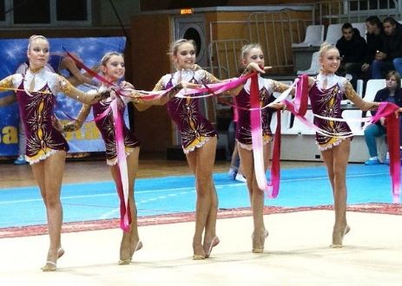
Главной чертой занятий в спортивных секциях является настрой учащихся на работу, на обучение новым приемам и навыкам, а не просто на игру. В начале занятий преподавателем ставится определенная обучающая цель, в конце занятий подводится итог.
В спортивных секциях, работающих при лицее, занимаются 290 (43%) учащихся, по возрастным группам: 7-10лет, 10-14лет, 14-17 лет.
Одной из самых красивых и изящных спортивных секций лицея является художественная гимнастика ДЮСШ №3. Из последних достижений:
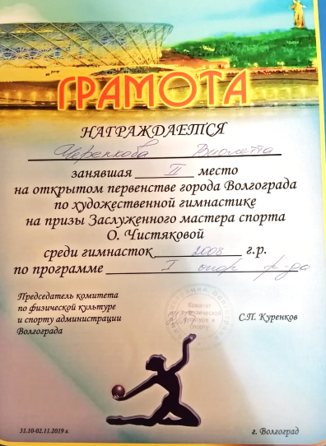
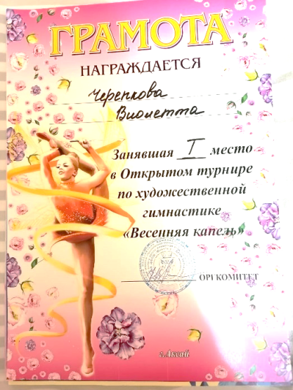
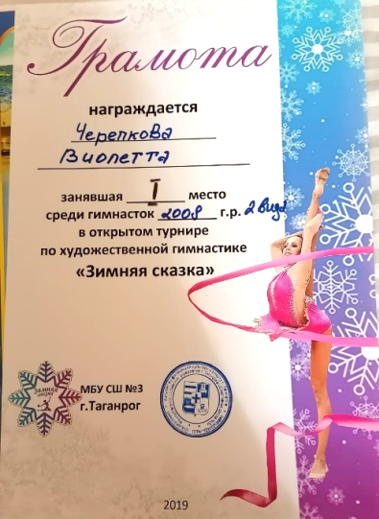

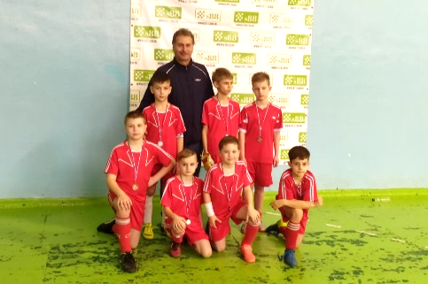

В лицее есть ещё одно направление - футбол. Секция существует несколько лет и достигла хороших результатов.
В городском турнире, посвящённом Дню защитника Отечества, в городском «Рождественском турнире» учащиеся 2-3 классов МОБУ лицея №7 заняли 3 место.
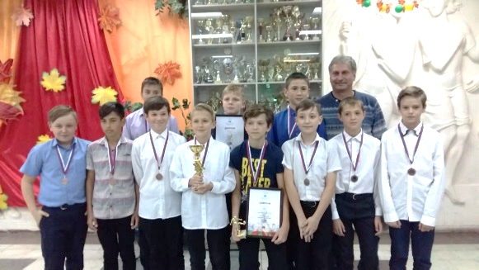
Команда лицея 2007 года рождения так же заняла 3 место в городском первенстве по футболу.
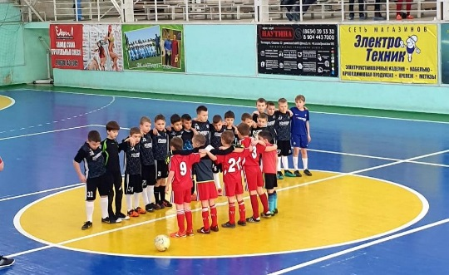

Также в лицее проходят занятия секции карате ДЮСШ №1. На тренировках ребята учатся преодолевать любые препятствия, воспитывать силу воли, развивать дисциплину и нравственно развиваться.
Для учеников младших классов в лицее создана секция «Быстрее, выше, сильнее», которая является самой многочисленной. Под руководством преподавателя Кулиш Р.В. маленькие спортсмены принимают участие и занимают призовые места в лицейских и городских соревнованиях.
В 2019-2020 учебном году в лицее продолжают работать спортивные секции по баскетболу. Надеемся и ждем спортивных побед наших лицеистов.
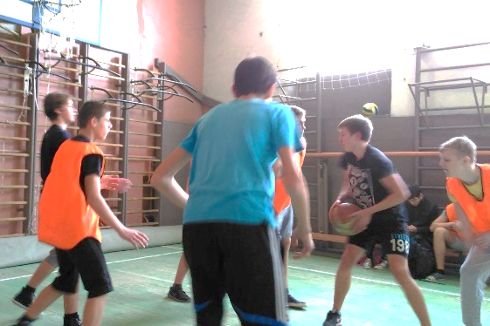
Для ребят нашего лицея созданы все возможности для выбора спортивных секций по душе и способностям. Обучающиеся лицея с большим удовольствием участвуют в различных спортивных праздниках и мероприятиях: ко дню борьбы со СПИДом состоялись дружеские матчи по баскетболу среди учащихся старших классов, эстафета среди учащихся младших классов, шахматные матчи среди учащихся средних классов, физкультминутки на переменах.
По итогам мониторинговых исследований 2019-2020 учебного года получены результаты (Диаграмма 1).

Диаграмма 1
Оздоровительная работа в лицее даёт возможность укрепить здоровье детей, воспитывать чувства товарищества и взаимопомощи, патриотизма, ответственность за порученное дело.

- Деятельность учащихся в профилактических мероприятиях
На протяжении всего учебного года в лицее проводятся профилактические мероприятия по пропаганде здорового образа жизни. (Приложение 4)
Обеспечено консультирование, ориентированное на укрепление здоровья и улучшение социальной адаптации обучающихся и педагогов:
- Проведение тематических классных часов и лекториев, обучающих семинаров;
- Приглашение медицинских работников, психолога на собрания и учебные занятия здоровьесберегающей направленности;
- Просветительская работа через социальные сети, сайт лицея;
- Проведение занятий в рамках внеурочной деятиельности «Мир вокруг меня», «Азбука здоровья»;
- Привлечение к консультированию студентов медицинского колледжа, сотрудников наркодиспансера;
- Мониторинговые исследования.

Система классных часов
В 2019-2020 учебном году по спортивно - оздоровительной деятельности и формированию здорового образа жизни проведены классные часы – семинары (Приложение 4.1.):

- «Нет вредным привычкам»;

- «Здоровое питание – залог здоровой жизни»;
- «Движение – жизнь!»;
- «В здоровом теле – здоровый дух»;
- «Папа, мама, я – здоровая семья»
Классные руководители регулярно проводят индивидуальные и групповые беседы по формированию навыков и потребностей в здоровом образе жизни, по формированию гигиенических умений и навыков лицеистов, о вредных привычках, о вреде курения, алкоголя, наркотиков.
ПЛАН ПРОВЕДЕНИЯ ОБУЧАЮЩИХ СЕМИНАРОВ В 2019-–2020 уч. году
Методическая тема: «Здоровьесберегающие технологии в работе учителя»
Цель: Повышение компетентности педагогов в области защиты здоровья учащихся.

№ | Тема занятия | Срок | Ответственные
1 | Повышение двигательной активности учащихся | ноябрь | Зам. директора по УВР, педагог-психолог
2 | Технологии организации воспитательных мероприятий  по здоровому образу жизни | декабрь | Директор лицея, зам. директора по УВР
3 | Сохранение здоровья учащихся во внеурочное время | февраль | Зам. директора по ВР, зам. директора по УВР
4 | Новые формы организации урока. Интерактивность в обучении. | март | Директор лицея, зам. директора по УВР, зам. директора по ВР
В 2019-2020 учебном году в МОБУ лицее №7 старшеклассники (10-11 класс) ежемесячно являются участниками круглого стола «Жизнь прекрасна», на котором обсуждается вопрос здорового образа жизни без наркотиков. Ребята слушают аудиокурс лекций и активно обсуждают все стороны этого вопроса.
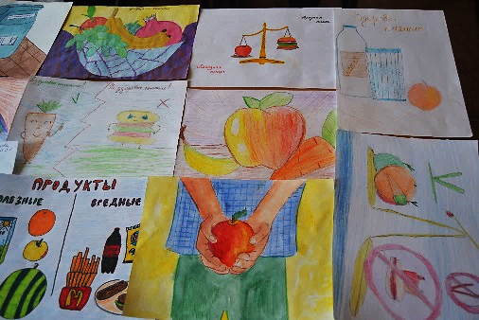
В начальной школе проведён конкурс рисунков по здоровому образу жизни, а в средней и старшей школе – конкурс плакатов.
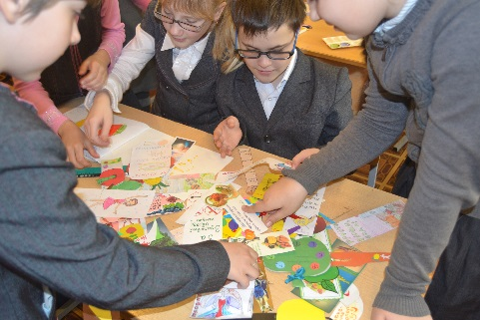
Семинары в 5 – 7 классах проводятся старшеклассниками - волонтерами и проходят в форме дискуссии между лекторами и учениками. На семинарах затрагиваются различные темы, касающиеся жизни современного лицеиста. Такие семинары интересны не только формой своего проведения (дискуссии, ролевые игры, тематические обсуждения), но и своим содержанием, возможностью высказать свою точку зрения перед сверстниками, обратить внимание на себя, других, мир.
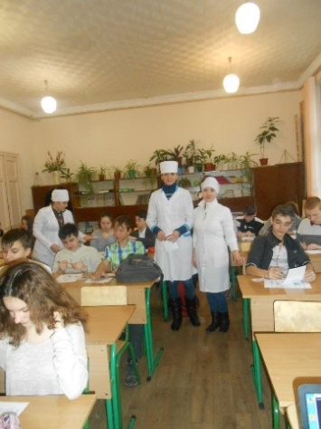
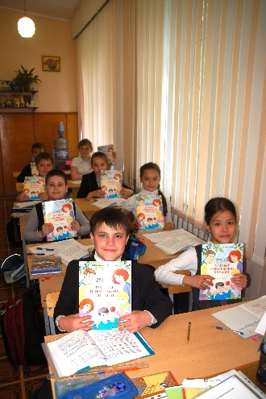
В рамках внеурочной работы на занятиях «Мир вокруг меня» и «Азбука здоровья» ребята систематически уделяют внимание различным темам, связанным со здоровым образом жизни. Работая в тетрадях «Разговор о здоровье и правильном питании», у детей формируются основные представления и навыки рационального питания и здорового образа жизни. Программа «Разговор о правильном питании» — эффективный инструмент, который позволяет формировать у детей полезные привычки и побуждать их заботиться о своем здоровье.
Традиционно в лицее проходят совместные уроки здоровья со студентами медицинского колледжа. Будущие медработники проводят лекции, профилактические беседы, викторины, с использованием презентаций, мотивационных роликов, направленных на профилактику здорового образа жизни учащихся.
По результатам данных управления социальной защиты в 2019-2020 году общее количество бесплатно питающихся детей из малообеспеченных семей увеличилось соответственно
Диаграмма 2
В лицее проводится диагностическое исследование по здоровью обучающихся: ознакомление с медицинскими картами обучающихся для выявления детей, страдающими хроническими заболеваниями, собеседование с родителями о здоровье детей, рекомендация тем лекториев «Основы здорового образа жизни» для работы с родителями.
Для классных руководителей 1-11 классов в текущем году проведены тематические совещания: организация мониторинга бесплатного питания обучающихся из малообеспеченных семей (создание банка данных), анализ анкетирования обучающихся по организации питания, подготовка информации для мониторинга.
На протяжении учебного года проведены родительские собрания по профилактике ЗОЖ: «Здоровое питание - здоровые дети», «Здоровый образ жизни», «Родителям о здоровом питании ребёнка», «Семья - здоровый образ жизни».
В течение всего учебного года медицинским персоналом по необходимости проводится медицинский осмотр детей.
(Диаграмма 3)

Процент от общего числа обучающихся,
посещающих спортивные секции

Диаграмма 4

- Вовлечение молодёжи в
различные виды общественной деятельности
Систематически в лицее проводятся мероприятия, направленные на профилактику здорового образа жизни. В рамках программы «Здоровья», параллельно просвещению постоянно организовывается разнообразная деятельность, которая помогает учащимся в бесконфликтном противостоянии внешнему воздействию ровесников и взрослых развить независимость и личную ответственность. В лицее создано научное общество учащихся, в рамках которого ведется исследовательская работа. С такими исследовательскими работами как «Зависимость спортивных достижений от рациона питания», «Волшебные свойства лимона», «Сравнительная характеристика рационов питания среднестатистического человека, обычного человека и спортсмена на разных этапах тренировочной деятельности», «Вредные вещества табачного дыма, их влияние на организм», учащиеся выступали на научно-практической конференции. В ходе проведения этих мероприятий ученики выражают свое отношение к собственному здоровью, здоровью нации, заявляют о собственной позиции к употреблению алкоголя, наркотиков, курению. Такие конкурсы уже непосредственно в своих названиях определяют цель проведения мероприятия: формирование активной жизненной позиции по отношению сохранения, совершенствования, укрепления своего здоровья.
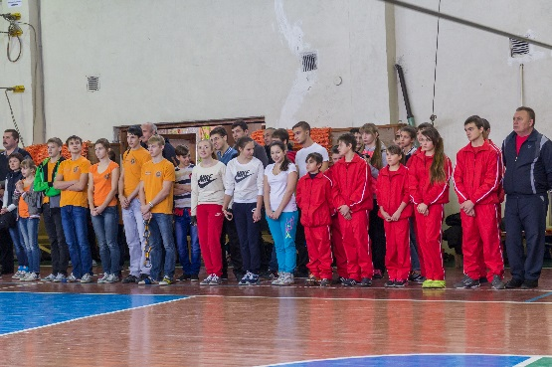
Все мы изо дня в день подвержены риску: в быту, на производстве, в пути, на отдыхе или в других условиях. Спасатели и добровольцы, за чьими плечами не одна спасенная жизнь, убеждены: формировать культуру безопасного поведения надо с детского возраста. Отработка навыков безопасности, работа над ошибками в инсценированных происшествиях позволит избежать и минимизировать травмы и даже сохранить жизнь в реальных чрезвычайных ситуациях.
Лицей №7 является областной площадкой для проведения соревнований в рамах «Школы безопасности», в которых команда 7 лицея является организатором.
Ребятам проходят полосу препятствий, вести поисково-спасательные работы в природной среде, преодолеть маршрут выживания, отработать азы пожарно-прикладного спорта, физической подготовки, а также проверить свои силы на самой трудной дистанции.
Количество участников ШБ

Диаграмма 5
В холле лицея был организован просмотр тематических видеороликов, выставки информационно-пропагандистских материалов.
В целях получения информации о фактах незаконного оборота и потребления наркотических средств и психотропных веществ, старшеклассники были участниками проведения Всероссийской антинаркотической акции «Сообщи, где торгуют смертью!», диспута «Профилактика употребления алкоголя и наркотиков».
В МОБУ лицее №7 ведётся работа и в области духовно-нравственного здоровья подрастающего поколения. Лицей является площадкой для ежегодных Рождественских чтений, целью которых является привлечение внимание учащихся и педагогов к актуальным социо-культурным и духовно-нравственным проблемам современной России, совершенствование форм и методы работы по приобщению молодого поколения граждан России к многовековому и культурному наследию российского православия.

Дежурство лицея осуществляется с опорой на самоуправленческие начала классных коллективов, а эффективность дежурства зависит во многом от уровня самоуправления класса. Трудовые акции: генеральная уборка класса, экологические субботники на территории лицея – приобщают лицеистов к «трудовому» образу жизни.
Невозможно организовать ни одно дело в лицее без инициативы и поддержки детей. И пусть, иногда трудно отнести деятельность или инициативу детей к деятельности какого-либо Совета, ценно само желание, сама потребность сделать что-то нужное и полезное для других. Главой лицейского самоуправления для ребят среднего звена провели агитационный рейд «Здоровье планеты в наших руках».

- Проведения информационных кампаний
по пропаганде здорового образа жизни.
Формирование информационного поля в области здоровьесбережения в лицее, содействует достижению высоких показателей здоровья всех участников образовательного процесса и осуществляется по принципам:
- Принцип социальной гражданской ответственности;
- Включенность информационной стратегии по ЗОЖ в единую учебно-воспитательную работу лицея;
- Принцип формирования партнерства в целях создания единого информационного пространства, обеспечивающего продвижение ЗОЖ.
В этом направлении на сайте МОБУ лицея №7 (ссылка https://info-litsey7.ru/) в рубрике «Деятельность» располагается список ссылок по безопасности:
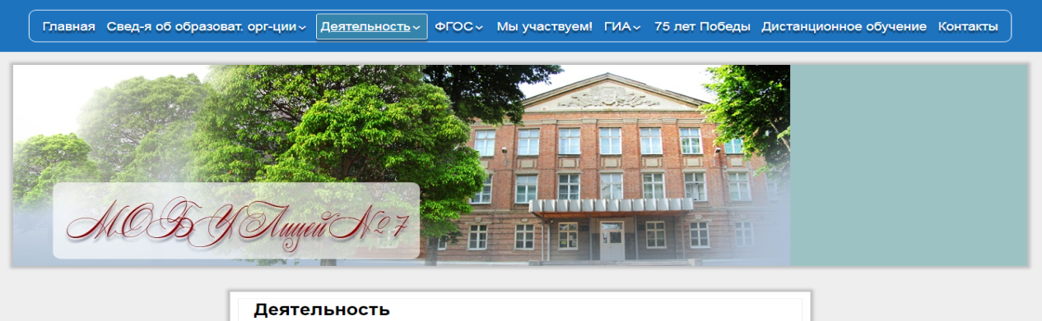

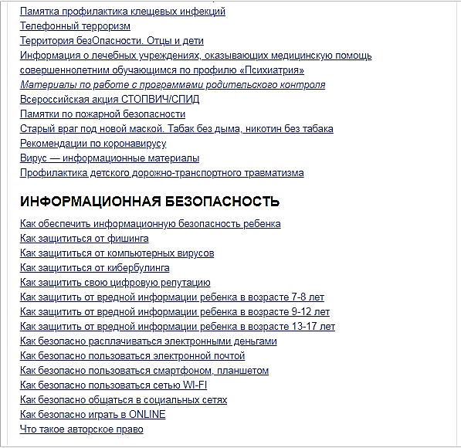
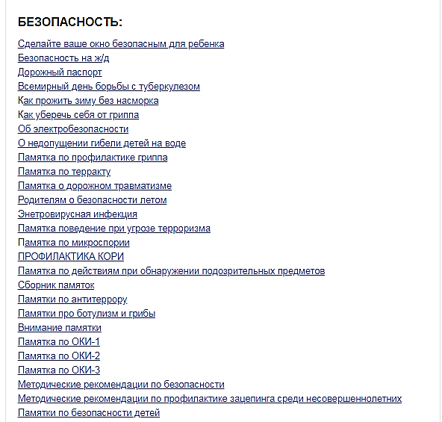
В рубрике «Мы участвуем» располагается информация об уполномоченном по правам ребёнка, к которому может обратиться любой учащийся лицея в случае необходимости и информация по антинаркотической деятельности.
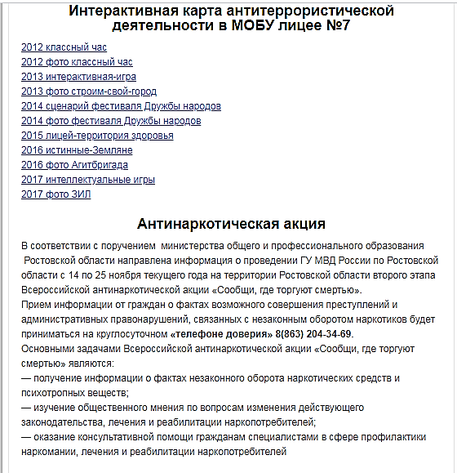
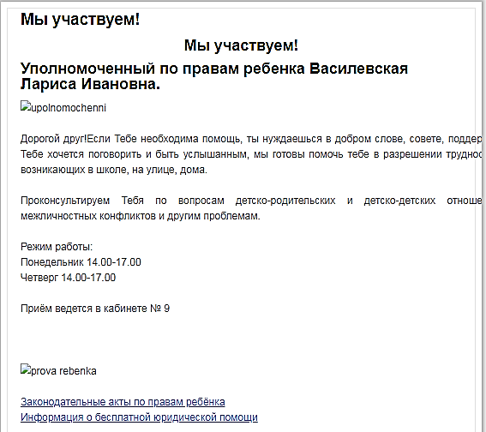
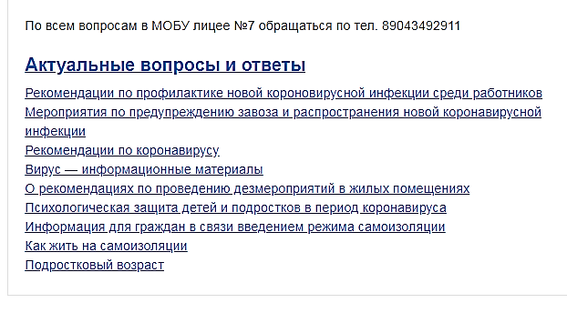
Во исполнение рекомендаций Федеральной службы по надзору в сфере защиты прав потребителей и благополучия человека, в рубрике «Дистанционное обучение» можно узнать об особом режиме занятий в связи с распространения новой коронавирусной инфекцией (2019-nCoV).

В социальной сети ВКонтакте размещены тематические фильмы и беседы по профилактике СПИДа, которые проводились на территории 7 лицея для старшеклассников.
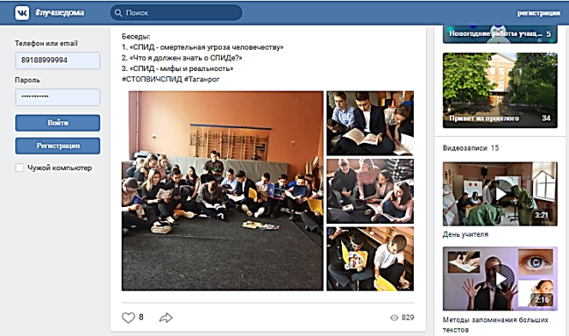
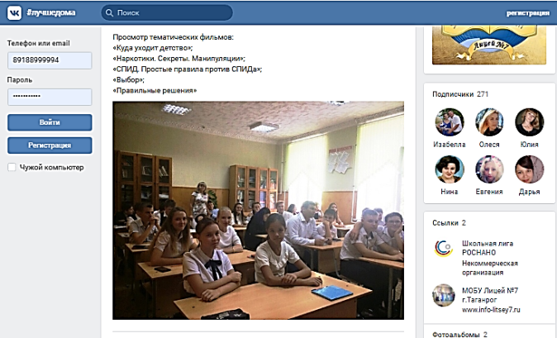

- Проведение рекламных кампаний
Проведение рекламных кампаний в 7 лицее по профилактике здорового образа жизни осуществляется для учащихся, их родителей и педагогов. В режиме дистанционного обучения каждый классный руководитель в электронной среде padlet создал классную доску, на которой кроме, расписания уроков, объявлений, размещает тематическую информацию, рекламу по ЗОЖ и т.п.
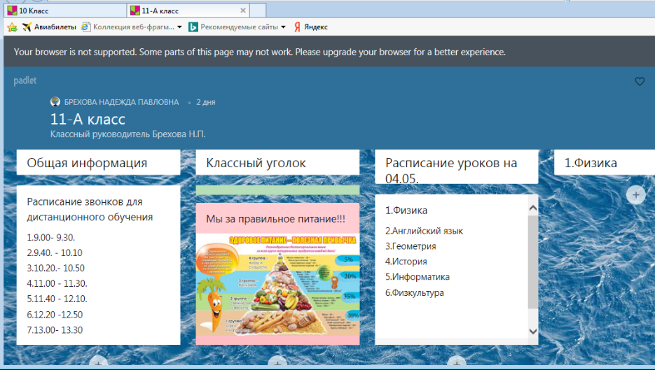

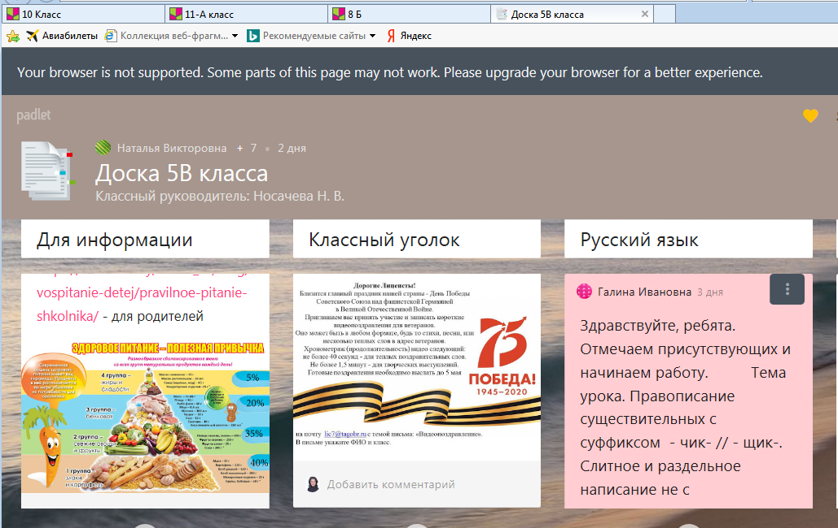

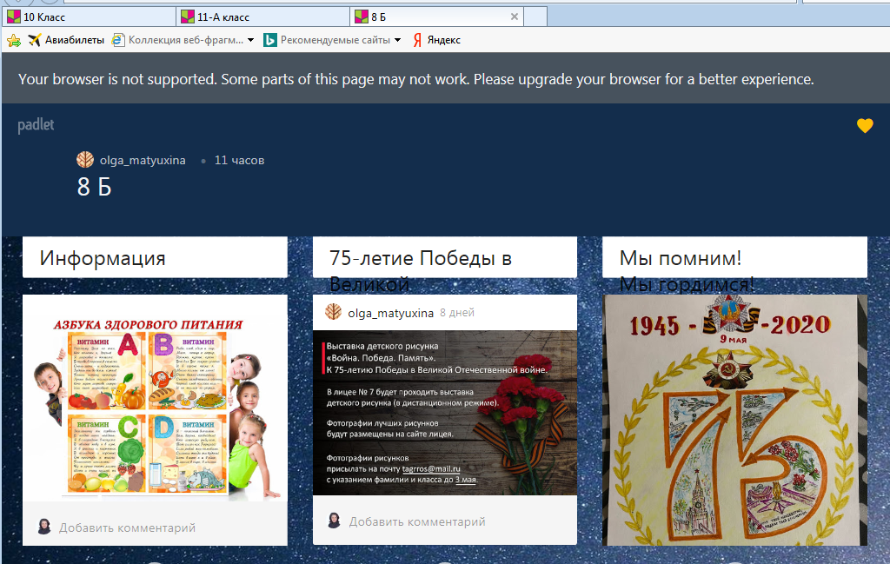

На сайте лицея и в социальной сети ВКонтакте размещены рекламные баннеры «Мы выбираем ЗОЖ» и «Лицей территория здоровья».
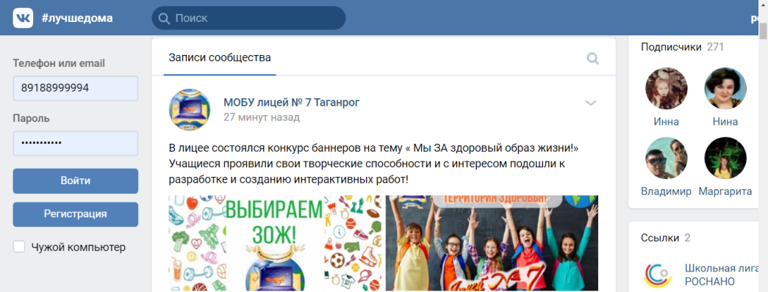

Учащимся 5А класса Курочкиным Егором в рекламных целях создан ролик «Жить здорОво – здОрово!» https://cloud.mail.ru/stock/aEb6kdnFpbJFedstHj5vZ8Jz

- Лицейское питание

Обеды и завтраки в лицее – это не только важная составляющая часть дневного рациона ребенка, но и основа его физического и интеллектуального развития. Меню согласовано с Роспотребнадзором г. Таганрога и соответствует требованиям, предъявляемым к школьным меню. Кроме того, в нем рассчитано количество белков, жиров и углеводов, необходимых для здорового развития детского организма. В лицее организовано питания обучающихся:
- одноразовое;
- предоставления молока учащимся 1-4 классов;
- малообеспеченных семей.
В лицейском буфете систематически обновляется агитационный уголок «Лицей – территория здоровья». Для каждого классного коллектива классными руководителями разработка наглядная реклама по обучению лицеистов основам правильного питания и здоровому образу жизни.
На протяжении всего учебного года совершенствовалась организация питания лицеистов:
Направление | Мероприятия
1. Учебно-просветительская деятельность | Исполнение нормативных и методических документов, регламентирующих порядок осуществления контроля качества и безопасностью школьного питания, соблюдением санитарных правил и выполнением санитарно-противоэпидемиологических (профилактических) мероприятий при организации питания
 | Разработка наглядной рекламы по обучению лицеистов основам правильного питания и здоровому образу жизни.
Организация и проведение цикла бесед с учащимися 1-11 классов по пропаганде здорового питания:
- «Продукты
полезные и вредные»;
- «Быстрое питание - скорое заболевание»;
- «Витамины и их польза для нашего организма»;
- «Лакомств тысяча, а здоровье одно»;
- «Культура питания»;
- «Наука о питании – древняя и современная»
Организация и проведение родительских собраний учащихся 1-11 классов:
- по вопросу организации горячего питания лицеистов в учебном году.
Организация и проведение тематических родительских собраний:
Для родителей учащихся 1-4 классов:
- «Режим питания».
- «Питаемся правильно».
Для родителей учащихся 5-8 классов:
- «Профилактика заболеваний: полезно ли голодание»;
- ​«Законы правильного питания»;
- «Еда перед телевизором. Вред социальных сетей».
Для родителей учащихся 9-11 классов:
- «Секреты здорового питания»;
- «Профилактика переутомлений в последние месяцы учёбы и в период подготовки к экзаменам».
 | Организация и проведение недели здорового образа жизни «Моё здоровье – моё богатство».
Организация и проведение тематических совещаний классных руководителей
1-11 классов:
- организация мониторинга бесплатного питания учащихся из малообеспеченных семей (создание банка данных);
- анализ анкетирования учащихся по организации питания;
- организация питания лицеистов во внеурочной деятельности.
 | Организация и проведение уроков здоровья в 1-11 классах.
Организация и проведение акции:
"Угостись витамином!".
 | Организация проектно-исследовательской деятельности учащихся« Экология и здоровье человека».
2.Укрепление материально-технической базы | Приобретение технологического оборудования
 | Ремонт системы отопления
 | Частичная замена осветительного оборудования
3.Организация бесплатного питания | Организация бесплатного питания учащихся:  - одноразового горячего питания;  - двухразового горячего питания.
 | Контроль по оценке качества организации бесплатного питания
 | Организация бесплатного питания малообеспеченных учащихся

Результаты проведения месячника
«Организация правильного питания в образовательных организациях»

п/п | Мероприятие | Дата проведения | Количество участников
 |  |  | учащихся | сотрудников
1. | Занятия по теме:  - «Все ли полезно, что вкусно»;  - «Вредность продуктов быстрого приготовления»;  - «Питание в особых условиях: соревнования, экзамены, творческие и интеллектуальные конкурсы» в рамках курса внеурочной деятельности «Мир вокруг нас» | 01-04-30.04 | 650 | 12
2. | Занятия по теме правильного питания с применением тетрадей на печатной основе в рамках курса внеурочной деятельности «Азбука здоровья» | 01.04-30.04 | 650 | 12
3. | Организация и проведение тематической беседы для родителей «Правильное питание школьника» (ссылка https://smartum.by/about_us/blog/vospitanie-detej/pravilnoe-pitanie-shkolnika) в рамках электронного приложения padlet. | 24.04 | 650 | 44
4. | Распространение памятки для учащихся о здоровом питании школьника в рамках электронного приложения padlet. | 24.04 | 650 | 44
5. | Презентация проектов в рамках месячника «Организация правильного питания в муниципальных образовательных организациях»:  - Волшебные свойства лимона.  - Сравнительная характеристика рационов питания обычного человека и спортсменов на разных этапах тренировочной деятельности.  - Завтрак школьника.  - Пропаганда национальных русских блюд в сфере культуры. | 25.04 | 650 | 44
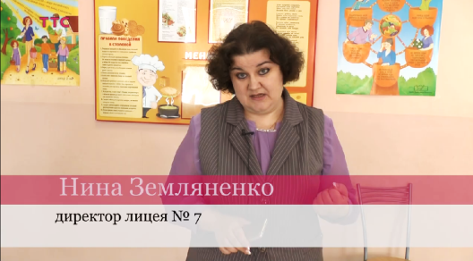

на сайте МОБУ лицея №7 (ссылка https://info-litsey7.ru/) в рубрике «Главное» размещена заметка «Выдача продуктовых наборов в МОБУ лицее №7», которая оповещает об организации выдачи продуктовых наборов (в соответствии с перечнем продуктов, утверждённым в приказе УО) отдельным категориям обучающихся.
По этой теме в лицее снят репортаж (оператор Е. Краснова) 23TaganrogTV_TTC
Хорошая организация лицейского питания ведёт к улучшению показателей уровня здоровья детей, учитывая, что в лицее они проводят большую часть своего времени. Полноценное и сбалансированное питание способствует профилактике заболеваний, повышению работоспособности и успеваемости, физическому и умственному развитию детей и подростков, создаёт условия к их адаптации к современной жизни.
Результаты работы спортивно - оздоровительной деятельности и формирование здорового образа жизни в МОБУ лицее №7.
В течение 2019-2020 учебного года была организована работа спортивно – оздоровительной деятельности и формированию здорового образа жизни, которая включает в себя:

Результатом работы по внедрению организационно-управленческого механизма реализации спортивно - оздоровительной деятельности и формирования здорового образа жизни является комплексно-целевая программа «Здоровье» к формированию политики оздоравливания лицеистов.
Таким образом, лицей обладает уникальной возможностью стать безопасной сетью, ограждающей детей и подростков от неблагоприятных факторов, влияющих на их развитие и психосоциальное благополучие; стать средой, обеспечивающей формирование культуры адекватного социальным нормам поведения и здорового образа жизни. Заручившись поддержкой семьи, социальных институтов, общественности лицей проводит разработку и внедрение комплексного позитивного воспитания.

Проблемы:
- Недостаточная работа по привлечению подрастающего поколения к посещению спортивных секций;
- Недостаточная активность некоторых классных коллективов при участии в спортивных и оздоровительных мероприятиях;
- Недостаточная работа медицинского персонала по мониторингу обучающихся.
Задачи на 2020-2021 учебный год:
- Усилить работу по привлечению подрастающего поколения к посещению спортивных секций;
- Активизировать работу классных коллективов при участии в спортивных и оздоровительных мероприятиях;
- Усилить работу медицинского персонала по мониторингу обучающихся. Содействовать снижению травматизма и заболеваемости.

Трудовое и экологическое воспитание

В условиях становления рыночных отношений роль трудового воспитания молодежи существенно возрастает. Человеческий фактор в производстве играет решающую роль. В этой связи актуализируется проблема подготовки молодежи к труду. На передний план теории и практики воспитания выдвигается трудовое воспитание. Важная часть трудового воспитания и обучения непосредственное овладение трудовыми умениями и навыками.
Цель: рассматривать трудовое и экологическое воспитание как часть общего процесса воспитания подрастающего поколения в семье и лицее.
Задачи:

- Формирование трудовых умений и навыки;
- Прививать обучающимся чувство бережливости, терпение, старание,
внимательность, справедливость, добросовестность, организованность,
целеустремленность, трудолюбие, дисциплинированность, самокритичность ответственности, уважения к труду;
- Приобретать общеобразовательные знания и трудовые навыки на основе проводимой в лицее работы по профориентации;
- Развивать самовоспитание и саморазвитие сил и способностей, обучающихся;
- Формировать сознание и самосознание обучающихся, выступая при этом важнейшим фактором становления «я» личности ребенка

Опыт человечества показывает, что нравственные нормы не изобретаются, не создаются намеренно, по указке – они возникают из повседневной жизни.
Большинство родителей хорошо понимает, что условием, определяющим счастье каждого человека, является включение его в общественно полезную деятельность. В лицее начиная с первого класса, проводится большая образовательная и воспитательная работа. У лицеистов воспитываются глубокое уважение к людям любого труда, к результатам их деятельности, бережливость, умение самим посильно принимать участие в общем труде, серьёзная ответственность перед взрослыми и коллективом за свой может быть и небольшой труд. К сожалению, не у каждого лицеиста имеются трудовые обязанности и в лицее, и дома. В некоторых семьях существует неверное мнение о том, что в детстве детей надо беречь от труда. Родители нередко ссылаются на собственный тяжкий труд и стремятся облегчить жизнь ребёнка, охраняя от сравнительно тяжелых и неприятных трудовых обязанностей. В действительности участие ребёнка в домашнем труде приучает ребят к дисциплине, ответственности, повышает уровень приспособляемости в любых жизненных условиях, воспитывает трудолюбие.
В лицее ребята приобщаются к уборке в классах, дежурят по лицею, благоустраивают прилицейскую территорию. В октябре 2019г. лицеисты приняли активное участие субботнике, преобразив прилицейскую территорию, которая стала обращать на себя внимание своей ухоженностью.

Экологическое направление.
На протяжении учебного года в лицее реализован План экологической направленности:

№  п.п. | Мероприятия | Сроки | Ответственный за мероприятие
1 | Экологический праздник «Всемирный день воды». | 20 марта | Шик О.В.
2 | Акция «Закрытый кран» | 28 марта | Зам директора по ВР  Доронина Е.В.
3 | Конкурсы творческих работ:  «Будь примером для всех» - сочинение;  «Я живу с природой в рифму» - стихотворение;  «Таганрог и его природа» - рисунки;  «Мой домашний любимец!» - фотографии и видеоролики домашних животных. | 31 марта | Педагог –организатор  Сергиенко К.А.
4 | Экологический праздник «В мире птиц» посвященный Международному Дню Птиц. | 6 апреля | Шик О.В.
5 | Распространение буклетов «Дни защиты от экологической опасности – 2019». | 13 апреля | Зам директора по УВР Ткаченко Н.В.
6 | Урок-викторина по экологии  "Экология и я"  (для средних классов) | 15-17 апреля | Классные руководители
7 | Урок-викторина  «Юные защитники природы»  для 1-2 классов,  «Берегите Землю, берегите!"» для 3-4 классов | 15-17 апреля | Классные руководители
8 | Экологический праздник  «День Земли» | 22 апреля | Шик О.В.
9 | Проведение экологического субботника по очистке и благоустройству лицейской территории. «Чистота – залог здоровья». | 4 мая | Зам директора по ВР  Доронина Е.В.
10 | Ежегодная акция «Цветите розы!» Благоустройство территории лиц двора: посадка цветочной рассады; благоустройство цветочных клумб. | 4 мая | Шик О.В.
11 | Акция «Биологическая опасность №1» (о клещевом энцефалите) | 6 мая | Зам директора по ВР  Доронина Е.В.
12 | Конкурс рисунков на асфальте «Яркие краски Земли». | 15 мая | Педагог –организатор  Сергиенко К.А.

С целью физического воспитания и трудовой дисциплины подрастающего поколения в рамках проекта «Эко-неделя-2019» лицеисты во Всероссийском экологическом субботнике
Учащиеся лицея приняли участие в Фестивале энергосбережения ВместеЯрче. Особый акцент в тематике Фестиваля был сделан на важности бережного отношения к энергоресурсам для сохранения окружающей природной среды.
В рамках городского экологического месячника «Дни защиты от экологической опасности», под руководством учителя Шик О.В. учащиеся приняли участие в конкурсе «Подснежник».
В текущем учебном году ребята начальной школы приняли участие в конкурсе Новогодних поделок под руководством учителя Барановой Н.С., который проводился в целях развития экологического и природоохранного образования учащихся.
С целью формирования у школьников экологического сознания, повышения уровня гражданской ответственности лицеисты участвовали в городском школьном конкурсе презентаций "Природа, экология, человек"(учитель Доронина. Е.В).

Мероприятия по экологическому просвещению населения и мотивации населения к деятельности по раздельному накоплению твердых коммунальных отходов

№п/п | Название мероприятия | Дата | Класс/  Количество учащихся | Результаты реализации мероприятий
1. | Экологический урок «Свобода от отходов» | 03-08.  2020 | 1-11классы  710 человек | 1. Рассмотрены масштаб, проблемы отходов в Таганроге, Ростове-на-Дону, в России и в мире,  2. Определены понятия «вторичная переработка отходов», «раздельный сбор» отходов и для чего это нужно делать.  3.Рассмотрены повседневные практики, позволяющие каждому школьнику внести свой вклад в решение проблемы отходов.
2. | Участие в акции «Сдай макулатуру – спаси дерево | 10.01-15.02.  2020 | 5-11 классы  340 человек | Собрано 1,5 тонны макулатуры

Участи учащихся в конкурсе экологической направленности:
11 А класс Слижевская Элина

N п/п | Мероприятие | Предмет | Результат
1 | Всероссийский конкурс юных исследователей окружающей среды (региональный этап), очная | Биология | Призер 3 место
2 | Многопрофильная научно-практическая конференция «Ступени успеха», очная | Биология | Победитель
3 | Всероссийская олимпиада школьников (ВОШ), региональный этап; | Биология | Призер Регионального этапа
4 | Всероссийская олимпиада школьников (ВОШ), региональный этап; | Экология | Призер Регионального этапа
5 | Южно-Российская олимпиада школьников «Будущий врач» Ростовского государственного медицинского университета, очная | Биология | Призер
6 | Всероссийские юношеские чтения им. В.И.Вернадского, в режиме ZOOM-конференция | Биология | Победитель
7 | XLII Турнир им М.В.Ломоносова, очная | Химия, Биология | Грамота по многоборью, Участник Заключительного этапа, 46 баллов – химия из 80, 68 баллов биология
8 | Всероссийская олимпиада школьников (ВОШ), школьный этап; | Биология | Победитель
9 | Всероссийская олимпиада школьников (ВОШ), школьный этап; | Экология | Победитель
10 | Всероссийская олимпиада школьников (ВОШ), муниципальный этап; | Биология | Победитель
11 | Всероссийская олимпиада школьников (ВОШ), муниципальный этап; | Экология | Призер (2 место)
12 | Всероссийская итоговая олимпиада на сайте Буковкин. ру | Биология | Диплом II степени
13 | I Всероссийская олимпиада «Мир- Олимпиад» | Биология | Диплом  II место
14 | Олимпиада «Юные таланты» | Биология и Экология | Призер отборочного этапа, 58 балл, приглашена на второй очный тур
15 | Олимпиада Казанского федерального университета | Биология | Призер отборочного этапа, на Заключительный этап, 82 б
16 | Олимпиада Казанского федерального университета | Экология | Призер отборочного этапа, 56 б
17 | Бесплатная международная образовательная олимпиада по биологии, минобр | Биология | Призер 2 место
18 | Бесплатная международная образовательная олимпиада по биологии, минобр | Биология | Призер 3 место
19 | Олимпиада СПбГУ | Медицина | Призер 2 степени (81балл) отборочного этапа, участник заключительного этапа, 37 баллов
20 | Олимпиада «Бельчонок» | Биология | Призер отборочного этапа 78 б, приглашена на Заключительный этап,
21 | Северо-восточная олимпиада школьников | Медицина | Призер отборочного этапа 79,17 б, приглашена на Заключительный этап,
22 | Олимпиада ЮФУ | Биология | Допущена к очному туру, 84 балла
23 | VIII Научно-практической лицейской конференции «Твори! Исследуй! Пробуй и Находи!» | Биология | Диплом I степени
24 | Всесибирская открытая олимпиада по биологии (дистанционный этап) | Биология | Участник, 53 балла
25 | Международная онлайн олимпиада «Фоксфорда» Сезон XIV | Биология | Участник

10 класс Масалитина Мария

N п/п | Мероприятие | Предмет | Результат
1 | IX Конференция Ассоциация ученических научных обществ г.Таганрога в сотрудничестве с Таганрогским институтом им.А.П.Чехова (филиалом) «РГЭУ РИНХ» | Биология | Грамота  2 место
2 | Диплом участника Региональная научно-практическая конференция «Мир вокруг меня» «Школьная лига РОСНАНО»Ростовской обасти. | Биология, биохимия , фармокология | Участие
3 | XLV научно-практической конференции ДАНЮИ (онлайн - конференция) | Биология | Участие
4 | Участник Международного конкурса «Инфоурок» Час экологии и энергосбережения Сертификат | Биология | Участие
5 | Диплом III степени осенняя сессия –интернет Олимпиада »Инфоурок» Базовый уровень по биологии | Биология | Диплом III степени
6 | VIII Научно-практической лицейской конференции «Твори! Исследуй! Пробуй и Находи!» | Физкультура Биология | Диплом I степени
7 | Всероссийская олимпиада школьников (ВОШ), школьный этап; | Биология | Победитель
8 | Всероссийская олимпиада школьников (ВОШ), муниципальный этап; | Биология | Призер
9 | Многопрофильная научно-практическая конференция обучающихся Ростовской области «Ступени Успеха» Доклад | Биология | Участник

7-б класс Домбругова Юлия

N п/п | Мероприятие | Предмет | Результат
1 | Всероссийская олимпиада школьников (ВОШ), школьный этап | биология | победитель
2 | Всероссийская олимпиада школьников (ВОШ), муниципальный этап | биология | призер
3 | Городской интерактивный экоквест «Тайны Черного моря !»  (Домбругова Ю. Домбругов Ж.  Мотылев Г.) | биология | III место  грамота

№ п.п. | Мероприятие | Кол-во участников | Описание мероприятий  Приложение
 | Размещение ссылки Всероссийский фестиваль «Праздник Эколят – Молодых защитников Природы» на электронной доске padlet, в социальной сети ВК в группе МОБУ лицей №7 :  http://xn--80atdlv6dr.xn--p1ai/god-ekologii/polozheniya-po-meropriyatiyam-aktsii/vserossiyskiy-festival-prazdnik-yekolyat/ | 690 | 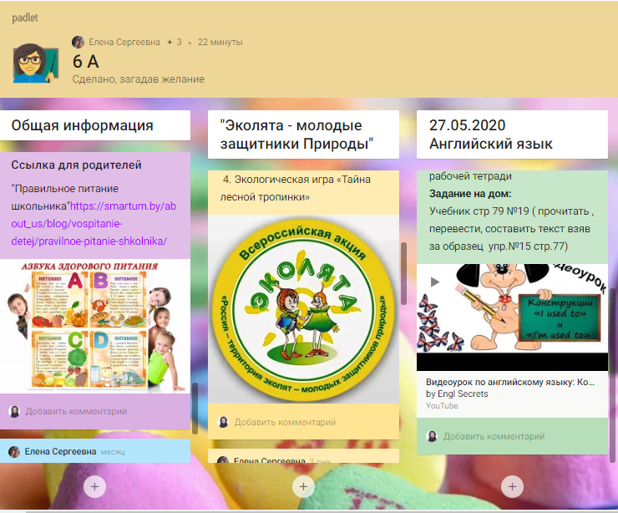
 | Игра викторина «Знатоки экологии», «У нас Земля одна!»  Ребята побывали в разных экологических зонах: на реке, на земле и в лесу, окунулись в мир природы, узнали больше о растительном и животном мире, закрепили правила поведения на природе. | 420 | 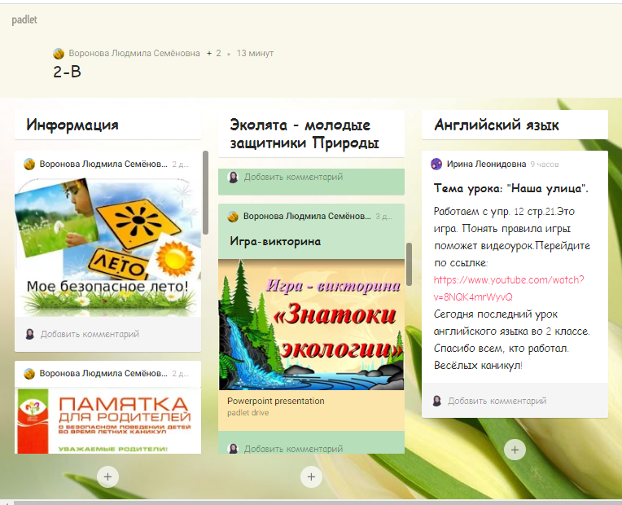
 | Дистанционная экскурсия по музею Арктики и Антарктики Цель: заинтересовать детей и родителей к образному путешествию в музей | 270 | 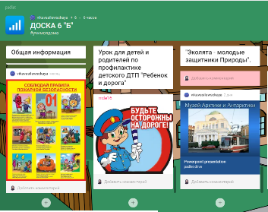
 | Памятка по экологии для учащихся Цель: формирование экологического сознания и культуры у учащихся | 690 | 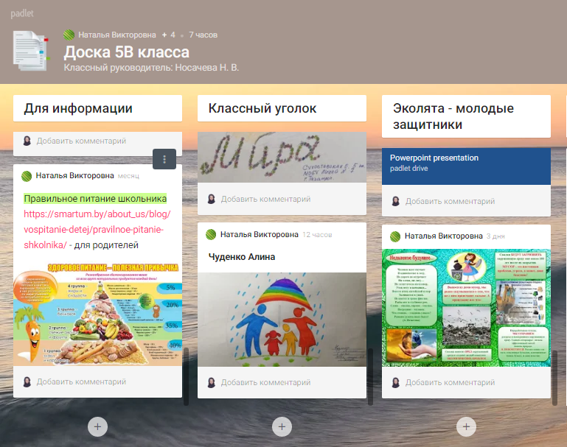
 | Конкурс рисунков «Молодые защитники природы» | 350 | 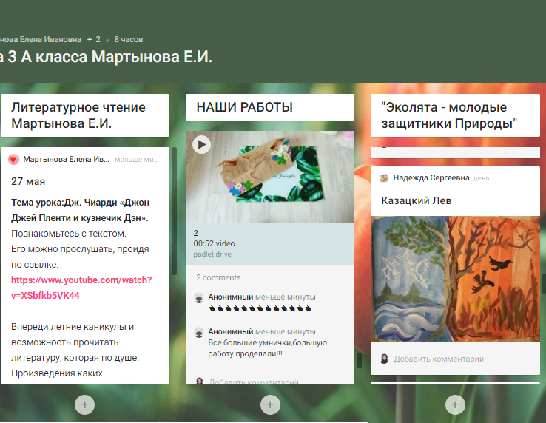

Научить творческому труду А.С. Макаренко считал особенно важной задачей. Такой труд возможен там, где к работе относятся с любовью, где понимают ее необходимость и пользу, где труд делается и основной формой проявления личности и таланта.
Результаты работы трудового и экологического воспитания
в МОБУ лицее №7.
В течение 2019-2020 учебного года была организована работа по трудовому и экологическому воспитанию гражданина России, которая включает в себя:

В лицее трудовое и экологическое воспитание является обязательным процессом воспитания подрастающего поколения. К сожалению, в некоторых семьях существует неверное мнение о том, что в детстве детей надо беречь от труда. Родители нередко ссылаются на собственный тяжкий труд и стремятся облегчить жизнь ребёнка, охраняя от сравнительно тяжелых и неприятных трудовых обязанностей. В действительности участие ребёнка в домашнем труде приучает ребят к дисциплине, ответственности, повышает уровень приспособляемости в любых жизненных условиях, воспитывает трудолюбие.
Проблемы:
- Недостаточная работа классных руководителей с родителями по трудовому воспитанию обучающихся в семье и лицее;
- Недостаточное мотивация трудовой и экологической деятельности.

Задачи на 2020-2021учебный год:
- Активизация работы классных руководителей с родителями по трудовому воспитанию обучающихся в семье и лицее;
- Активизация мотивации трудовой и экологической деятельности обучающихся, с привлечением родительской общественности.

Развитие лицейского самоуправления

В лицее действует ЛиС – Лицейский Совет самоуправление. ЛиС позволяет обеспечить жизнедеятельность детского коллектива на уровне современных требований. ЛиС - организация общности детей для удовлетворения потребностей каждой личности в саморазвитии и самореализации. Работа самоуправления строится по нескольким направлениям (комитетам) практической деятельности:
- комитет образования;
- комитет культуры;
- комитет спорта;
- комитет печати;
- комитет нравственно-патриотической работы;
- комитет труда;
- комитет шефства.

Лицейское самоуправление (ЛиС) – форма организации жизнедеятельности коллектива обучающихся, обеспечивающая развитие их самостоятельности в принятии и реализации решений для достижения общественно значимых целей.
В лицее ЛиС осуществляется через Совет старшеклассников.
Сегодняшнее состояние ЛиС можно охарактеризовать как этап осмысления имеющегося опыта и поиска новых форм и содержания деятельности.

Основной целью ЛиС является: становление воспитательной системы через формирование единого общелицейского коллектива.
Основными задачами ЛиС являются:
- активное вовлечение каждого лицеиста в разнообразную деятельность, что является основным механизмом формирования личности;
- обучение лицеистов элементам управленческой деятельности, что воспитывает ответственность и самостоятельность обучающихся;
- повышение интеллектуального уровня лицеистов;
- развитие творчества, инициативы, формирование активной гражданской позиции лицеистов;
- воспитание в детях добра и милосердия;
- развитие творческой индивидуальности обучающихся и лидерских качеств;
- повышение педагогической культуры учителей, творческий и профессиональный рост педагогического коллектива.
Методы развития ЛиС, используемые в практике лицея:
- метод авансированного доверия;
- метод ответственного поручительства;
- метод личного примера;
- метод убеждения;
- метод общественного мнения;
- метод поощрения;
- деловые игры и ситуационные игры, тренинги;
- соревнования, конкурсы, коллективная творческая деятельность;
- ритуалы, традиции;
- метод «педагогического инструктажа конкретного дела».

Атрибуты и символы ЛиС: лицей имеет свой герб, гимн, флаг, эмблему, девиз: «Сотрудничество – основа успешности каждого!», лицейскую газету «Звонок». Советом обучающихся учреждена Почетная грамота, которой награждаются активные члены ученических коллективов. Это признание сверстников. Совет обучающихся учредил Сертификат на получение пирога в лицейской столовой. Сертификатом награждаются классные коллективы, по итогам полугодия и учебного года, оставившие яркий след в жизни лицея.

Принципы лидеров ЛиС:
1. Открытость и доступность. Органы ученического самоуправления открыты для всех членов ученического коллектива. Все школьники могут принимать участие в самоуправленческой деятельности независимо от того, к какому первичному коллективу или объединению они относятся.
2. Добровольность и творчество. Первичным ученическим коллективам предоставляется право свободного выбора содержания деятельности, форм работы для достижения личных и коллективных целей.
3. Равенство и сотрудничество. В ученических коллективах все – и выборные, и рядовые члены – занимают равное положение. Коллективы строят свои взаимоотношения на основе сотрудничества и равноправного партнерства.
4. Непрерывность и перспективность. Органы ученического самоуправления действуют на протяжении всего учебно-воспитательного процесса. Лидеры школы должны прилагать усилия для воспитания своей смены.
5. Социальная направленность деятельности. Любая деятельность должна приносить пользу обществу, должна быть направлена на поиск путей решения актуальных проблем классного и школьного коллективов, ближайшего социума.
6. Коллективное принятие решений – решения Совета обучающихся не могут быть приняты кем-то единолично. Все предложения обсуждаются и по результатам голосования становятся решением Совета обучающихся.

Структура органов ЛиС:
Сложилась трехуровневая структура ученического самоуправления и лицейского соуправления:

- первый уровень – органы классного самоуправления: собрания классных коллективов и советы классов;
- второй уровень – органы лицейского самоуправления: общелицейское ученическое собрание, Совет обучающихся и комитеты по направлениям работы;
- третий уровень – органы лицейского соуправления: общелицейская конференция, Совет лицея, педагогический совет, Совет родителей и администрация лицея.
Лицейский орган самоуправления "Совет обучающихся" является частью структуры управления воспитательным процессом лицея. Классные органы самоуправления – советы классов являются частью структуры управления на уровне классных коллективов.
Совет обучающихся – представительный орган ученического самоуправления, формируется
1) на основе выборов в первичных классных коллективах и, возможно
2) самовыдвижение, т.е. участие в работе Совета обучающихся по собственной инициативе. Процедура выборов регламентируется Положением о выборах в органы ученического самоуправления. Выборы проводятся ежегодно. В структуре Совета обучающихся выделяются: актив старшеклассников, куда входят учащиеся 7-11 классов – это признанные лидеры ЛиС, способные инициировать идеи, организовывать при поддержке взрослых коллективные дела. В резерв лидеров лицея входят учащиеся 5-6 классов. Это учащиеся, проявляющие интерес к общественной жизни лицея, способные служить проводниками идей Совета обучающихся.
Приоритетные направления работы Совета обучающихся образуют Комитеты:
Комитет образования: содействие в развитии интеллектуальных сил и способностей обучающихся, помощь администрации в подготовке и проведении научных конференции; помощь отстающим и неуспевающим в учебе лицеистам; диагностика успехов, обучающихся в интеллектуальных конкурсах области, района, города, школы, класса.
Комитет культуры: формирование и развитие организаторских способностей, организация проведения творческих дел, обеспечение эстетики проводимых мероприятий, развития навыков культуры общения;
Комитет спорта: оказание помощи при проведении спортивных праздников, соревнований; диагностика успехов, обучающихся в интеллектуальных конкурсах области, района, города, школы, класса; взаимодействует с организациями физкультуры, спорта и туризма.
Комитет печати: своевременное доведение информации, отражающей жизнь лицейского коллектива, выпуск газет, информационных листов, фотосъемка проведенных мероприятий;
Комитет «моя страна»: Воспитание гражданственности, патриотизма, уважения к правам, свободам и обязанностям человека; формирование способности открыто выражать и отстаивать свою нравственно оправданную позицию, проявлять критичность к собственным намерениям, мыслям и поступка; принятие обучающимся базовых общенациональных ценностей, национальных и этнических духовных традиций; оказание помощи в проведении благотворительных акций, мероприятий по патриотическому воспитанию.
Комитет труда и порядка: помощь в проведении субботников, помощь администрации в обеспечении порядка в лицее, ознакомление обучающихся с правилами безопасного поведения, осуществление контроля над выполнением требований внутреннего распорядка;
Комитет шефства: помощь отстающим и неуспевающим в учебе ученикам, проведение мероприятий для начальной школы и 5 – 7 классов, помощь младшим классам в общешкольных делах и подготовки мероприятий.
Комитеты в своей деятельности подотчетны общелицейской конференции, общелицейскому ученическому собранию, Совету обучающихся.
Совет обучающихся проводит еженедельные плановые заседания. Заседания правомочны принимать решения, по вопросам, относящимся к компетенции ЛиС, если на заседании присутствует 2\3 его выборного состава. На заседаниях, кроме оперативной работы, реализуется функция обучения лицеистов элементам управленческой деятельности. Решения Совета обучающихся принимаются открытым голосованием. Решение считается принятым, если за него проголосовало не менее 2\3 присутствующих членов Совета обучающихся.
Классные органы ЛиС могут иметь подобную либо иную структуру, в зависимости от решения классного собрания.
Для подростка важно, как относятся его сверстники к проблеме, их – мнение, результат совершаемых действий. Поэтому все профилактические мероприятия в лицее проводятся с участием в подготовке и проведении самих лицеистов или полностью организованы участниками ЛиС (Лицейское Самоуправление. Это проведение уроков «Здоровья» в начальной школе, акций, «Мы против СПИДа», «НЕТ курению и алкоголю!», «Жизнь без наркотиков».
В традиционно проводимой акции среди учащихся в 5-11 классах, посвященной Всемирному Дню борьбы со СПИДом, решаются задачи профилактики наркомании, алкоголизма, просветительской деятельности, пропаганде здорового образа жизни. Данной акцией под руководством педагога-организатора, педагога-психолога, ЛиСовцы вовлекают в профилактическую деятельность младших ребят и своих сверстников.
Ещё одним системообразующим фактором формирования здорового образа жизни в подростковой среде является проведение интерактивных игр по формированию здорового образа жизни.
В 2020г. самым ярким и незабываемым оказалась игра ЗИЛ– Зимние Игры Лицея, где лицеисты, в параллелях и ступенях выявляли самых спортивных и самых умных. Организаторами ЗИЛ был спорткомитет Лицейского Самоуправления. Победители в играх по пионерболу, волейболу, баскетболу и в интеллектуальных играх были награждены кубками, грамотами и памятными подарками.
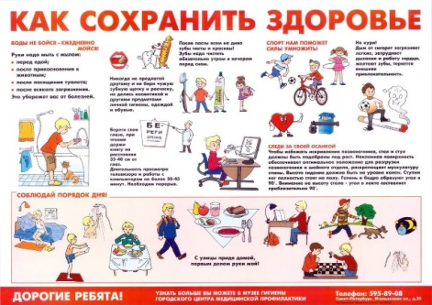
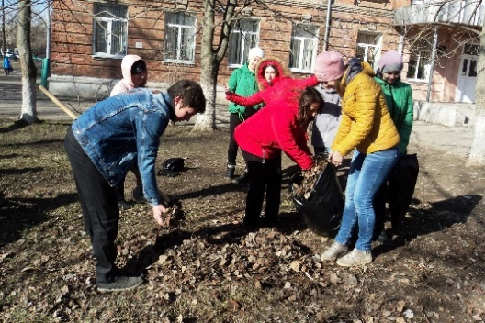
С целью организации консультативной помощи Лицейским самоуправлением (ЛиС) проведена неделя здорового образа жизни "Хочешь быть здоровым – будь!".ЛиСовцы, под руководством главы лицейского самоуправления Крюковой Юлии распространяли Памятки «Как сохранить здоровье» учащимся начальной школы и среднего звена.
Ребята нашего лицея не только знают, что такое «здоровый образ жизни», но и активно ему следуют. Традиционными для лицея являются экологические субботники по очистке и благоустройству прилицейской территории. В этом учебном году ЛиС (Лицейское самоуправление) старшеклассники организовали и провели субботник под девизом «Чистый двор, чистый дом!».
Содержание деятельности органов ученического самоуправления определяется планом работы Совета обучающихся, планом воспитательной работы лицея, планами классных коллективов. Одна из задач лидеров ЛиС поддерживать и развивать лицейские традиции. Традиционными стали коллективные творческие дела: День знаний, День здоровья, День самоуправления, День учителя, День матери, День пожилого человека, Сборы ученического актива, Новогодние праздники, Вечер встречи выпускников, День защитника Отечества, Международный женский день, День Победы, Последний звонок (в дистанционном режиме).
Основными формами работы детских общественных объединений являются: конкурсы, презентации и клубные дни по тематическим направлениям, турслёты; фестивали: экологические «День Земли», «День воды», «День птиц», театральные «Песня в солдатской шинели», «Здравствуй, Масленица», журналистские, различные военно-патриотические и гражданско-патриотические и т.д.
Стали уже традиционные мероприятия: городские акции «Нет наркотикам!» и «За здоровый образ жизни», акция «Внимание, дети», спартакиады для школьников, мероприятия посвящённые Дню города, различные тематические флеш-акции.
В октябре 2019 году в лиц состоялись Выборы Главы лицейского самоуправления. Эту детальность возглавила учащаяся 10 класса Крюкова Юлия. При её непосредственном участии в лицее были организованы соревнования ЗИЛ, «Новогодний калейдоскоп» и поздравления учителей с профессиональным праздником. Юля является постоянным членом жюри лицейских конкурсов и соревнований.
Дежурство лицея осуществляется с опорой на самоуправленческие начала классных коллективов, а эффективность дежурства зависит во многом от уровня самоуправления класса. Трудовые акции: генеральная уборка класса, экологические субботники на территории лицея – приобщают лицеистов к «трудовому» образу жизни. Невозможно организовать ни одно дело в лицее без инициативы и поддержки детей. И пусть, иногда трудно отнести деятельность или инициативу детей к деятельности какого-либо Совета, ценно само желание, сама потребность сделать что-то нужное и полезное для других.
В лицее проведены уроки правовых знаний, в рамках проведения Дня правовой помощи детям.

Результаты работы развития ученического самоуправления в МОБУ лицее №7:

Об эффективности работы органов ЛиС говорит не только количество мероприятий, но и результаты диагностики «Удовлетворенность лицейской жизнью» и «Уровень развития классного коллектива».
Уровень удовлетворенности обучающихся лицейской жизнью соответствует 72,8% (средний уровень), это говорит о том, что в целом дети довольны организацией дицейской жизни. Некоторые показатели диагностики достигают высокого уровня развития, например,: «В нашем классе хороший классный руководитель», «К нашим учителям можно обратиться за помощью в трудной жизненной ситуации», «У меня есть любимый лицейскийй предмет», «В классе я всегда свободно могу высказать свое мнение». Результаты диагностики уровня развития классных коллективов свидетельствуют о среднем уровне развития ученического самоуправления – 62%. Высокую оценку дети присвоили показателям диагностики: «Мы являемся организаторами своей жизни в классе», «В классе есть органы самоуправления», «Я знаю, как выполнить свое поручение».

Проблемы:
- Недостаточная активность ЛиС по повышению мотивации деятельности лицеистов, направленной на организацию классных мероприятий;
- Недостаточная работа комитета шефства;
- Недостаточная работа ЛиС в классных коллективах.

Задачи на 2020-2021 учебный год:
- Привлекать ЛиС к работе в классных коллективах;
- Совместно с администрацией лицея изыскать возможности поощрения активистов ЛиС;
- Спланировать и усилить контроль по работе Комитета шефства;
- Активизировать работу всех классных активов по направлениям ЛиС.

Профориентационная деятельность
Общая цель профориентационной работы – подготовка обучающихся к обоснованному зрелому выбору профессии, удовлетворяющему как личные интересы, так и общественные потребности и запросы рынка.
Задачи:
- оказание профориентационной поддержки обучающимся в процессе выбора сферы будущей профессиональной деятельности;
- получение диагностических данных о предпочтениях, склонностях и возможностях обучающихся для осознанного определения профиля обучения;
- обеспечение достаточного диапазона вариативности мероприятий по профориентации в системе воспитательной работы;
- выработка гибкой системы взаимодействия старшей ступени лицея с учреждениями дополнительного и профессионального образования, а также с предприятиями города, региона.
В систему профориентационной работы входят следующие направления:
- Основы потребительских знаний.
В связи с празднованием 15 марта 2019 года Всемирного дня защиты прав потребителей в лицее было оказано содействие специалистам управления потребительского рынка товаров и услуг Администрации г. Таганрога и ТО Управления Роспотребнадзора по Ростовской области в г. Таганроге, Неклиновском, Матвеево-Курганском, Куйбышевском в проведении открытых занятий для старшеклассников по вопросам защиты прав потребителей.
- День российского предпринимательства.
Ежегодно 26 мая в Российской Федерации отмечается День российского предпринимательства (Указ Президента Российской Федерации В.В. Путина от 18 октября 2007 года № 1381 «О Дне российского предпринимательства». Лицеисты приняли участие в мероприятиях, посвящённых Дню предпринимателя и во Всероссийской программе «Дни финансовой грамотности».
- Профориентационная декада.
Целью профориентационной декады является информирование и ознакомление учащихся общеобразовательных учреждений с востребованными профессиями (специальностями) непосредственно на рабочих местах предприятий, организаций, в учреждениях профессионального образования.
В ноябрь 2019 лицеисты приняли участие в профориентационной декаде. Учащиеся 9-10 классов посетили различные предприятия города.
В соответствии с планом профориентационной работы на 2019-2020 учебный год Управлением образования г. Таганрога и ГКУ РО «Центр занятости населения г. Таганрога» лицей принял участие в ярмарке вакансий для несовершеннолетних граждан в возрасте от 14 до 18 лет.
- Система классных часов.
Своевременно и методично в лицее организована система классных часов. В 2019-2020учебном году по профориентационному направлению проведены классные часы- семинары «Профориентация».
В течение учебного года классными руководителями старших классов проведены беседы профориентационной направленности, проведены мероприятия, определяющие профессиональные интересы 8 – классников и профориентационные занятия в 10-11 классах.
Традиционно в течение учебного года проводятся беседы «Профессиональная ориентация школьников» для обучающихся 9-11 классов.
- Работа с родителями.
В 2019-2020 учебном году в МОБУ лицее №7 проведено общелицейское родительское собрание «Роль родителей в процессе выбора профессии и самоопределения лицеистов».
Родители лицея стали участниками тематических родительских собраний по вопросам:
- положение на рынке труда в Ростовской области.
- повышение привлекательности инженерных профессий с привлечением представителей предприятий, и профессиональных образовательных организаций;
- роль семьи в правильном профессиональном самоопределении ребенка с участием работодателей.

Результаты работы по профориентации в МОБУ лицее №7.

В течение 2019-2020 учебного года была организована профориентационная работа, которая включает в себя:

Проблемы:
- Недостаточная работа по направлению ранней профориентации;
- Недостаточная практико-ориентированная профориентационная работа.

Задачи на 2020-2021 учебный год:
- Создание условий для ранней профориентационной работы;
- Организация тематических экскурсий на предприятия малого и среднего бизнеса города.

Совместная воспитательная работа лицея и семьи

Сотрудничество семьи и лицея – одна из вечных проблем педагогики, и решалась она по-разному в различные исторические эпохи. Сегодня очевидно, что воспитывать ребенка изолировано от общества нельзя. Надо научить подрастающего человека оценивать и фильтровать социальные воздействия, принимать позитивное и отторгать негативное. В этом лицею помогает семья. Семья была, есть и остается в обозримом будущем самым сильным фактором влияния на любого человека в любом возрасте.
В нашем лицее работает Совет лицея и родительский комитет лицея (председатель Новоковская В.В.) и комитеты классов.
В течение года велась работа с родителями, целью которой было дать психолого-педагогические знания через родительские собрания, консультации администрации лицея, классных руководителей, психолога по социальным вопросам, вопросам педагогической коррекции складывающихся отношений между детьми и взрослыми в отдельных семьях, родительские лектории, индивидуальные беседы об особенностях возраста и методах подхода к воспитанию ребенка, сохранению и укреплению здоровья, совместные субботники, спортивные и творческие мероприятия.
Вся работа по совместной воспитательной работе лицея и семьи проводилась по направлениям:

- Работа Совета лицея.
В рамках системы государственного общественного управления в лицее создан и работает Совет лицея.
За истекший период Совет лицея работал над следующими вопросами:
СЕНТЯБРЬ
- Выборы председателя и секретаря Совета лицея;
- Разработка идей для перспективного плана развития лицея;
- Основные направления работы МОБУ лицея №7 по профилактике правонарушений среди обучающихся;
- О материально- техническом состоянии лицея;
- Утверждение Правил поведения обучающихся МОБУ лицея №7.
ФЕВРАЛЬ
- Знакомство с инновационными проектами участником, которых стал лицей;
- Основные направления работы МОБУ лицея №7 с обучающимися «группы риска»;
- О материально- техническом состоянии лицея.
МАЙ
- Организация работы по подготовке к летнему оздоровительному отдыху детей;
- Анализ работы лицея в 2018--2019 учебном году;
- Планирование работы по летнему ремонту лицея.

- Работа родительского комитета.
На протяжении учебного года родительский комитет работал по плану:
СЕНТЯБРЬ
  - Утверждение нового состава лицейского родительского комитета.
  - Выборы председателя Родительского комитета лицея.
  - Выборы членов родительского комитета в Совет лицея.
  - Знакомство с публичным докладом о деятельности лицея за 2018-2019 учебный год.
  - Медицинское обслуживание в лицее. Профилактика заболеваний. Роль медосмотров. Работа АРМИС
  - Обсуждение плана работы на 2019-2020 учебный год.

НОЯБРЬ
- Информирование о реализации проекта «Инфо-лицей-7» и введении электронного журнала в учебно-воспитательный процесс лицея.
- Система питания в лицее.
- Об организации индивидуальной работы с детьми группы риска.
- О мерах по профилактике правонарушений среди школьников, о профилактике детского дорожно-транспортного травматизма и соблюдении противопожарного режима в лицее.
МАРТ
- Рассмотрение проблем качества образования в лицее.
- Дополнительное образование лицеистов. Занятость обучающихся в ДО, роль родителей в данном процессе.
- Подготовка к проведению традиционного лицейского фестиваля «Успех года».
- Об аттестации обучающихся лицея.
- Летняя оздоровительная компания.
- Подготовка лицея к ремонтным работам.

- Родительский всеобуч.
В лицее в текущем году с родителями лицеистов проведён беседа по профилактике жестокого обращения с детьми, «Профилактика переутомления девятиклассников и одиннадцатиклассников в последние месяцы учебы и в период подготовки к экзаменам. Правильно питание школьников в этот период», родительский всеобуч на тему «Семья – это мое богатство и защита».
Организовано и проведено медико-психолого-педагогического просвещение родителей о правильном питании детей в рамках лицейских и классных родительских собраний. Проведена встреча с представителями родительской общественности на тему: «Взаимодействие участников воспитательного процесса. Закон об образовании. Выполнение родительских обязанностей».
Лицейским психологом проведены беседы с родителями «Психологические особенности подросткового возраста. Организация свободного времени несовершеннолетних в летний период времени».

- Индивидуальная работа с родителями.
В течение 2019-2020 учебного года с родителями педагогом психологом Дорониной А.О. регулярно проводились индивидуальные консультации по разрешению трудных ситуаций в детско-родительских отношениях, по вопросам адаптации обучающихся к среднему звену обучения.
В конце года во всех классных коллективах с родителями проведена беседа и инструктажи об ответственности за жизнь и здоровье детей в летнее время.

- Классные родительские собрания.
В течение года в конце каждого семестра традиционно проходят классные родительские собрания. Темы собраний: «Закон об образовании. Выполнение родительских обязанностей. Взаимодействие участников воспитательного процесса», «Правовая грамотность родителей. Предотвращение детского травматизма (поведение у открытых водоёмов, в бассейнах, соблюдение гигиенических норм и профилактика сезонных заболеваний, использование велосипедов, скутеров, мотоциклов и детский травматизм, суицидальное поведение, профилактика наркомании и алкоголизма.)», «Психологические особенности подросткового возраста. Организация свободного времени несовершеннолетних в летний период времени», «Пагубное влияние алкоголя». Встречи с сотрудниками ИДН и УВД и родительские собрания в 1-11 классах «Кто ответит, кто в ответе?»

- Система массовых мероприятий с родителями
В марте 2020гл. лицей принял участие в мероприятиях кМеждународному дню Детского телефона доверия.
На протяжении учебного года совместно с родителями рассматрены вопросы, затрагивающие проблемы здорового питания детей. Проводились:
-дни открытых дверей лицейской столовой;
-выставки-продажи для родителей продукции лицейской столовой;
-организация работы родительских комитетов классов и лицея по участию родителей в решении проблемы здорового питания детей в лицее и дома;
-организация тематических оформлений для родителей по вопросам здорового питания (сайт, стенды, выставки, газеты);
-презентация опыта семейного воспитания по вопросам детского питания;
-встречи родителей с администрацией лицея по вопросам организации питания детей.
На протяжении всего учебного года в лицее организуются поездки и экскурсии совместно с родителями в различные города России и области в рамках работы по направлению «Музейная педагогика».
Родители присутствуют и принимают активное участие в традиционных лицейских мероприятиях и праздниках.

Результаты работы по совместной воспитательной работе
лицея и семьи в МОБУ лицее №7.
В течение 2019-2020 учебного года была организована совместная воспитательная работа лицея и семьи, которая включает в себя:

Проблемы:
- Недостаточный уровень посещаемости родительских собраний в некоторых классных коллективах, что негативно влияет на поведение обучающихся и их успеваемость.
- Недостаточная активность родителей в спортивных мероприятиях.
Объединяя свои педагогические усилия, учителя и родители должны хорошо знать те проблемы, над решением которых они должны работать совместно. Круг этих проблем довольно широкий и с некоторой долей условности их можно разделить на три основных группы.
К первой группе следует отнести те проблемы, которые связаны с целями и содержанием образовательно-воспитательной работы лицея и семьи.
Вторую группу составляют проблемы методики стимулирования обучающихся в семье к работе над своим личностным развитием и формированием.
К третьей группе относятся проблемы учета возрастных и индивидуальных особенностей, обучающихся в процecce семейного воспитания.

Задачи на 2020-2021 учебный год:
- Активизировать работу классных руководителей на увеличение уровня посещаемости родителями родительских собраний в некоторых классных коллективах;
- Активнее привлекать родительскую общественность к обжелицейским и классным мероприятиям.

